Министерство науки и ВЫСШЕГО образования Российской Федерации

федеральное государственное автономное образовательное учреждение

высшего образования

«Санкт-Петербургский политехнический университет Петра Великого»
(ФГАОУ ВО «СПбПУ»)
Институт среднего профессионального образования

Утверждаю
Зам. директора по УМР
Е.Г.Конакина ___________
«___» ____ 2026 г.

ОТЧЕТ
по учебной практике

по профессиональному модулю ПМ.01 «Разработка программных модулей программного обеспечения для компьютерных систем»
УП.01.01 «Разработка программных модулей»
(код и наименование)

Специальность 09.02.07 «Информационные системы и программирование»
(код и наименование специальности)

Студент III курса 23290907/1094 группы

(Фамилия, имя, отчество)
Место прохождения практики ФГАОУ ВО «СПбПУ» Институт среднего профессионального образования, пр. Энгельса, 23, СПб, 194156
(наименование и адрес организации)

Период прохождения практики

с «9» марта 2026 г. по «5» апреля 2026 г.

Руководитель(и) практики:

____________ Васильев С.Ю.
(подпись) (Ф.И.О.)

Итоговая оценка по практике __________

Санкт-Петербург
2026
Утверждаю
Зам. директора по УМР
Е.Г.Конакина ___________
«___» ____ 2026 г.

Задание на учебную практику

по профессиональному модулю ПМ.01 «Разработка программных модулей программного обеспечения для компьютерных систем»
УП.01.01 «Разработка программных модулей»
(код и наименование)

Специальность 09.02.07 «Информационные системы и программирование»
(код и наименование специальности)

Студент III курса 23290907/1094 группы

(Фамилия, имя, отчество)
Место прохождения практики ФГАОУ ВО «СПбПУ» Институт среднего профессионального образования, пр. Энгельса, 23, СПб, 194156
(наименование и адрес организации)

Период прохождения практики

с «9» марта 2026 г. по «5» апреля 2026 г.

Виды работ, обязательные для выполнения
Разработка спецификаций отдельных компонент
Проектирование программного обеспечения на уровне модулей
Создание модулей
Отладка и тестирование модулей
Разработка технической документации с использованием инструментальных средств

Индивидуальное задание

ВАРИАНТ 9

Задание выдал «9» марта 2026 г. _______________ Васильев С.Ю.
_{(подпись)} _{(Ф.И.О.)}
Задание получил «9» марта 2065 г. ____________ Шило И.В. _{(подпись)} _{(Ф.И.О.)}

Министерство науки и ВЫСШЕГО образования Российской Федерации
федеральное государственное автономное образовательное учреждение

высшего образования

«Санкт-Петербургский политехнический университет Петра Великого»
(ФГАОУ ВО «СПбПУ»)
Институт среднего профессионального образования

ДНЕВНИК
прохождения учебной практики

по профессиональному модулю ПМ.01 «Разработка программных модулей программного обеспечения для компьютерных систем»
УП.01.01 «Разработка программных модулей»
(код и наименование)

Специальность 09.02.07 «Информационные системы и программирование»
(код и наименование специальности)

Студент III курса 23290907/1094 группы

(Фамилия, имя, отчество)

Место прохождения практики ФГАОУ ВО «СПбПУ» Институт среднего профессионального образования, пр. Энгельса, 23, СПб, 194156
(наименование и адрес организации)

Период прохождения практики

с «9» марта 2026 г. по «5» апреля 2026 г.

Руководитель(и) практики:

________________ Васильев С.Ю.
(подпись) (расшифровка подписи)

Итоговая оценка по практике ____________

Санкт-Петербург
2026
Содержание дневника
Дата | Виды выполненных работ и заданий по программе практики | Подпись руководителя практики
1 | 2 | 3
24.03 | Постановка задачи. Определение компонентов программного обеспечения. Выделение структурных единиц.
25.03 | Разработка спецификаций для структурных единиц. Составление алгоритмов структурных единиц.
26.03 | Конструирование пользовательского интерфейса с использованием стандартных визуальных компонентов, списков, переключателей. Настройка среды программирования.
27.03 | Конструирование пользовательского интерфейса с использованием таблиц.
28.03 | Конструирование пользовательского интерфейса с использованием текстовых редакторов, рисунков, диалоговых компонентов, меню.
29.03 | Организация ввода-вывода данных. Проверка корректности входных данных. Настройка пользовательского интерфейса для защиты от некорректного ввода.
31.03 | Создание процедур обработки событий. Пример создания функции по обработке простых данных. Работа с отладчиком.
01.04 | Вызов собственной функции. Тестирование функции с помощью юнит-тестов.
02.04 | Разработка спецификаций иерархии классов.
03.04 | Работа с графикой. Использование компонента таймер для движения фигуры. Организация межмодульного взаимодействия.
04.04 | Использованием диалоговых компонентов по работе с файлами. Разработка и отладка программ обработки текстовых файлов, XML-файлов.
05.04 | Создание простого графического редактора. Модульное тестирование.
07.04 | Разработка игры с элементами графики, реализация основных функций.
08.04 | Разработка игры с элементами графики, реализация сервисных функций. Работа с параметрами проекта.
09.04 | Функциональное моделирование информационной системы. Моделирование данных.
10.04 | Функциональное моделирование информационной системы. Моделирование поведения.
11.04 | Разработка ER-диаграмм и схемы БД. Создание базы данных в СУБД SQL Server.
12.04 | Разработка ER-диаграмм и схемы БД. Создание базы данных в СУБД SQL Server.
14.04 | Разработка клиентского приложения по работе с базой данной.
15.04 | Разработка клиентского приложения по работе с базой данной.
16.04 | Разработка системы тестов. Отладка и тестирование программы на уровне модуля.
17.04 | Тестирование программного модуля по определенному сценарию. Тестирование на основе потока управления, потока данных.
18.04 | Виды программных документов. Инструментальные средства подготовки программных документов.
19.04 | Документирование программного обеспечения в соответствии с Единой системой программной документации, с использованием инструментальных средств.

ВВЕДЕНИЕ
При начале выполнения УП 01.01 главной задаче было освоить выполнения модулей с целью получения навыков практической разработки с помощью деления программ на различные модули. При этом важной частью данной задачи разработки модулей являлась процедура тестирования модулей на различные недочеты.
Целями этой практики являлись:
  - Научиться пользоваться отладчиком;
  - Обучиться навыкам разработки модулей;
  - Научиться собирать модули в отдельное программное обеспечение;
  - Изучить способы тестирования модулей и провести тестирование разработанных модулей.
Задачами этой практики являлись:
  - Научиться работать в среде Visual Studio;
  - Обучиться навыкам современной разработки программного обеспечения;
  - Изучить библиотеки баз данных.
Результатом практики стала реализация модулей по использованию графики с помощью языка программирования C# при помощи графики WinForms. Разработка собственных программ разной сложности, от игр до программы использования словарей и отдельных векторных редакторов.

Тема 1: «Вычисление функции с помощью разложения в ряд»
Цель работы: получить практические навыки разработки проектов для вычисления значения функции при помощи разложения в ряд (рядов Тейлора). Отработать навыки работы с отладчиком.
Задание 1
Необходимо разработать программу, вычисляющую значение функции с помощью разложения в ряд. Сумма ряда вычисляется при помощи цикла с неизвестным числом повторений, так как требуется найти значение с заданной точностью (допустимая погрешность вводится с клавиатуры). Сходящийся степенной ряд будет достигать искомого значения при достаточно большом количестве суммируемых членов ряда. При этом вклад последнего слагаемого в сумму будет пренебрежимо малым. Будем считать, что необходимая точность вычислений достигнута, когда относительный вклад последнего слагаемого в сумму по абсолютной величине станет меньше заданной погрешности (условие выхода из цикла накопления суммы).
Для проверки полученного результата выведите значение указанной функции (левую часть выражения), вычисленную в цикле сумму ряда (правую часть выражения), а также количество просуммированных членов ряда.
Задание 2
Добавьте проверку:
- правильности ввода данных при нажатии клавиш в поля редактирования (используйте обработку события KeyPress);
- диапазона вводимых данных;
- контроль пустых полей ввода (заблокируйте кнопку «Вычислить», пока не будут введены все данные).

Вариант 9
Выполнение задания
Математическая модель
Дано:
- x – аргумент функции;
- E – допустимая погрешность.
Найти:
- lnResult – результат выполнения функции;
- sum – Сумма результата ряда;
- n – Количество просуммированных членов ряда.
Связь:
(1) lnResult = ln(x+1);
(2) sum =$S_{n-1}=2\sum_{k=0}^{n-1}{a_{k}}$, где
(3) $a_{k}=\frac{{\left(x-1\right)}^{2k+1}}{\left(2n+1\right){\left(x+1\right)}^{2n+1}}, k=0,…, n$;
(4) n: |$a_{n-1}$| ≤ E∙|$S_{n-1}$|.

ОДЗ:
x > 0, x != -1, 0 < E < 1

- Проектирование пользовательского интерфейса
Внешний вид проекта представлен на рисунке 1, значения измененных свойств компонентов представлены в таблице 1.
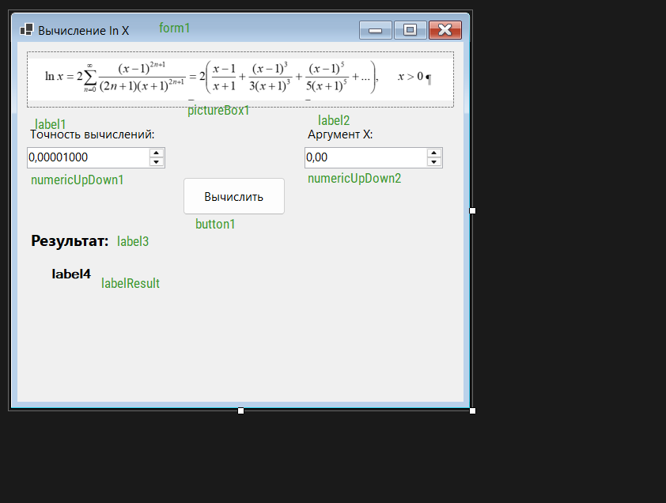
Рисунок 1 – Скриншот формы

- Свойства компонентов формы
Таблица 1 - Значения свойств, установленные на этапе конструирования интерфейса
Название компонента | Свойства | Значения
form1 | Text | «Вычисление ln X»
label1 | Text | «Точность вычислений»
label2 | Text | «Аргумент Х»
numericUpDown1 | Maximum | 1
 | Minimum | 0.000000001
numericUpDown2 | Maximum | 10000
 | Minimum | -10000
label3 | Text | «Результат:»
labelResult | Text | «label4»
 | Visible | False
pictureBox1 | Image | ScreenShot.png
 | SizeMode | Zoom
- Сценарий использования программы
  - Ввод x и E в полях ввода.
  - Нажатие на кнопку Вычислить.
  - Вычисление значений lnResult, sum и n - количество элементов, необходимых для вычисления значения sum.
  - Возможность вернуться к пунктам 4.1 и/или 4.2.
  - Завершение работы программы.

- Код программы
Код модуля Form1.cs:
using System.Text;

namespace WinForm;

public partial class Form1 : Form
{
public Form1()
{
InitializeComponent();
}

private void button1_Click(object sender, EventArgs e)
{
try
{
var argument = (double)numericUpDown2.Value;

if (Math.Round(argument,3) <= 0 || argument == -1)
throw new Exception("Несоответствие ОДЗ: X меньше 0 или равен 1.");

var precision = (double)numericUpDown1.Value;

var valueFirst = CalculateFunction(argument);
var valueSecond = CalculateSum(argument, precision);
int amountOfRows;
var valueThird = CalculateRow(argument, precision, out amountOfRows);

SendResult($"Результат ln x: {valueFirst}", $"Результат Суммы: {valueSecond}",
$"Кол-во членов ряда: {amountOfRows}");
}
catch (Exception ex)
{
MessageBox.Show("Ошибка:\n" + ex.Message, "ОШИБКА", MessageBoxButtons.OK, MessageBoxIcon.Error);
}
}

private double CalculateFunction(double argument)
{
return Math.Log(argument);
}

private double CalculateSum(double argument, double precision)
{
double? lastResult = null;
double? currentResult = 0;
for (int i = 0; lastResult == null || Math.Abs(lastResult.Value - currentResult.Value) > precision; i++)
{
lastResult = currentResult;
var powValue = 2 * i + 1;
currentResult += Math.Pow((argument - 1), powValue)/(powValue * Math.Pow((argument + 1),powValue));
};
if (currentResult != null)
return 2 * currentResult.Value;
else throw new Exception("Ошибка при currentResult");
}

private double CalculateRow(double argument, double precision, out int numberOfCalcRows)
{
double? lastResult = null;
double? currentResult = (argument - 1) / (argument+1);
for (numberOfCalcRows = 1; lastResult == null || Math.Abs(lastResult.Value - currentResult.Value) > precision; numberOfCalcRows++)
{
lastResult = currentResult;
var powNum = 2 * numberOfCalcRows + 1;
currentResult += Math.Pow((argument - 1),powNum)/(powNum * Math.Pow((argument + 1),powNum));
};
if (currentResult != null)
return 2 * currentResult.Value;
else throw new Exception("Ошибка при currentResult");
}

private void SendResult(params string[] strs)
{
StringBuilder sb = new StringBuilder();
foreach (string str in strs)
{
sb.AppendLine(str);
}
labelResult.Text = sb.ToString();
labelResult.Visible = true;
}

}

- Схемы основных подпрограмм

Рисунок 2 – Схема CalculateSum, функции поиска Sum
Рисунок 3 – Схема CalculateRow, функции поиска n
Рисунок 4 – Алгоритм функции кнопки button1_Click

- Протокол испытаний
Таблица 2 – Протокол испытаний
Проверяемые требования | Сообщения программы и вводимые значения | Ожидаемые  результаты | Фактические результаты
Способность ввода данных | e = 0,00001; x = 22,12 | Числа вводятся в текстовое поле | Такие же, как ожидаемые результаты  (См. Рисунок 5)
Способность контроля вводимых данных | e = M0F; x = A1R | Не предоставляется возможность вводить текст в поля | Такие же, как ожидаемые результаты
Способность программы обеспечить контроль вводимых данных. | e = -0-; x = 0,3- | e = 0  x = 0,3 | Соответствуют ожиданиям.  (См. Рисунок 6)
Способность контроля непереводимых полей ввода | Оставить полz ввода пустым или с знаками ‘-‘ и ‘,’ (без чисел) | Результат автоматически вернется к прошлому значению | Такие же, как ожидаемые результаты  (Рисунок 5)
Способность контроля недопустимых значений e и x | Входные данные:  e = 7; x = 23; | Не дается возможность ввести неверные e, при вводе неверных х выдает сообщение об ошибке | Рисунок 7
Проверить способность программы вычислять значения ln(x+1) по рекурсивной формуле | Ввод значений e и x и нажатие кнопки «Вычислить»  Входные данные 1:  e = 0,001; x = 0,3  Входные данные 2:  e = 0,000001; x = 1 | Результат 1:  ln(x)=-1,203972  Sum =-1,203706, n = 5  Результат 2:  ln(x)=0  Sum = 0, n = 2 | Рисунок 8, 9

- Тестирование проекта:
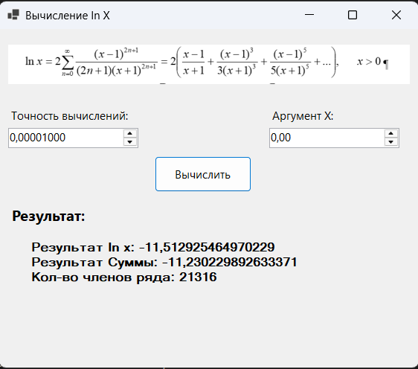
Рисунок 5 – Результат ввода
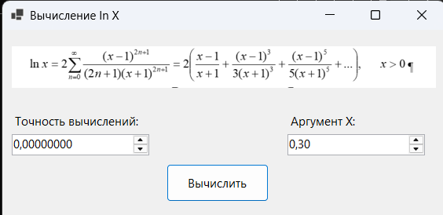
Рисунок 6 – Ввод проверки неверных значений
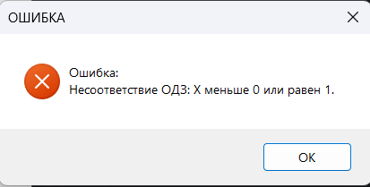
Рисунок 7 – Ошибка несоответствия ОДЗ
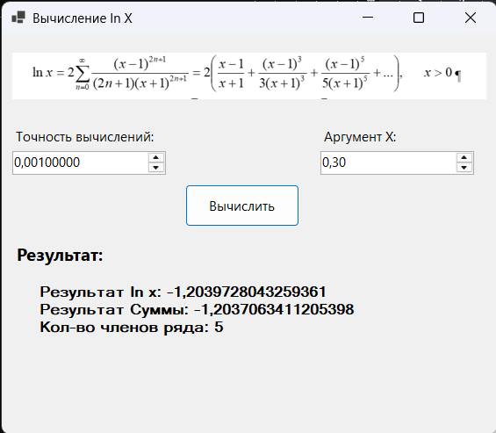
Рисунок 8 – Вывод результата, пример 1
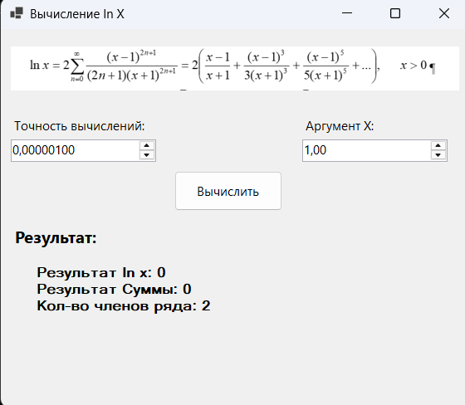
Рисунок 9 – Вывод результата. Пример 2.

Задание 3. Работа с отладчиком
Для первого задания, необходимо поставить точку остановки. В качестве примера, продемонстрирую показ точки остановки на подпрограмме CalculateSum
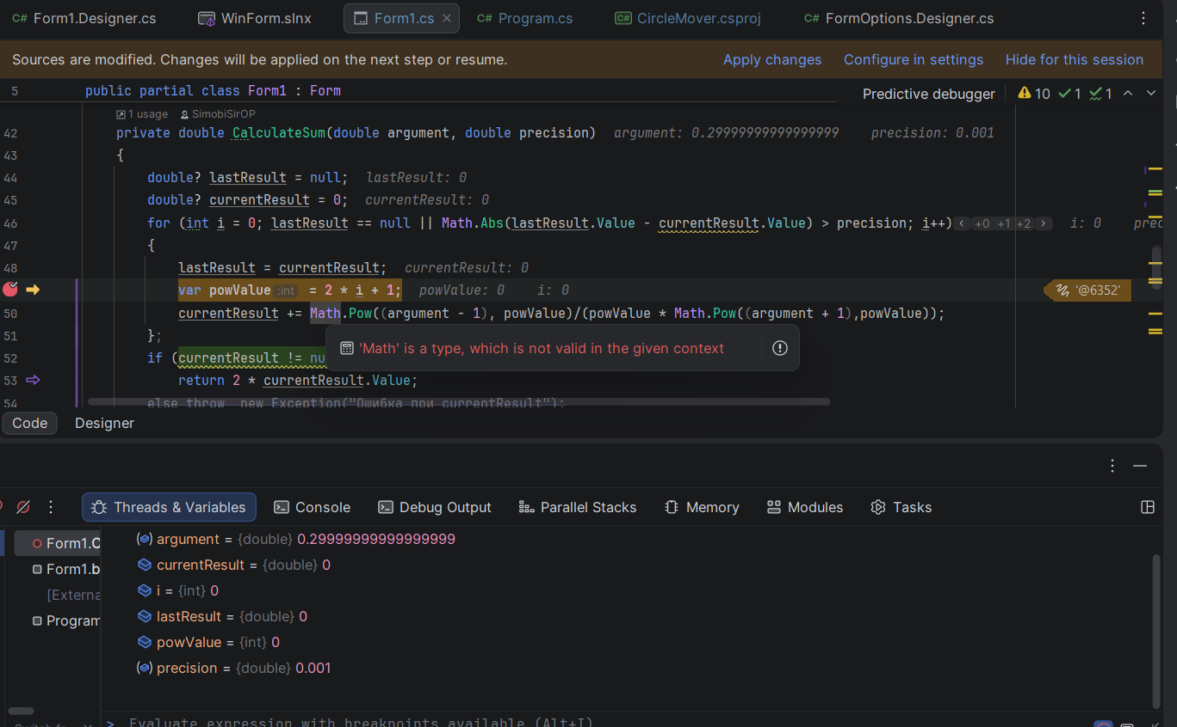
Рисунок 10 – Пример показа.
В качестве IDE используется JetBrains Rider по студенческой лицензии. В окне переменных, можно увидеть как потоки, так и переменные, которые видны в контексте точки остановки.
При получении исключения с использованием отладчика происходит остановка кода в текущем месте остановки.
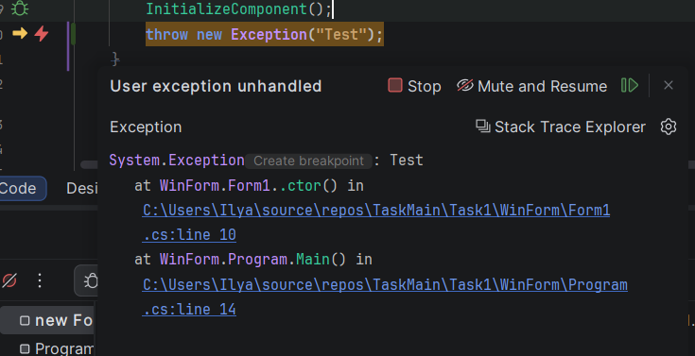
Рисунок 11 – Демонстрация остановки при получении исключения.

Тема 2 «Использование подпрограмм для обработки
простых типов данных»
Цель работы: получить практические навыки разработки и использования подпрограмм для обработки простых типов данных.
Задание 1. Создание дополнительного класса и разработка подпрограмм (методов) класса.
Подпрограммы расположить в отдельном файле (модуле).
Методы класса должны иметь уровень доступа public.
Подпрограммы должны получать исходные данные через параметры (для динамических методов – через экземпляр класса), вычислять результат и передавать его в место вызова (именно передавать, а не выводить на экран!) .
Метод с результатом передает одно вычисленное значение (результат) через оператор return. Методы могут передавать и несколько результатов через параметры-переменные.
Задание 2. Тестирование подпрограмм с помощью тест-кейсов.
- Для созданной программы создать проект тестирования
- Создать 2 функции тестирования.
- Запустить тесты и продемонстрировать успешное и неуспешное тестирование.
Задание 3. Создание пользовательского интерфейса (модуля формы).
Необходимо настроить внешний вид и поведение компонентов формы и создать методы обработки событий работы пользователя с элементами пользовательского интерфейса. Модуль формы должен содержать код, демонстрирующий вызов подпрограмм из дополнительного класса.
Вариант 9.
- Разработать подпрограмму для определения, можно ли построить треугольник, заданный длинами своих сторон, и подпрограмму для вычисления площади треугольника по трем сторонам, всех его углов и высот.
- Используя созданные подпрограммы, сгенерировать N существующих треугольников со случайными целыми значениями сторон, и вычислить их площади, высоты и углы (в градусах). Организовать сохранение результатов в текстовый файл.

Выполнение задания
- Разработка подпрограмм
  - Математическая модель для проверки существования треугольника
Дано: tr - треугольник
Найти: result – bool переменная, определяющая существование треугольника
Связь: result = tr.A < tr.B + tr.C, tr.B < tr.A + tr.C, tr.C < tr.A + tr.B
ОДЗ: дополнительных ограничений нет
  - Математическая модель для вычисления площади треугольника
Дано: tr - Треугольник
Найти: area – Площадь треугольника
Связь:
halfPerimeter = (this.A + this.B + this.C) / 2;
Math.Sqrt(halfPerimeter * (halfPerimeter - this.A) * (halfPerimeter - this.B) * (halfPerimeter - this.C));
ОДЗ: Нет
  - Математическая модель для вычисления углов треугольника
Дано: tr - Треугольник
Найти: angles – Массив углов треугольника
Связь:
Angle = Acos((a^2 + b^2 – c^2) /(2 * a * c)), где a, b, c любая из сторон
ОДЗ: Нет

  - Математическая модель для вычисления высот треугольника
Дано: tr - Треугольник
Найти: heights – Массив высот треугольника
Связь:
Height = 2 * trArea / side, где trArea – площадь треугольника, а side – сторона треугольника
ОДЗ: Нет

  - Схемы подпрограмм
Рисунок 12 - Алгоритм подпрограммы ValidateTriangle
Рисунок 13 - Алгоритм подпрограммы CalculateArea

Рисунок 14 - Алгоритм подпрограммы CalculateAngles
Рисунок 15 – Алгоритм подпрограммы CalculateHeight
  - Код класса Triangle
using System.Diagnostics.CodeAnalysis;
using JetBrains.Annotations;

namespace MainForm;

[SuppressMessage("ReSharper", "CompareOfFloatsByEqualityOperator")]
public class Triangle
{
public double A { get; private set; }
public double B { get; private set; }
public double C { get; private set; }

public Triangle(double a, double b, double c)
{
A = a;
B = b;
C = c;
}

public Triangle()
{
A = 1;
B = 1;
C = 1;
}

public override bool Equals(object? obj)
{
if (obj is Triangle triangle)
return A == triangle.A && B == triangle.B && C == triangle.C;
else return false;
}

protected bool Equals(Triangle other)
{
return A == other.A && B == other.B && C == other.C;
}

public override int GetHashCode()
{
return HashCode.Combine(A, B, C);
}

/// <summary>
/// Проверка возможности существования треугольника
/// </summary>
/// <returns>True - если треугольник возможен, иначе False</returns>
public bool ValidateTriangle()
{
if (this.A >= this.B + this.C)
return false;

if (this.B >= this.A + this.C)
return false;

if (this.C >= this.A + this.B)
return false;

return true;
}

/// <summary>
/// Вычисление площади треугольника через три стороны
/// </summary>
/// <returns>Площадь треугольника</returns>
public double GetTriangleArea()
{
if (!this.ValidateTriangle())
throw new ArgumentException($"Треугольник невозможен. ");

var halfPerimeter = (this.A + this.B + this.C) / 2;
return Math.Sqrt(halfPerimeter * (halfPerimeter - this.A) * (halfPerimeter - this.B) * (halfPerimeter - this.C));

}

/// <summary>
/// Вычисляет углы треугольника по его сторонам
/// </summary>
/// <returns>Массив размером 3, содержащий все углы треугольника</returns>
public double[] GetTriangleAngles()
{
if (!this.ValidateTriangle())
throw new ArgumentException($"Треугольник невозможен. ");

var firstAngle = Math.Acos((Math.Pow(this.A, 2) + Math.Pow(this.C, 2) - Math.Pow(this.B, 2))
/ (2 * this.A * this.C));
var secondAngle = Math.Acos((Math.Pow(this.A, 2) + Math.Pow(this.B, 2) - Math.Pow(this.C, 2))
/ (2 * this.A * this.B));

var thirdAngle = Math.Acos((Math.Pow(this.B, 2) + Math.Pow(this.C, 2) - Math.Pow(this.A, 2))
/ (2 * this.C * this.B));
return [firstAngle, secondAngle, thirdAngle];
}

/// <summary>
/// Вычисляет высоты треугольника по его сторонам
/// </summary>
/// <returns>Массив размером 3, содержащий высоты треугольника</returns>
public double[] GetTriangleHeights()
{
var trArea = this.GetTriangleArea(); // Не будем проверять на Validatethis, так как тут уже есть проверка
var firstHeight = 2 * trArea / this.A;
var secondHeight = 2 * trArea / this.B;
var thirdHeight = 2 * trArea / this.C;

return [firstHeight, secondHeight, thirdHeight];
}
}
- Тестирование подпрограмм с помощью тест-кейсов
  - Код модуля для тестов
using MainForm;

namespace UnitTestTask;

public class Tests
{
[SetUp]
public void Setup()
{
}

[TestCase(2.2, 5.4, 7.1)]
[TestCase(52, 44, 21)]
public void ValidateTriangleTest(double a, double b, double c)
{
var tr = new Triangle(a, b, c);
Assert.That(tr.ValidateTriangle(), Is.True);
}

[TestCase(21, 13, 15, 96.7893976632)]
[TestCase(9.4, 12.22, 6.3, 29.128232968)]
public void ThreeSidesTriangleAreaTest(double a, double b, double c, double expected)
{
var triangle = new Triangle(a, b, c);
Assert.That(triangle.GetTriangleArea(), Is.EqualTo(expected).Within(0.0001).Percent);
}

[TestCase(21, 13, 15, new double[] { 0.661797, 0.78819, 1.6916 })]
public void TriangleAngleesTest(double a, double b, double c, double[] angleExpected)
{
var triangle = new Triangle(a, b, c);
var result = triangle.GetTriangleAngles();
for(int i = 0; i < 3; i++)
{
Assert.That(result[i], Is.EqualTo(angleExpected[i]).Within(0.001).Percent);
}
Assert.Pass();
}

[TestCase(21, 13, 15, new double[] {9.218, 14.890676, 12.905253 })]
public void TriangleHeightsTest(double a, double b, double c, double[] heightsExpected)
{
var triangle = new Triangle(a, b, c);
var result = triangle.GetTriangleHeights();
for (int i = 0; i < 3; i++)
{
Assert.That(result[i], Is.EqualTo(heightsExpected[i]).Within(0.001).Percent);
}
Assert.Pass();
}

  - Результаты тестов
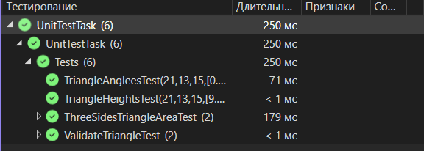
Рисунок 16 - Результат тестирования
- Создание пользовательского интерфейса
  - Проектирование пользовательского интерфейса
Внешний вид проекта представлен на рисунке 17.
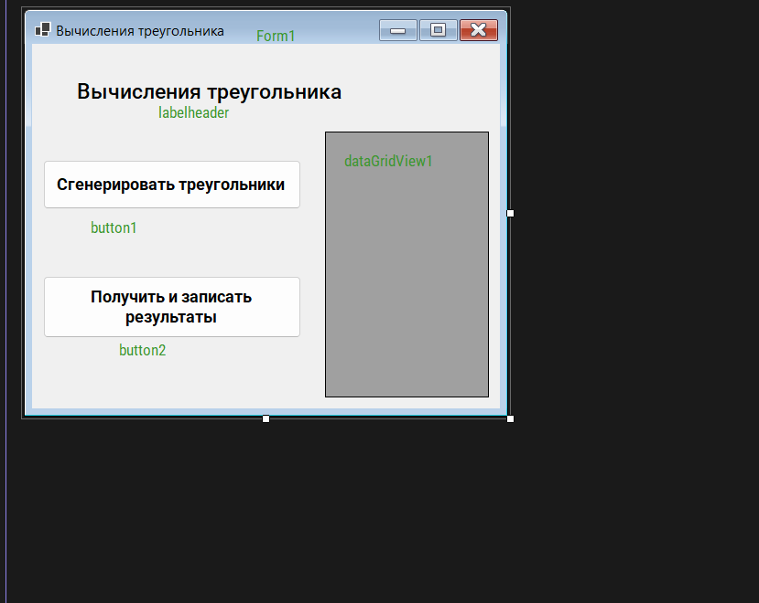
Рисунок 17 - Вид формы

  - Свойства компонентов формы
Таблица 3 – Свойства компонентов формы
Название компонента | Свойства | Значения
form1 | Text | «Вычисление треугольника»
button1 | Text | «Сгенерировать треугольники»
button2 | Text | «Получить и записать результаты»
 | Enabled | False
labelHeader | Text | «Вычисления треугольника»
dataGridView1 | RowHeadersVisible | False

  - Алгоритм основных подпрограмм
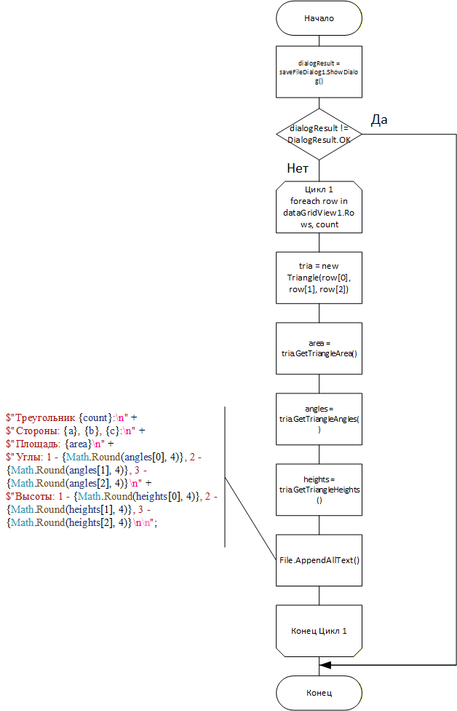
Рисунок 18 – Алгоритм главной формы
Рисунок 19 – Алгоритм GenerateTriangles
  - Код модуля Form1.cs
using System.Data;
using System.Text;

namespace MainForm;

public partial class Form1 : Form
{
public Form1()
{
InitializeComponent();
}

private void Form1_Load(object sender, EventArgs e)
{
dataGridView1.ColumnCount = 3;
dataGridView1.Columns[0].Name = "A";
dataGridView1.Columns[1].Name = "B";
dataGridView1.Columns[2].Name = "C";
}

private void GenerateTriangles()
{
dataGridView1.Rows.Clear();
Random random = new Random();
for (int i = 0; i < 10; i++)
{
int a; int b; int c;
Triangle tr;
do
{
a = random.Next(1, 150);
b = random.Next(1, 150);
c = random.Next(1, 150);
tr = new Triangle(a, b, c);
} while (!tr.ValidateTriangle());

dataGridView1.Rows.Add(a, b, c);
}

button2.Enabled = true;
}

private void GetAndWriteResults()
{
DialogResult dialogResult = saveFileDialog1.ShowDialog();
if (dialogResult != DialogResult.OK)
return;

int count = 1;
File.WriteAllText(saveFileDialog1.FileName, "");
foreach (DataGridViewRow row in dataGridView1.Rows)
{
if (row.IsNewRow) continue;
int a = Convert.ToInt32(row.Cells[0].Value);
int b = Convert.ToInt32(row.Cells[1].Value);
int c = Convert.ToInt32(row.Cells[2].Value);
var tria = new Triangle(a, b, c);
var area = tria.GetTriangleArea();
var angles = tria.GetTriangleAngles();
var heights = tria.GetTriangleHeights();
string resultString = $"Треугольник {count}:\n" +
$"Стороны: {a}, {b}, {c}:\n" +
$"Площадь: {area}\n" +
$"Углы: 1 - {Math.Round(angles[0], 4)}, 2 - {Math.Round(angles[1], 4)}, 3 - {Math.Round(angles[2], 4)}\n" +
$"Высоты: 1 - {Math.Round(heights[0], 4)}, 2 - {Math.Round(heights[1], 4)}, 3 - {Math.Round(heights[2], 4)}\n\n";

File.AppendAllText(saveFileDialog1.FileName, resultString);
count++;
}

}

private void button2_Click(object sender, EventArgs e)
{
GetAndWriteResults();
}

private void button1_Click(object sender, EventArgs e)
{
GenerateTriangles();
}

private void dataGridView1_Validating(object sender, System.ComponentModel.CancelEventArgs e)
{
foreach (DataGridViewRow row in dataGridView1.Rows)
{
if (row.IsNewRow) continue;
int a = Convert.ToInt32(row.Cells[0].Value);
int b = Convert.ToInt32(row.Cells[1].Value);
int c = Convert.ToInt32(row.Cells[2].Value);
if (!(new Triangle(a, b, c)).ValidateTriangle())
{
MessageBox.Show($"Треугольник со сторонами {a}, {b}, {c} невозможен. ", "ОШИБКА", MessageBoxButtons.OK,
MessageBoxIcon.Error);
e.Cancel = true;
}
}
}
}
  - Протокол испытаний:
Таблица 4 – Таблица протокола испытаний
Проверяемые требования | Вариант входных данных | Ожидаемые  результаты | Фактические результаты
Способность генерации случайных треугольников | Нажать кнопку «Сгенерировать треугольники» | Генерируются случайные возможные треугольники. | Соответствуют ожидаемым результатам  См. Рисунки 20,21
Способность контроля недопустимых значений при изменении сторон треугольника | Нажать кнопку «Сгенерировать треугольники»,  Ввести в любую строку значения:  415, 2, 5 | Оповещение о невозможности существования треугольника | Соответствуют ожидаемым результатам  См. Рисунок 22
Способность генерировать результаты и записывать их в файл | Нажать кнопку «Получить и записать результаты» | В файл запишут полученные результаты. | Соответствуют ожидаемым результатам См. Рисунки 23,24

  - Тестирование проекта:
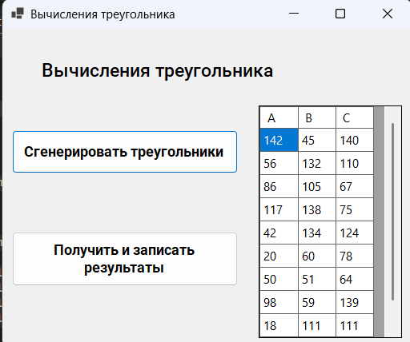
Рисунок 20 - Генерация треугольников 1.
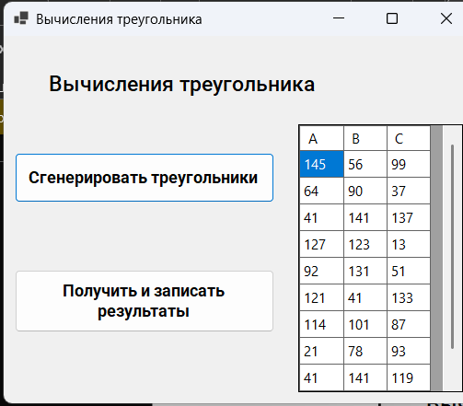
Рисунок 21 - Вторая попытка генерации треугольников
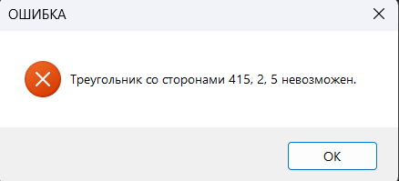
Рисунок 22 - Ошибка несуществования треугольника

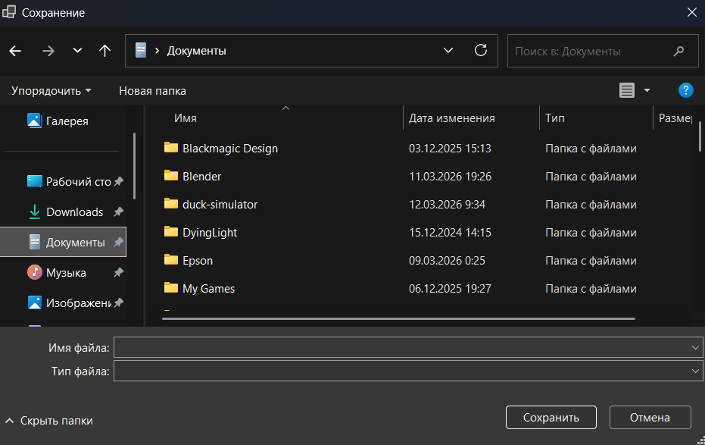
Рисунок 23 - Сохранение файла результатов
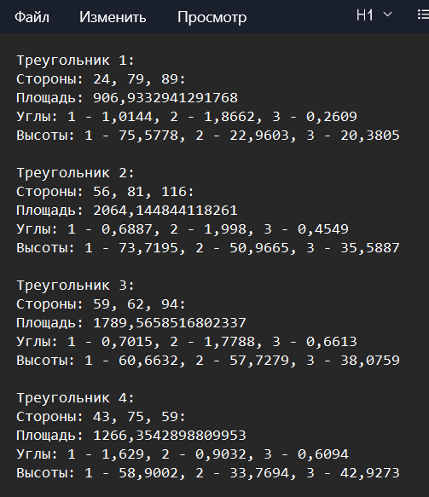
Рисунок 24 - Полученный файл

Тема 2 «Работа с графикой»
Цель работы: получить практические навыки работы с графиком в среде Windows Forms
Задание 1. Разработать программу движения фигуры при помощи таймера. Регулируя интервал работы таймера, можно управлять скоростью движения фигуры. Направление движения фигуры задается с помощью изменения координат по горизонтали и (или) по вертикали.

Задание 2. Учесть, что при изменении размеров формы фигура все равно должна двигаться в заданных направлениях в пределах формы.
Добавьте в проект настройку параметров: выбор цвета фигуры с помощью диалогового окна выбора цвета и настройку скорости движения фигуры. Настройка параметров должна происходить с помощью второй формы.

Задание 3. Добавить иконку в проект и название проекта. Для созданного вами приложения провести инсталляцию на свой компьютер. Инсталляция происходит при помощи мастера публикации (находиться в свойствах проекта).
Вариант 29.
Нарисовать небольшой кружок, который постепенно растягивается по вертикали, превращаясь в эллипс, а затем сжимается обратно в кружок, двигаясь при этом вверх-вниз; работа заканчивается нажатием любой клавиши.

Выполнение задания
- Разработка
  - Математическая модель
Дано: speed – Скорость, sizeModifier - растяжение
Найти: Y – точка круга.
ОДЗ: дополнительных ограничений нет
- Создание пользовательского интерфейса
  - Проектирование пользовательского интерфейса
Внешний вид проекта представлен на рисунках 1-3.
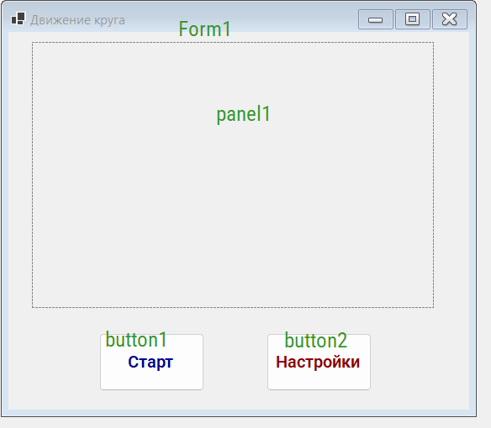
Рисунок 25 – Вид главной формы
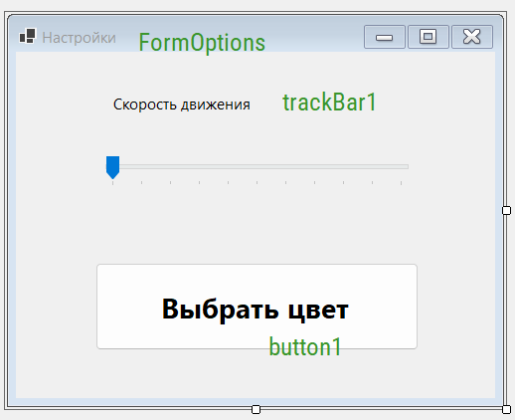
Рисунок 26
  - Свойства компонентов формы
Таблица 5 – Свойства компонентов Form1
Название компонента | Свойства | Значения
form1 | Text | «Движение круга»
button1 | Text | «СТАРТ»
 | ForeColor | DarkBlue
 | Font | Roboto SemiBold, 12pt
button2 | Text | «Настройки»
 | ForeColor | DarkRed
 | Font | Roboto SemiBold, 12pt
panel1 | Text | «Вычисления треугольника»

Таблица 6 - Свойства компонентов FormOptions
Название компонента | Свойства | Значения
formOptions | Text | «Настройки»
label1 | Text | «Скорость движения»
trackbar1 | Minimum | 2
 | Maximum | 30
button1 | Text | «Выбрать цвет»
 | Font | Segoe UI, 16.2pt
colorDialog1 | Color | Yellow

  - Код модуля Form1.cs
using System.ComponentModel;
using System.Reflection;
namespace CircleMover;
public partial class Form1 : Form
{
private static Point _startingPoint;
private static readonly Size BoundingDefaultSize = new(70, 70);
private static Rectangle _boundingBox;
private MoveStatus _moveStatus = MoveStatus.Forwards;
private float _speed;
private readonly SolidBrush _brush = new(new Color());
private SizeF _currentBoundingSize = BoundingDefaultSize;
private readonly float _sizeModifier = 0.75f;
public Form1()
{
InitializeComponent();
}
[DefaultValue(0)]
public Color FormForwardColor
{
get => _brush.Color;
set => _brush.Color = value;
}
[DefaultValue(1)]
public float Speed
{
get => _speed;
set => _speed = value > 0 ? value : 0;
}
private void Form1_Load(object sender, EventArgs e)
{
typeof(Panel).GetProperty("DoubleBuffered", BindingFlags.Instance | BindingFlags.NonPublic)
?.SetValue(panel1, true);
button1.Tag = false;
_startingPoint = new Point(panel1.Width / 2 - BoundingDefaultSize.Width / 2,
panel1.Height - BoundingDefaultSize.Height);
_boundingBox = new Rectangle(_startingPoint.X, _startingPoint.Y, BoundingDefaultSize.Width,
BoundingDefaultSize.Height);
Speed = 1;
FormForwardColor = Color.FromArgb(255, 255, 0);
}
private void Form1_Paint(object sender, PaintEventArgs e)
{
e.Graphics.DrawRectangle(new Pen(Color.Black, 3), new Rectangle(panel1.Location, panel1.Size));
}
public void Stop()
{
button1.Text = "СТАРТ";
button1.ForeColor = Color.DarkBlue;
button1.Tag = false;
timerCircle.Stop();
}
public void Start()
{
button1.Text = "СТОП";
button1.ForeColor = Color.FromArgb(198, 15, 22);
button1.Tag = true;
timerCircle.Start();
}
private void button1_Click(object sender, EventArgs e)
{
if (button1.Tag == null || (bool?)button1.Tag == false)
Start();
else
Stop();
}
private void timerCircle_Tick(object sender, EventArgs e)
{
var newPoint = new Point(panel1.Width/2 - _boundingBox.Width/2,
(int)Math.Round(_boundingBox.Y - Speed * (int)_moveStatus));
_currentBoundingSize = new SizeF((int)Math.Round(_boundingBox.Width + _sizeModifier * (int)_moveStatus),
_boundingBox.Height);
_boundingBox = new Rectangle(newPoint,
new Size((int)_currentBoundingSize.Width, (int)_currentBoundingSize.Height));
if (newPoint.Y < 0) _moveStatus = MoveStatus.Backwards;
if ((newPoint.Y + _boundingBox.Height) >= panel1.Height ) _moveStatus = MoveStatus.Forwards;
panel1.Invalidate();
}
private void panel1_Paint(object sender, PaintEventArgs e)
{
e.Graphics.FillEllipse(_brush, _boundingBox);
}
private void button2_Click(object sender, EventArgs e)
{
using var settingsForm = new FormOptions(this);
settingsForm.ShowDialog();
}
private enum MoveStatus
{
Forwards = 1,
Backwards = -1
}
}
  - Код модуля FormOptions.cs
namespace CircleMover;
public partial class FormOptions : Form
{
public FormOptions()
{
InitializeComponent();
}
public FormOptions(Form1 form) : this()
{
this.Owner = form;
this._parentForm1 = form;
}
private Form1 _parentForm1;
private void button1_Click(object sender, EventArgs e)
{
DialogResult dialogResult = colorDialog1.ShowDialog();
if (dialogResult != DialogResult.OK) return;
_parentForm1.FormForwardColor = colorDialog1.Color;
}
private void trackBar1_Scroll(object sender, EventArgs e)
{
this._parentForm1.Speed = trackBar1.Value;
}
}

- Протокол испытаний:
Таблица 7 – Таблица протокола испытаний
Проверяемые требования | Вариант входных данных | Ожидаемые  результаты | Фактические результаты
Способность программы запускать движение круга | Нажать кнопку «СТАРТ» | Начинается движение круга по форме | Соответствуют ожидаемым результатам  См. Рисунок 27.
Способность программы останавливать движение круга | Нажать кнопку «СТАРТ»  Нажать кнопку «СТОП» | Начинается движение круга по форме. При нажатии на кнопку «Стоп» оно прекращается | Соответствуют ожидаемым результатам  См. Рисунок 28.
Способность изменять настройки формы | Нажать кнопку «Настройки» | Открывается вторая форма «Настройки» | Соответствуют ожидаемым результатам  См. Рисунок 29.
Способность изменять цвет круга | Нажать кнопку «Настройки»  Нажать кнопку «Выбрать цвет»  Выбрать цвет для круга | Цвет круга изменится на выбранный в форме настроек цвет | Соответствуют ожидаемым результатам  См. Рисунок 30.
Способность изменять скорость движения круга | Нажать кнопку «Настройки»  Выбрать значение скорости на поле | Скорость движения формы изменится на выбранное значение | Соответствуют ожидаемым результатам

  - Тестирование проекта:
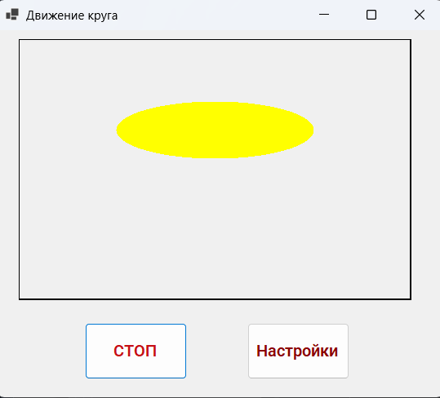
Рисунок 27 – Начало движение круга
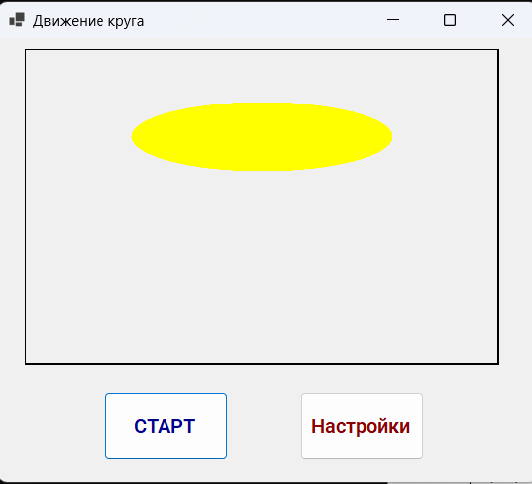
Рисунок 28 – Остановка движения круга
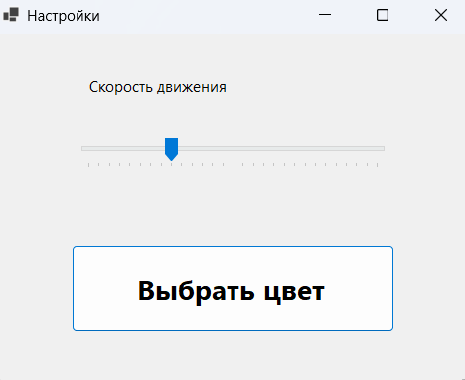
Рисунок 29 – Форма настроек формы
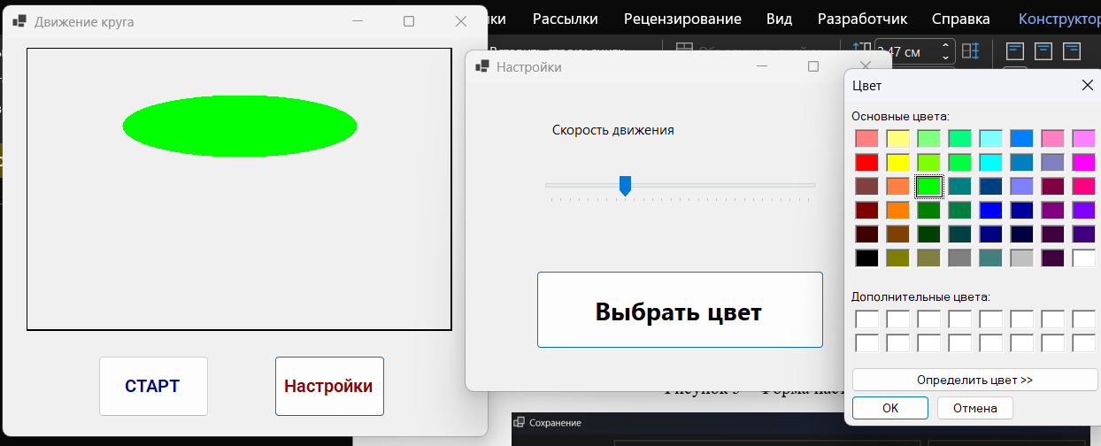
Рисунок 30 – Изменение цвета круга

Тема 4 «Построение графиков и диаграмм»
Цель работы: получить практические навыки разработки проектов с использованием стандартного компонента chart для построения графиков, диаграмм, зависимостей по таблице данных.
Задание 1. Основной проект
Разработать программу для ввода данных по вашему варианту задания и добавления в таблицу вводимых данных. Опрос пользователей производиться при помощи отдельной вкладки на форме, результаты опроса в виде таблицы должны отображаться на другой вкладке. Для организации вкладок используйте компонент TabControl. Хранение и обработку данных организовать с помощью дополнительных классов.
Задание 2. Разработать программу для ввода данных по вашему варианту задания и добавления в таблицу вводимых данных. Опрос пользователей производиться при помощи отдельной вкладки на форме, результаты опроса в виде таблицы должны отображаться на другой вкладке. Для организации вкладок используйте компонент TabControl. Хранение и обработку данных организовать с помощью дополнительных классов.
Задание 3. Построение диаграммы
Добавьте в проект 3-ую вкладку, на которой требуется построить график или диаграмму (в зависимости от варианта). Построение диаграммы производиться по таблице данных с помощью компонента Сhart.
Вариант 9.
Разработать проект для ввода данных о количестве забитых и пропущенных голов по результатам нескольких футбольных матчей. Результаты сохранять и отображать на второй вкладке в виде таблицы. Рассчитать количество очков каждой команды, как разность между количеством забитых и пропущенных голов. Также должна быть возможность загрузить данные из текстового файла (название турнира, количество команд, кто с кем играл и результаты каждой игры) и сохранить данные в текстовый файл в аналогичном формате. На третьей вкладке построить столбчатую диаграмму, для сравнения количества очков, которые набрала каждая команда в этом турнире.
Выполнение задания
- Разработка подпрограмм
  - Математическая модель
Дано: team1.Name – имя первой команды. team2.Name – имя второй команды.
ShotGoals1 – количество забитых голов 1-й команды, ShotGoals2 – количество забитых голов 2-й команды,
Найти: Winner – победитель, GotGoals – кол-во пропущенных голов, Score – количество очков для каждой команды
Связь: Score1 = ShotGoals1 – ShotGoals2; Score2 = ShotGoals1 – ShotGoals2; Winner – лучший Score;
ОДЗ: дополнительных ограничений нет
- Создание пользовательского интерфейса
  - Проектирование пользовательского интерфейса
Внешний вид проекта представлен на рисунках 1-3.
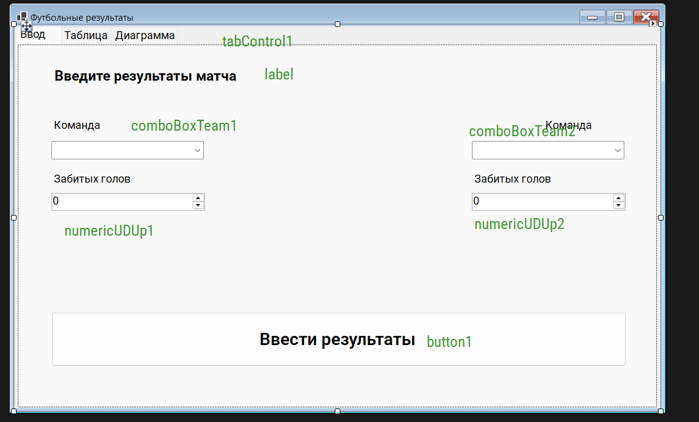
Рисунок 1 – Вид формы 1-я страница
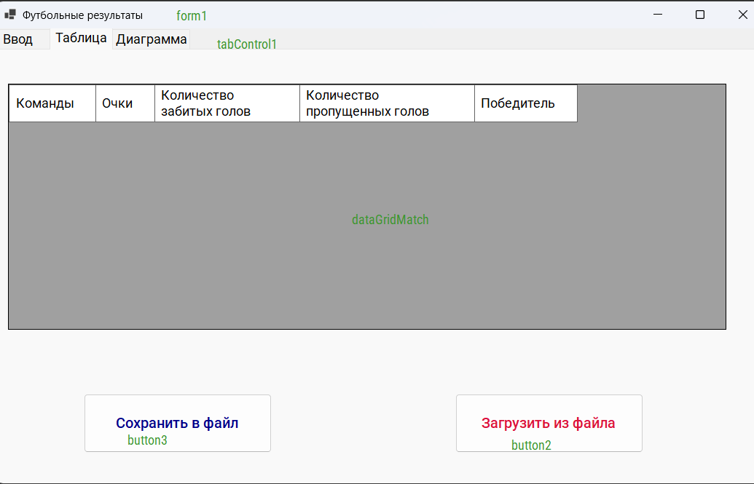
Рисунок 2 – Вид формы 2-я страница
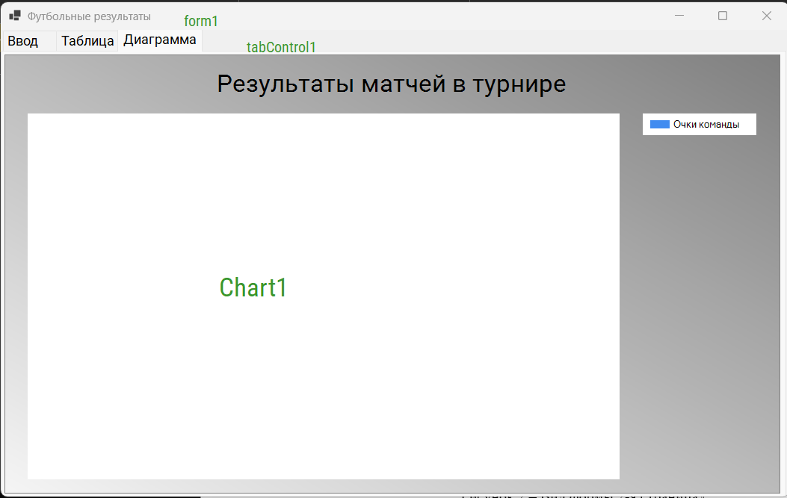
Рисунок 3 – Вид формы 3-я страница
  - Свойства компонентов формы
Таблица 8 – Свойства компонентов формы
Название компонента | Свойства | Значения
form1 | Text | «Футбольные результаты»
 | Font | Roboto; 10,8pt
tabControl1 | TabPages | 3
label1 | Text | «Введите результаты матча»
 | Font | Roboto; 13,8pt; style=Bold
label2 | Text | «Команда»
label3 | Text | «Забитых голов»
numericUDUp1 | Maximum | 100
 | Minimum | 0
label4 | Text | «Команда»
label5 | Text | «Забитых голов»
numericUDUp2 | Maximum | 100
 | Minimum | 0
button1 | Text | «Ввести результаты»
 | Font | Roboto SemiBold; 16,2pt; style=Bold
dataGridMatch | RowHeadersVisible | false
 | ReadOnly | True
 | ColumnCount | 5
button3 | Text | «Сохранить в файл»
 | ForeColor | DarkBlue
button2 | Text | «Загрузить из файла»
 | ForeColor | Crimson
chart1 | 3DStyle | false

  - Код модуля Form1.cs
using System.Text;
using System.Text.RegularExpressions;
using System.Windows.Forms.DataVisualization.Charting;

namespace Task4;

public partial class Form1 : Form
{
public List<Match> matches = new();

public Form1()
{
InitializeComponent();
saveFileDialog1.InitialDirectory = Directory.GetCurrentDirectory();
}

private void button1_Click(object sender, EventArgs e)
{
var team1Name = comboBoxTeam1.Text;
var team2Name = comboBoxTeam2.Text;
if (string.IsNullOrWhiteSpace(team1Name) || string.IsNullOrWhiteSpace(team2Name))
{
MessageBox.Show("Пожалуйста, введите команду.", "ОШИБКА", MessageBoxButtons.OK, MessageBoxIcon.Error);
return;
}
matches.Add(new Match
{
Team1 = new Team
{ Name = team1Name, ShotGoals = (int)numericUDUp1.Value, GotGoals = (int)numericUDUp2.Value },
Team2 = new Team
{ Name = team2Name, ShotGoals = (int)numericUDUp2.Value, GotGoals = (int)numericUDUp1.Value }
});

MessageBox.Show($"Команда {team1Name} - {team2Name}", "УСПЕХ", MessageBoxButtons.OK, MessageBoxIcon.Information);
}

private void dataGridMatch_CellContentClick(object sender, DataGridViewCellEventArgs e)
{
}

private void FillDataGrid()
{
dataGridMatch.Rows.Clear();
foreach (var match in matches)
{
var dataGridRow = new DataGridViewRow();
dataGridRow.Cells.AddRange(
new DataGridViewTextBoxCell { Value = $"{match.Team1.Name} - {match.Team2.Name}" },
new DataGridViewTextBoxCell { Value = $"{match.Team1.GetScore()} - {match.Team2.GetScore()}" },
new DataGridViewTextBoxCell { Value = $"{match.Team1.ShotGoals} - {match.Team2.ShotGoals}" },
new DataGridViewTextBoxCell { Value = $"{match.Team1.GotGoals} - {match.Team2.GotGoals}" },
new DataGridViewTextBoxCell { Value = $"{match.GetWinnerName()}" }
);
dataGridMatch.Rows.Add(dataGridRow);
}
}

private void FillDiagram()
{
chart1.Series.Clear();
// Форматировать диаграмму.
chart1.BackColor = Color.Gray;
chart1.BackSecondaryColor = Color.WhiteSmoke;
chart1.BackGradientStyle = GradientStyle.DiagonalRight;

chart1.BorderlineDashStyle = ChartDashStyle.Solid;
chart1.BorderlineColor = Color.Gray;
chart1.BorderSkin.SkinStyle = BorderSkinStyle.None;

// Форматировать область диаграммы
chart1.ChartAreas[0].BackColor = Color.White;
// chart1.ChartAreas[0].Area3DStyle.Enable3D = true;

// Добавить и форматировать заголовок.
chart1.Titles.Clear();
chart1.Titles.Add("Результаты матчей в турнире");
chart1.Titles[0].Font = new Font("Roboto", 20);

var series = new Series("Очки команды");
series.ChartType = SeriesChartType.Column;

var teams = new Dictionary<string, int>();
foreach (var match in matches)
{
if (!teams.ContainsKey(match.Team1.Name))
teams.Add(match.Team1.Name, match.Team1.GetScore());
else
teams[match.Team1.Name] += match.Team1.GetScore();

if (!teams.ContainsKey(match.Team2.Name))
teams.Add(match.Team2.Name, match.Team2.GetScore());
else
teams[match.Team2.Name] += match.Team2.GetScore();
}

var counter = 0;
foreach (var team in teams)
{
var index1 = series.Points.AddXY(counter, team.Value);
series.Points[index1].AxisLabel = team.Key;
counter++;
}

chart1.Series.Add(series);
}

private void tabControl1_Click(object sender, EventArgs e)
{
if (tabControl1.SelectedIndex == 1)
FillDataGrid();
if (tabControl1.SelectedIndex == 2)
FillDiagram();
}

private void button3_Click(object sender, EventArgs e)
{
var dialogResult = saveFileDialog1.ShowDialog();
if (dialogResult != DialogResult.OK) return;

StringBuilder stringBuilder = new StringBuilder();
foreach (var match in matches)
{
stringBuilder.AppendLine(match.ToString());
}
File.WriteAllText(saveFileDialog1.FileName, stringBuilder.ToString());
}

private void button2_Click(object sender, EventArgs e)
{
var dialogResult = openFileDialog1.ShowDialog();
if (dialogResult != DialogResult.OK) return;

matches.Clear();
foreach (var line in File.ReadAllLines(openFileDialog1.FileName))
{
try
{
matches.Add(LoadFromString(line));
}
catch (Exception ex)
{
MessageBox.Show($"Ошибка при загрузке строки: {line}\n{ex.Message}");
}
}
FillDataGrid();
}

private readonly string regexPattern = @"^(.+)-(.+);(-?\d+)-(-?\d+);(-?\d+)-(-?\d+)";
private Match LoadFromString(string strToLoad)
{
var match = Regex.Match(strToLoad.Trim(), regexPattern);
if (!match.Success)
{
throw new Exception("Неверный формат строки");
}

Match matchToAdd = new Match
{
Team1 = new Team
{
Name = match.Groups[1].Value,
ShotGoals = int.Parse(match.Groups[3].Value),
GotGoals = int.Parse(match.Groups[5].Value)
},
Team2 = new Team
{
Name = match.Groups[2].Value,
ShotGoals = int.Parse(match.Groups[4].Value),
GotGoals = int.Parse(match.Groups[6].Value)
}
};
return matchToAdd;
}

private void openFileDialog1_FileOk(object sender, System.ComponentModel.CancelEventArgs e)
{

}

}

public class Match
{
public Team Team1 { get; set; }
public Team Team2 { get; set; }

public Team GetWinner()
{
var score1 = Team1.GetScore();
var score2 = Team2.GetScore();
if (score1 > score2)
return Team1;
if (score2 > score1)
return Team2;
return null;
}
public string GetWinnerName()
{
var winner = GetWinner();
if (winner == null)
return "Ничья";
return winner.Name;
}

public override string ToString()
{
return $"{Team1.Name}-{Team2.Name};{Team1.ShotGoals}-{Team2.ShotGoals};{Team1.GotGoals}-{Team2.GotGoals}";
}
}

public class Team
{
public string Name { get; set; }
public int ShotGoals { get; set; }
public int GotGoals { get; set; }

public int GetScore()
{
return ShotGoals - GotGoals;
}
}
  - Протокол испытаний:
Таблица 9 – Таблица протокола испытаний
Проверяемые требования | Вариант входных данных | Ожидаемые  результаты | Фактические результаты
Способность программы контроля вводимых данных | Нажать кнопку «Ввести результаты», при этом остановить значения любой команды пустой | Вывод сообщения об ошибке «Пожалуйста, введите команду.» | Соответствуют ожидаемым результатам  См. Рисунок 34
Способность ввода данных в таблицу | Ввести значения:  Команда 1 – Зенит, Количество забитых голов – 4  Команда 2 – Авран,  Количество забитых голов – 2  Нажать кнопку «Ввести результаты». | Успешный ввод данных. | Соответствуют ожидаемым результатам  См. Рисунок 35
Способность программы выводить данные на таблицу | Ввести значения:  Команда 1 – Зенит, Количество забитых голов – 4  Команда 2 – Авран,  Количество забитых голов – 2  Нажать кнопку «Ввести результаты». | На таблице на странице «Таблица» отобразятся очки, команды, забитые голы, пропущенные голы и победитель матча | Соответствуют ожидаемым результатам  См. Рисунок 36
 | Перейти на страницу «Таблица»
Способность программы загружать данные из файла | Перейти на страницу «Таблица»  Нажать кнопку «Загрузить из файла»  Выбрать файл  Содержимое файла:  Зенит-Авран;4-2;2-4  Квар-Авран;1-2;2-1  Квар-Зенит;5-1;1-5  Шаман-Квас;4-3;3-4  Квас-Квар;2-1;2-1 | Файлы загружаются и отображаются в таблице результатов и диаграмме. | Соответствуют ожидаемым результатам  См. Рисунки 37,38
Способность программы сохранять данные в файл | Ввести любые предварительные данные в таблицу | Файл успешно сохраняется по выбранному пути | Соответствуют ожидаемым результатам  См. Рисунки 39,40
Перейти на страницу «Таблица»
Нажать кнопку «Сохранить в файл»
Выбрать файл

Способность программы отображать данные на диаграмме | Ввести любые предварительные данные в таблицу | Успешно рисуется столбчатая диаграмма по заданному пути | Соответствуют ожидаемым результатам  См. Рисунок 41
 | Перейти на страницу «Диаграмма»

  - Тестирование проекта:
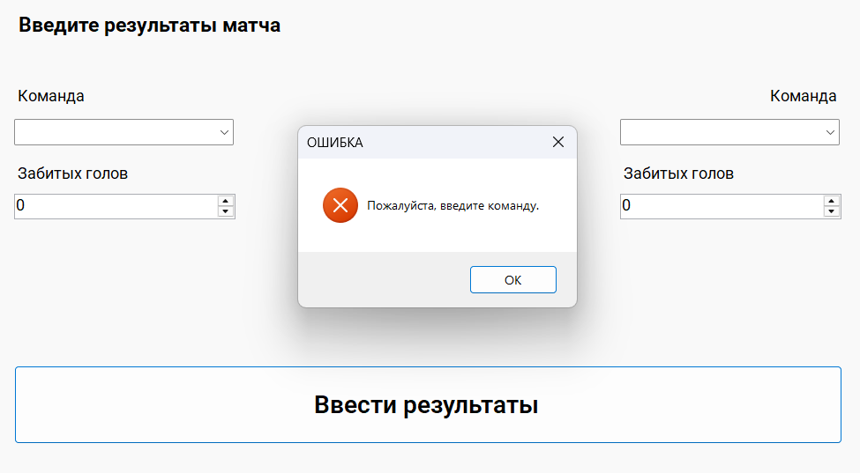
Рисунок 34 – Ошибка о не введенных командах
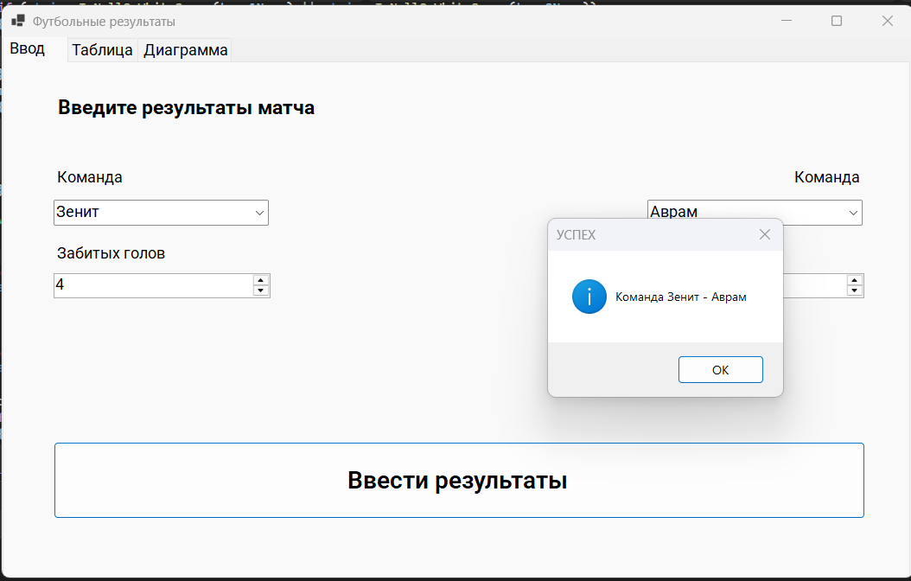
Рисунок 35 – Успешный ввод данных
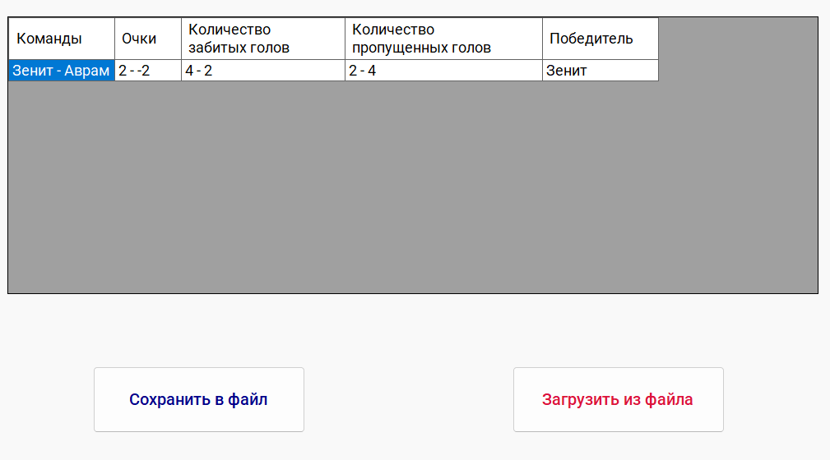
Рисунок 36 – Отображение матча в таблице
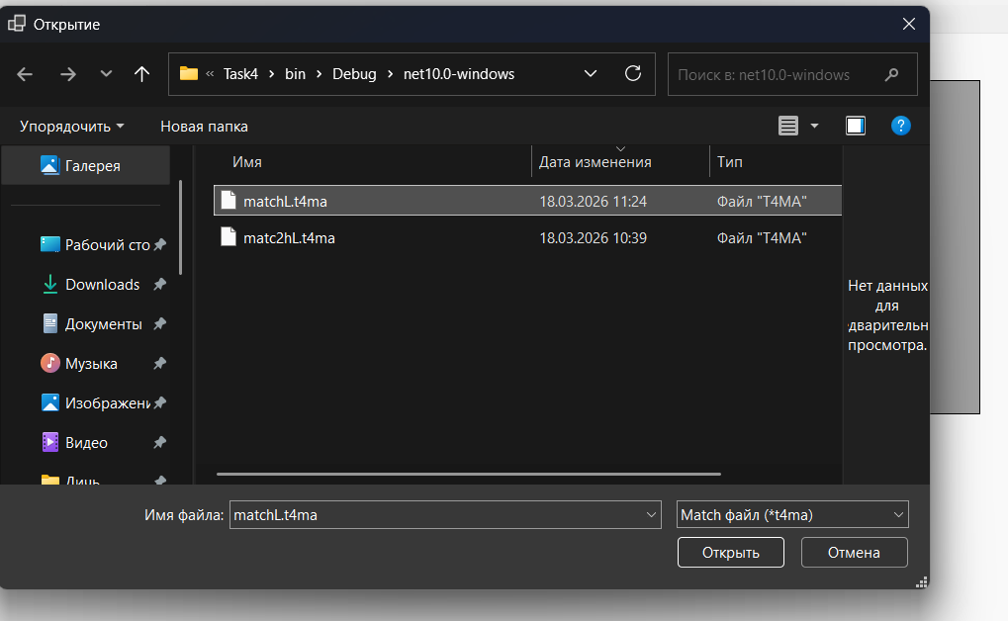
Рисунок 37 – Открытие файла
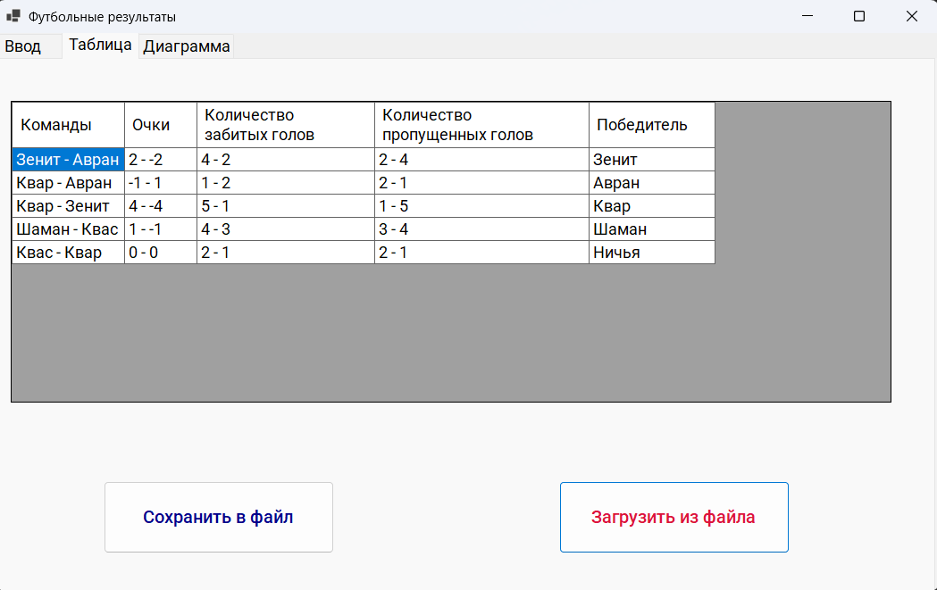
Рисунок 38 – Данные после открытия файла
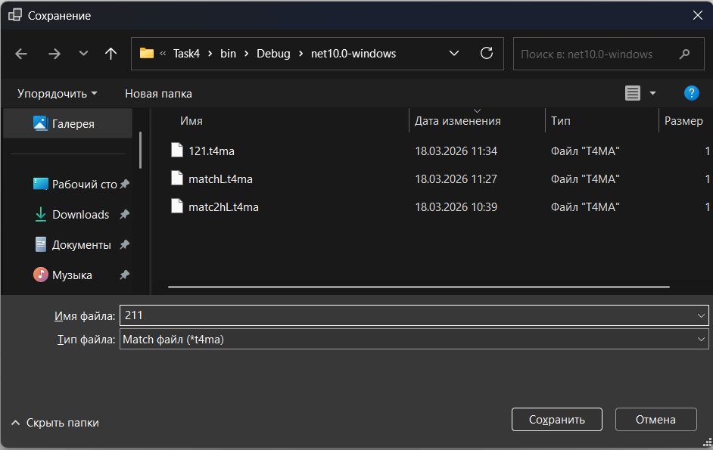
Рисунок 39 – Сохранение файла
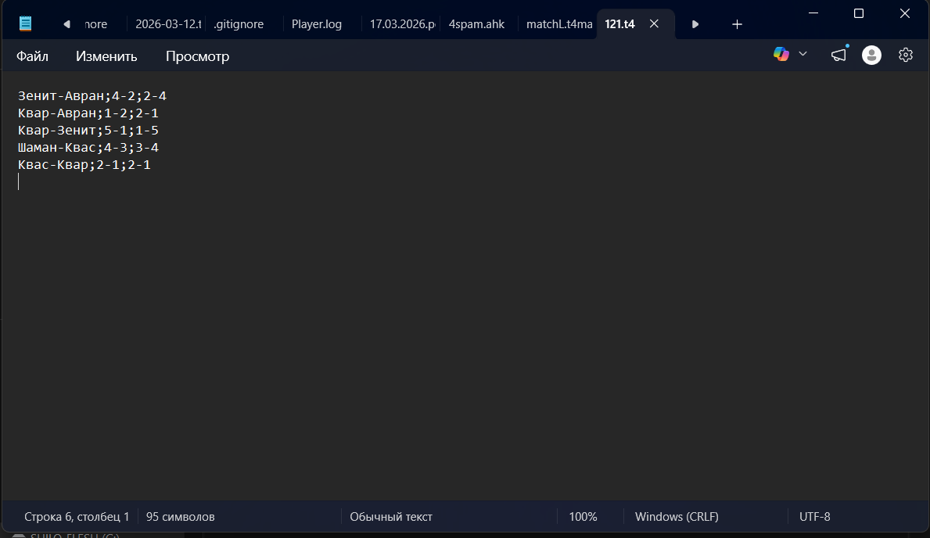
Рисунок 40 – Данные в файле
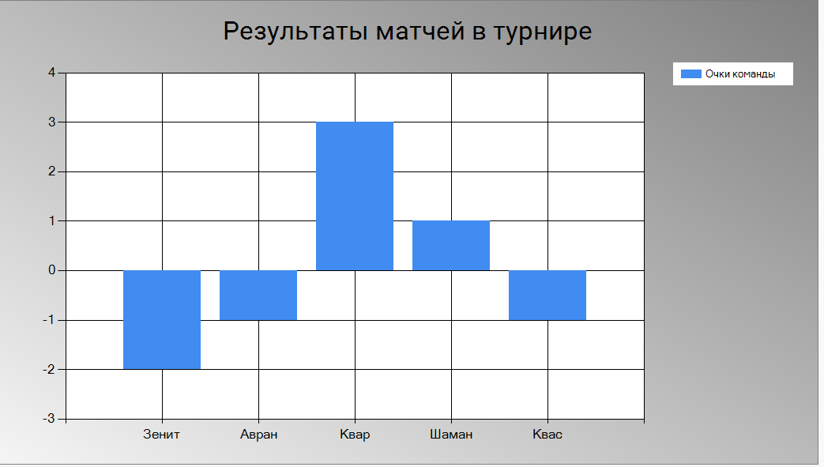
Рисунок 41 - Диаграмма

Тема 5 «Программы для обработки текстовых файлов»
Цель работы: получить практические навыки создания и подключения собственной динамической библиотеки, разработки алгоритмов сложного поиска и методов по обработке текстовых файлов.
Задание 1. Разработать динамическую библиотеку работы со словарем. Словарь (примерно 90 000 слов) хранится в текстовом файле, каждое слово на отдельной строке.
В библиотеке необходимо реализовать следующие функции:
- загрузку словаря в динамический список;
- добавление слов в словарь, причем если добавляемое слово уже есть в словаре, оно не должно добавляться повторно;
- поиск слов в списке по своему заданию и формирование нового списка с результатами;
- нечёткий поиск слов с расстоянием Левенштейна не более 3 (то есть слов, включающих все заданные буквы в том же порядке или с вставкой/ удалением/заменой, но не более 3-х символов);
- В случае, если поиск не дал результатов, методы должны каким-либо образом информировать об этом.
Задание 2. Протестируйте собственную функцию поиска с помощью юнит-тестов. Необходимо учесть ситуацию, что поиск может не дать результатов.
Задание 3. Создайте основной проект, подключите собственную библиотеку и разработайте удобный пользовательский интерфейс, обеспечивающий:
- выбор словаря (подключение одного из имеющихся словарей);
- просмотр словаря в алфавитном порядке, начиная с заданной буквы или сочетания букв;
- удаление слова из словаря;
- добавление слов в словарь, причём, если введенное слово уже есть в словаре, оно не должно добавляться повторно;
- сохранение измененного словаря, перед изменением должно запрашиваться подтверждение, но основной словарь изменяться не должен;
- создание собственного словаря, добавление слов в него и удаление слов из него, а также возможность удаления собственного словаря, но основной словарь удаляться не должен;
- нечеткий поиск в словаре слов с расстоянием Левенштейна не более 3;
- поиск по своему заданию;
- сохранение результатов поиска в файл результатов.
Вариант 9.
Найти в словаре пары слов, которые можно одинаково прочесть наоборот (палиндромы). Результаты сохранить в отдельный текстовый файл.
Выполнение задания
- Разработка подпрограмм
  - Математическая модель
Дано: _wordDictionary – словарь слов; _words – Список слов
Найти: Palindromes, LevensteinDistance – файлы с палиндромами и словами с расстоянием левенштейна не более 3
Связь: Palindromes – слова палиндромы в _wordDictionary, LevensteinDistance – слова с Левенштейновским расстоянием от определенного слова не более 3
ОДЗ: дополнительных ограничений нет
  - Код подпрограммы
using System.Text;
namespace DictClass;
public class WordDictionary
{
private List<string> _words = new List<string>();
public List<string> Words
{
get => _words;
}
private string _filename;
public int WordCount { get; private set; }
/// <summary>
/// Конструктор для создания словаря из текстового файла
/// </summary>
/// <param name="filename">Путь к файлу</param>
/// <param name="encoding">Кодировка файла</param>
public WordDictionary(string filename, Encoding encoding)
{
_filename = filename;
OpenFile(encoding);
WordCount = _words.Count;
}
public WordDictionary(string filename) : this(filename, Encoding.UTF8) { }
public WordDictionary()
{
WordCount = 0;
}
private void OpenFile()
{
OpenFile(Encoding.UTF8);
}
private void OpenFile(Encoding encoding)
{
if (!File.Exists(_filename))
throw new FileNotFoundException($"Файл по пути {_filename} не существует.");
foreach (var line in File.ReadLines(_filename, encoding))
{
_words.Add(line);
}
}
/// <summary>
/// Используйте этот метод для добавления слова в словарь
/// </summary>
/// <param name="word">Слово, которое надо добавить</param>
public void AddWord(string word)
{
if (_words.Contains(word)) return;
_words.Add(word);
WordCount++;
_words.Sort();
}
/// <summary>
/// Используйте этот метод для удаления слова из словаря
/// </summary>
/// <param name="word">Слово, которое необходимо удалить</param>
public void RemoveWord(string word)
{
if (!_words.Contains(word)) return;
_words.Remove(word);
WordCount--;
_words.Sort();
}
/// <summary>
/// Используйте этот метод для проверки нахождения слова в словаре
/// </summary>
/// <param name="word">Слово для проверки</param>
/// <returns>True - если слово найдено, False - если нет</returns>
public bool HasWord(string word)
{
return _words.Contains(word);
}
private int GetLevensteinDistance(string word1, string word2)
{
var dist = Math.Abs(word1.Length - word2.Length);
var wordArr1 = word1.ToCharArray();
var wordArr2 = word2.ToCharArray();
var wordProcess = Math.Min(wordArr1.Length, wordArr2.Length);
for (int i = 0; i < wordProcess; i++)
{
if (wordArr1[i] != wordArr2[i])
dist++;
}
return dist;
}
/// <summary>
/// Используйте этот метод для поиска всех слов с расстоянием Левенштейна не более maxDist для word1
/// </summary>
/// <param name="word1">Слово для определения расстояния</param>
/// <param name="maxDist">Максимальное расстояние левенштейна</param>
/// <returns>Список слов с расстоянием Левенштейна не более maxDist</returns>
public List<string> SearchLevensteinDistance(string word1, int maxDist = 3)
{
List<string> result = new List<string>();
foreach (var word in _words)
{
if (GetLevensteinDistance(word1, word) > maxDist)
continue;
result.Add(word);
}
return result;
}
/// <summary>
/// Используйте этот метод для поиска палиндромов в словаре
/// </summary>
/// <returns>Список палиндромов в словаре</returns>
public List<string> SearchPalindromes()
{
var result = new List<string>();
foreach (var word in _words)
{
var wordCharArray = word.ToCharArray();
var isPalindrome = true;
for (int i = 0; i < wordCharArray.Length / 2; i++)
{
if (wordCharArray[i] != wordCharArray[wordCharArray.Length - i - 1])
{
isPalindrome = false;
break;
}
}
if (isPalindrome)
result.Add(word);
}
return result;
}
/// <summary>
/// Используйте этот метод для поиска валиндрома и вывода их в отдельный текстовый файл
/// </summary>
/// <param name="fileName">Путь к файлу. Если равен null, то создастся временный текстовый файл</param>
/// <returns>Путь к новому файлу</returns>
public string SearchPalindromesToFile(string? fileName = null)
{
var resultPalindromes = SearchPalindromes();
string filePath;
if (fileName == null)
filePath = Path.ChangeExtension(Path.GetTempFileName(), "txt");
else
filePath = (fileName.Clone() as string)!;
File.WriteAllLines(filePath, resultPalindromes);
return filePath;
}
}

- Тестирование метода по варианту
  - Код тестирования
using DictClass;
namespace TestDictionary;
public class Tests
{
WordDictionary wordDictionary;
public const string DictionaryFileName = @"";
public const string PalindromeDictionaryFileName = @"G:\Учеба\УП\Тема 1\WinForm\Тask5\TestDictionary\palindromeDictFile.txt";
[OneTimeSetUp]
public void Setup()
{
}
[Test]
public void Test1()
{
Assert.Pass();
}
[Test]
public void TestPalindromeSearch()
{
var palindromeDictFileName = new WordDictionary(PalindromeDictionaryFileName);
var expectedResult = new List<string>()
{
"ротатор",
"потоп",
"мадам",
"наворован",
"пуп",
"дед",
"топот",
};
var resultFile = palindromeDictFileName.SearchPalindromesToFile();
Assert.That(File.ReadAllLines(resultFile), Is.EqualTo(expectedResult));
Assert.Pass();
}
}
  - Содержание файла тестирования:
ротатор
потоп
мадам
наворован
пуп
дед
топот
кирпич
капуста
абрикос
Результаты тестирования
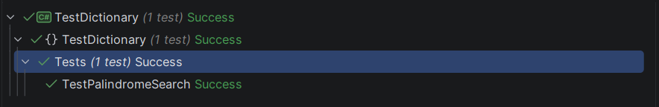
Рисунок 1 – Успешные результаты тестирования
- Создание пользовательского интерфейса
  - Проектирование пользовательского интерфейса
Внешний вид проекта представлен на рисунках 1-3.
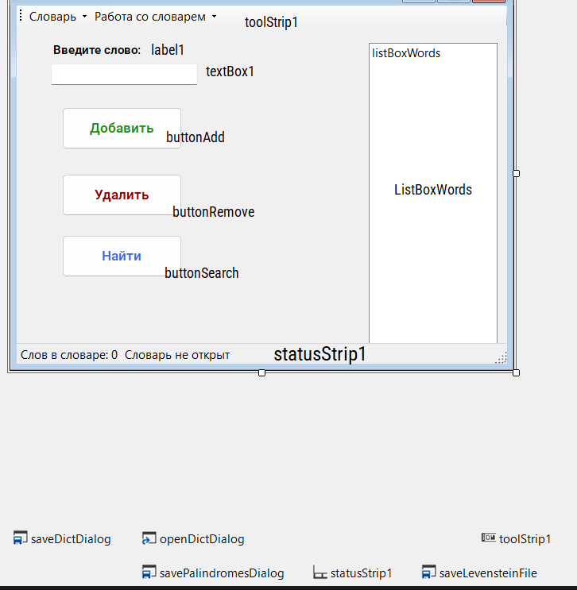
Рисунок 43 – Вид формы 1-я страница
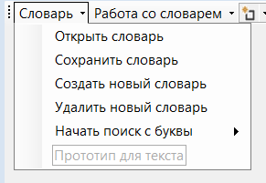
Рисунок 44 – Вид раскрывающегося меню «Словарь»
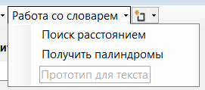
Рисунок 45 – Вид раскрывающегося меню «Работа со словарем»
  - Свойства компонентов формы
Таблица 10 – Свойства компонентов формы
Название компонента | Свойства | Значения
Form1 | Text | «Словарь»
 | Font | Roboto; 10,8pt
tooltipStrip1 | Name | tooltipStrip1
tooltipDD1 | Text | «Словарь»
tooltipDD2 | Text | «Работа со словарем»
openDictButton | Text | «Открыть словарь»
saveDictButton | Text | «Сохранить словарь»
createNewButton | Text | «Создать новый словарь»
deleteNewButton | Text | «Удалить новый словарь»
searchNewButton | Text | «Начать поиск с буквы»
findDistanceButton | Text | «Поиск расстояния»
findPalindromesButton | Text | «Получить палиндромы»
label1 | Text | «Введите слово:»
 | Font | Roboto; 13,8pt; style=Bold
buttonAdd | Text | «Добавить»
buttonRemove | Text | «Удалить»
buttonSearch | Text | «Найти»
listBoxWords | Text | «listBoxWords»

  - Код модуля Form1.cs
using System.Runtime.CompilerServices;
using System.Runtime.InteropServices;
using System.Text;
using DictClass;
using UtfUnknown;
namespace FormProj;
public partial class MainForm : Form
{
private WordDictionary _wordDictionary;
private bool CheckDictionary()
{
if (_wordDictionary == null)
{
ShowError("Словарь не загружен"); return false;
}
return true;
}
public MainForm()
{
InitializeComponent();
Encoding.RegisterProvider(CodePagesEncodingProvider.Instance);
}
private void listBoxWords_SelectedIndexChanged(object sender, EventArgs e)
{
if (listBoxWords.SelectedIndices.Count == 0) return;
string word = _wordDictionary.Words[listBoxWords.SelectedIndices[0]] as string;
if (word == null) return;
textBox1.Text = word;
}
[MethodImpl(MethodImplOptions.AggressiveInlining)]
private void ShowError(string text)
{
MessageBox.Show(text, "ОШИБКА", MessageBoxButtons.OK, MessageBoxIcon.Error);
}
private void buttonAdd_Click(object sender, EventArgs e)
{
if (!CheckDictionary()) return;
_wordDictionary.AddWord(textBox1.Text);
UpdateInfo();
}
private void textBox1_Validating(object sender, System.ComponentModel.CancelEventArgs e)
{
textBox1.Text = textBox1.Text.Trim();
if (textBox1.Text.Any(x => Char.IsWhiteSpace(x) || Char.IsDigit(x)))
{
ShowError("Это не слово");
e.Cancel = true;
}
}
private void buttonRemove_Click(object sender, EventArgs e)
{
if (!CheckDictionary()) return;
_wordDictionary.RemoveWord(textBox1.Text);
UpdateInfo();
}
private void UpdateInfo()
{
var wordCount = _wordDictionary?.Words.Count ?? 0;
WordCountLabel.Text = "Слов в словаре: " + wordCount.ToString();
if (_wordDictionary == null)
{
listBoxWords.VirtualListSize = 0;
DictStatusLabel.Text = "Словарь не открыт";
}
else
{
listBoxWords.VirtualListSize = _wordDictionary.Words.Count;
DictStatusLabel.Text = "Словарь открыт";
}
listBoxWords.Invalidate();
}
private void buttonSearch_Click(object sender, EventArgs e)
{
if (!CheckDictionary()) return;
var found = _wordDictionary.Words.FindIndex(x => x.StartsWith(textBox1.Text));
if (found == -1)
{
ShowError("Слово не найдено");
return;
}
SelectItem(found);
}
private void SelectItem(int index)
{
listBoxWords.SelectedIndices.Clear();
listBoxWords.SelectedIndices.Add(index);
listBoxWords.FocusedItem = listBoxWords.Items[index];
listBoxWords.EnsureVisible(index);
}
private void openDictButton_Click(object sender, EventArgs e)
{
DialogResult dialogResult = openDictDialog.ShowDialog();
if (dialogResult != DialogResult.OK) return;
if (Path.GetExtension(openDictDialog.FileName) != ".txt")
{
ShowError("Словарь должен быть .txt файлом"); return;
}
try
{
// Учет кодировки
_wordDictionary = new WordDictionary(openDictDialog.FileName, CharsetDetector.DetectFromFile(openDictDialog.FileName).Detected.Encoding);
UpdateInfo();
}
catch (Exception ex)
{
ShowError(ex.Message);
}
}
private void saveDictButton_Click(object sender, EventArgs e)
{
if (!CheckDictionary()) return;
DialogResult dialogResult = saveDictDialog.ShowDialog();
if (dialogResult != DialogResult.OK) return;
try
{
File.AppendAllLines(saveDictDialog.FileName, _wordDictionary.Words);
}
catch (Exception ex)
{
ShowError(ex.Message);
}
}
private void createNewDictButton_Click(object sender, EventArgs e)
{
this._wordDictionary = new WordDictionary();
UpdateInfo();
}
private void deleteNewDictButton_Click(object sender, EventArgs e)
{
if (!CheckDictionary()) return;
this._wordDictionary = null;
UpdateInfo();
}
private void startSearchFromButton_Click(object sender, EventArgs e)
{
if (!CheckDictionary()) return;
if (string.IsNullOrWhiteSpace(startSearchFromTextbox.Text))
{
ShowError("Введите букву или символы для начала поиска (Справа от кнопки)");
return;
}
var text = startSearchFromTextbox.Text;
var found = _wordDictionary.Words.FindIndex(x => x.StartsWith(text));
if (found == -1)
{
ShowError("Слов с такой буквы или последовательности не существует");
return;
}
SelectItem(found);
}
private void getPalindromesButton_Click(object sender, EventArgs e)
{
if (!CheckDictionary()) return;
DialogResult dialogResult = savePalindromesDialog.ShowDialog();
if (dialogResult != DialogResult.OK) return;
try
{
_wordDictionary.SearchPalindromesToFile(savePalindromesDialog.FileName);
}
catch (Exception ex)
{
ShowError(ex.Message);
}
}
private void toolStripFindLevenstein_Click(object sender, EventArgs e)
{
if (!CheckDictionary()) return;
var word = textBox1.Text;
if (string.IsNullOrWhiteSpace(word) || !_wordDictionary.HasWord(word))
{
ShowError("Введите верное слово в словаре");
return;
}
DialogResult dialogResult = saveLevensteinFile.ShowDialog();
if (dialogResult != DialogResult.OK) return;
File.WriteAllLines(saveLevensteinFile.FileName, _wordDictionary.SearchLevensteinDistance(word, 3));
}
private void listBoxWords_RetrieveVirtualItem(object sender, RetrieveVirtualItemEventArgs e)
{
if (_wordDictionary == null)
{
e.Item = new ListViewItem();
return;
}
if (e.ItemIndex >= 0 && e.ItemIndex < _wordDictionary.Words.Count)
{
var data = _wordDictionary.Words[e.ItemIndex];
e.Item = new ListViewItem(data);
}
}
}
  - Протокол испытаний:
Таблица 2 – Таблица протокола испытаний
Проверяемые требования | Вариант входных данных | Ожидаемые  результаты | Фактические результаты
Способность программы контроля вводимых данных при не соблюдённых требований | Нажать любое действие при закрытом словаре | Вывод сообщения об ошибке «Словарь не загружен» | Соответствуют ожидаемым результатам  См. Рисунок 46
Способность программы обрабатывать файлы словаря | Нажать кнопку «Открыть словарь» в меню «Словарь».  Выбрать файл словаря | Список успешно заполнится всеми словами из словаря | Соответствуют ожидаемым результатам  См. Рисунок 47
Способность программы создавать новый словарь | Нажать кнопку «Создать новый словарь» в меню «Словарь». | Список успешно очистится, при этом слов будет 0, но словарь будет открыт. | Соответствуют ожидаемым результатам  См. Рисунок 48
Способность программы добавлять новый элемент в словарь | Иметь открытый словарь  Ввести в поле текста «абудаби»  Нажать кнопку «Добавить» | В словарь добавится слово  «абудаби» | Соответствуют ожидаемым результатам  См. Рисунок 49
Способность программы сохранять измененный словарь | Иметь открытый словарь.  Провести изменения:  Добавить слово «абудаби»  Нажать кнопку «Сохранить словарь» в меню «Словарь».  Выбрать файл для сохранения | Словарь успешно сохранится в формате .txt по заданным данным | Соответствуют ожидаемым результатам.  См. Рисунки 50-51
Способность программы контроля вводимых данных при вводе слова | Иметь открытый словарь.  Закончить ввод текст, явно не являющимся одним словом  Пример значений:  «ава брата»  «привет мир» | Вывод сообщения об ошибке «Это не слово» | Соответствуют ожидаемым результатом  См. Рисунок 52
Способность программы удалять элементы из словаря | Иметь открытый словарь  Ввести в поле текста «абхаз»  Нажать кнопку «Удалить» | Из словаря изчезнет слово «абхаз» | Соответствуют ожидаемым результатам  См. Рисунок 53
Способность программы сохранять все слова с расстоянием Левенштейна не менее 3 | Иметь открытый словарь  Ввести в поле текста «отгон»  Нажать кнопку «Поиск расстоянием» в меню «Работа со словарем».  Выбрать файл для сохранения | В выбранный файл будут записаны все слова с расстоянием Левенштейна не менее 3 записанного в поле текста | Соответствуют ожидаемым результатам.  См. Рисунки 54-55
Способность программы сохранять все палиндромы | Иметь открытый словарь  Нажать кнопку «Получить палиндромы» в меню «Работа со словарем».  Выбрать файл для сохранения | В выбранный файл будут записаны все слова палиндромы. | Соответствуют ожидаемым результатам.  См. Рисунки 56-57

  - Тестирование проекта:
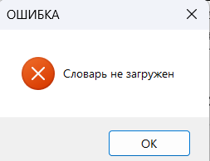
Рисунок 46 – Ошибка незагруженного словаря
- 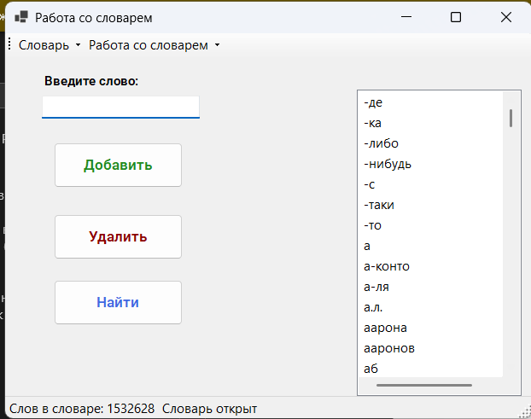
Рисунок 47 – Верно открытый словарь
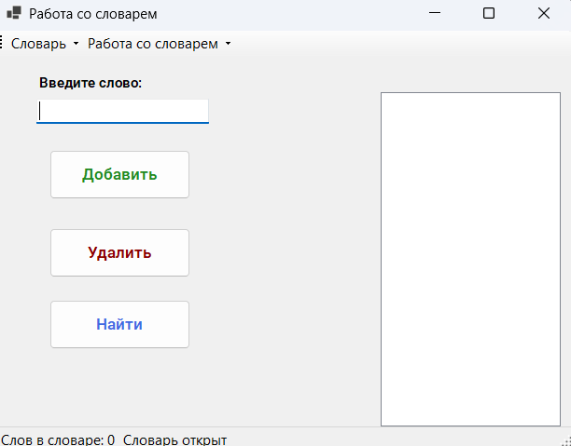
Рисунок 48 – Создание нового словаря
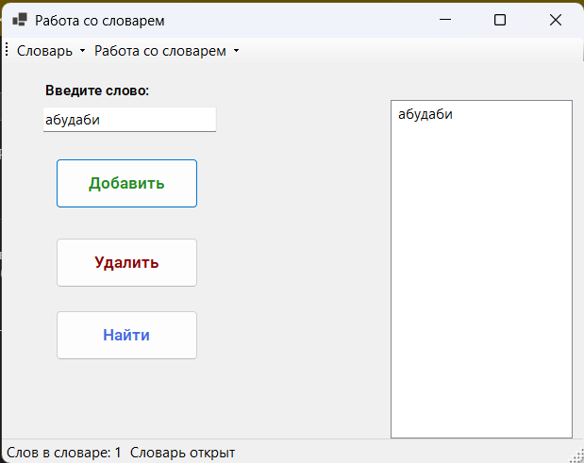
Рисунок 49 – Ввод данных в новом словаре

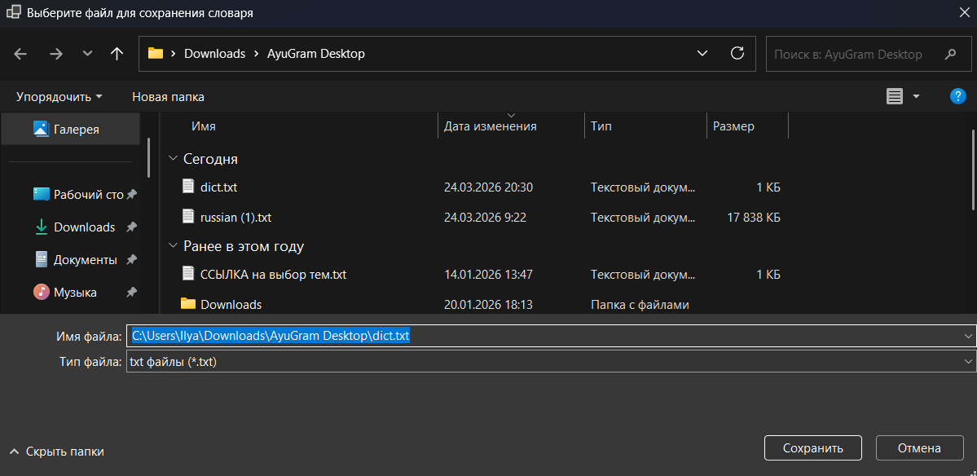
Рисунок 50 – Меню сохранения файла
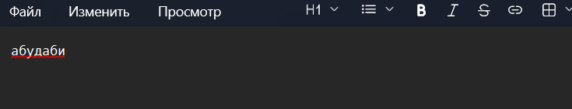
Рисунок 51 – Результат сохранения тестового словаря
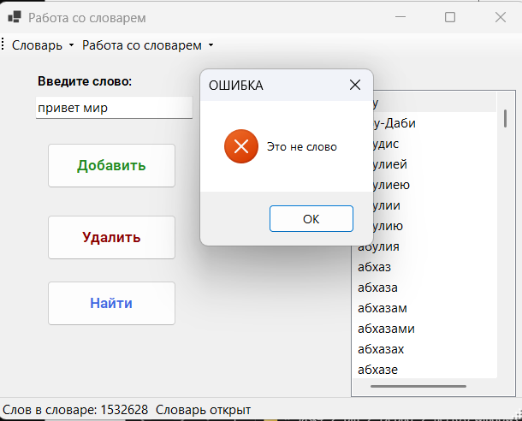
Рисунок 52 – Ошибка неверного слова
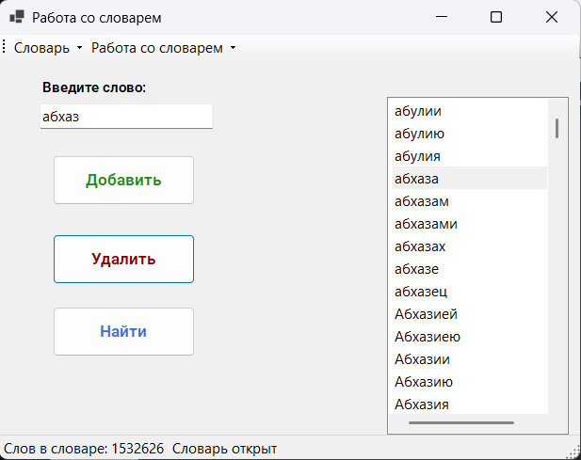
Рисунок 53 – Удаление слова «абхаз»
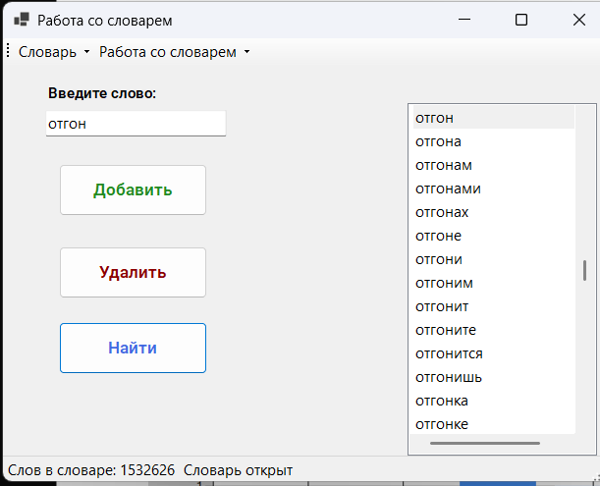
Рисунок 54 – Ввод слова отгон
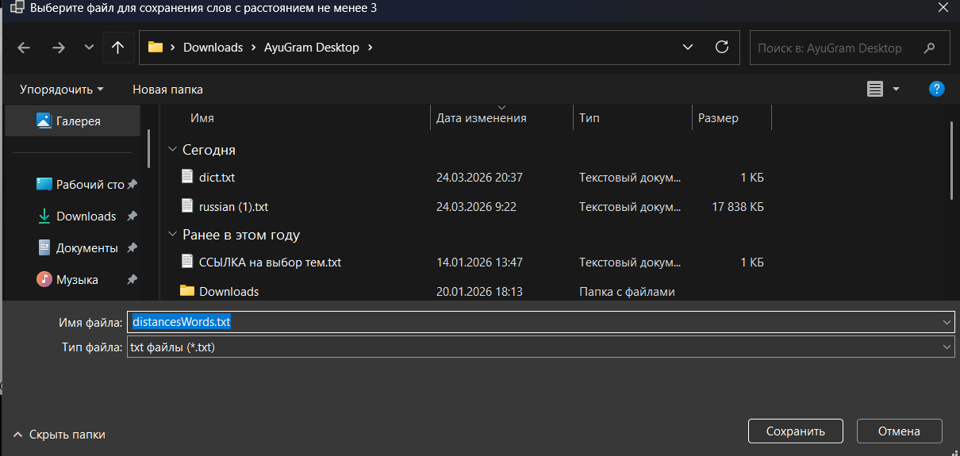
Рисунок 55 – Сохранения расстояний в файл
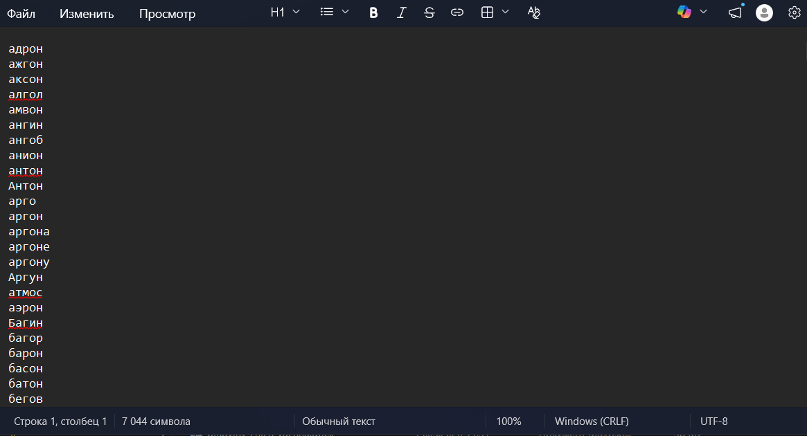
Рисунок 56 – Результат определения Расстояний
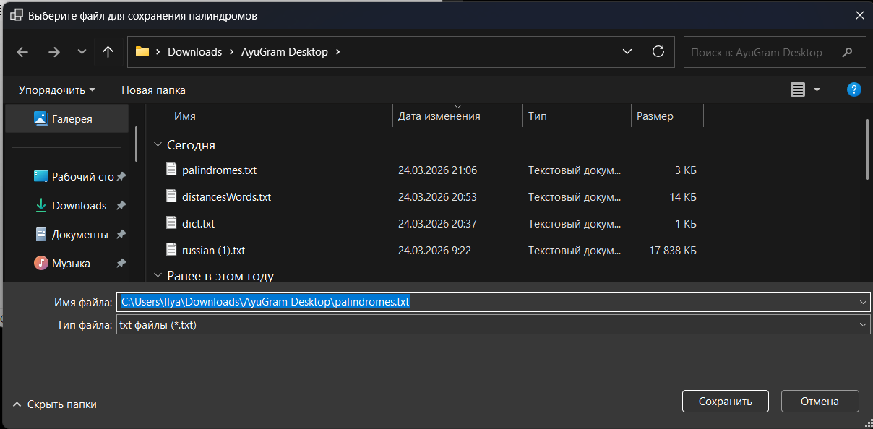
Рисунок 57 – Сохранение файлов палиндрома
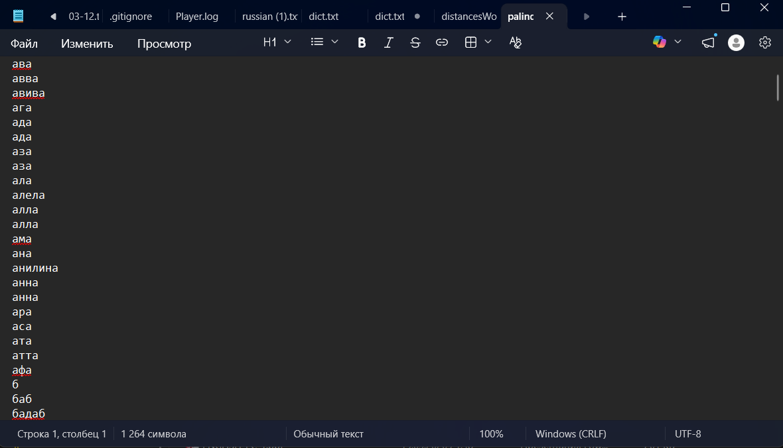
Рисунок 58 – Результат сохранения файла палиндрома

Тема 6 «Разработка игрового приложения на основе XML-файла»
Цель работы: получить практические навыки проектирования многомодульных приложений и освоить методы обработки XML-файла.
Задание 1.
Требуется создать программу компьютерного тестирования, которая получает список вопросов, изображений к ним и вариантов ответов из XML-файла специального формата. В файле находятся тестовые задания по нескольким темам. Внутри конкретной темы имеется 3 уровня сложности. В каждом уровне сложности имеются по 10 заданий или вопросов с вариантами правильных и неправильных ответов. Предполагается, что пользователь может выбрать тему для тестирования и последовательно проходить задания из данной темы по уровням сложности. Переход на следующий уровень сложности в данной теме осуществляется строго после того, как игрок наберет не менее 80 баллов за последнее тестирование (по 100-балльной системе). Вопросы и варианты ответов из текущего уровня сложности должны каждый раз выдаваться в случайном порядке. Вопросов в уровне может быть больше, чем будет выдаваться на экран в течение сеанса игры (например, вопросов в уровне 10, а выдается 5 случайных за один сеанс игры). Необходимо также ограничить время сеанса игры и обеспечить возврат в главное меню программы.
Задание 2.
Добавьте в проект панель администратора, в которой можно быстро и удобно создавать новую тему (с тремя уровнями сложности), добавлять вопросы, изображения к ним и варианты ответов в новую или в уже существующую тему. Вопросы и варианты ответов записываются в XML-файл самой программой.
Ход работы. Создайте основной проект, подключите собственную библиотеку и разработайте удобный пользовательский интерфейс, обеспечивающий:
- Разработать диаграмму прецедентов. Рассмотрите роли и варианты использования, которые будет предоставлять программа при работе с ней.
- Подготовить макеты основных окон проекта.
- Подготовить XML-файл специального формата для тестирования работы программы.
- Найти необходимые изображения или иные ресурсы для проекта и поместить их во вложенную папку проекта.
- Разработать программный код каждого модуля, прокомментировать назначение переменных и основных методов.
- Выполнить отладку программных модулей с применением автоматизированных отладочных средств.
- Подготовить тест-кейсы (тестовые случаи) по шаблону.
- Провести испытания программы в соответствие с тест-кейсами.
- Оформить отчет по практической работе, снабдить его скриншотами.
Вариант 9.
Изучение языка программирования. Темы: основные операторы, правила составления выражений, что выведет программа и т.д. Варианты ответов в виде зависимых кнопок выбора.

Выполнение задания
- Определение математической модели
  - Математическая модель
Дано: Theme – Тема по определенной задаче. Она содержит в себе 3 уровня сложности по 10 вопросов каждой (В итоге 30 вопросов)
Найти: Answers – Результаты на тест
Связь: Theme имеет при себе вопросы, т.е. 30 вопросов, от них получаются Answers.
ОДЗ: дополнительных ограничений нет
- Создание диаграммы прецендентов
В программе будут иметься два пользователя – Администратор и Пользователь. Администратор будет иметь возможность создавать новые темы с новыми уровнями сложностями и их вопросами.
Рисунок 1 – Диаграмма прецендентов

- Подготовление XML-документа
Это стадия была принята как более важной, чем макет. Цель этой стадии – сделать XML документ, который будет использоваться для вопросов, а также упростить создание XML документа для создания определенной библиотеки.
  - Пример XML документа
<?xml version="1.0" encoding="UTF-8"?>
<Test>
<Theme>
<Name>Основные операторы языка программирования C#</Name>
<difficulty level="easy" questions="3">
<questions>
<question img="1.jpg">
<title>Какой оператор используется для логического "И"</title>
<answers>
<answer isTrue="true">&amp;&amp;</answer>
<answer>||</answer>
<answer>++</answer>
</answers>
</question>
</questions>
</difficulty>
</Theme>
</Test>
  - Код программы по обработке XML документа
Будет использоваться библиотека System.XML.Serializer
Класс ProgrammingQuiz
using System.Xml.Serialization;

namespace QuestionsXML.Types;

[XmlType("Test")]
public class ProgrammingQuiz
{
[XmlElement("Theme")]
public List<Theme>? Themes { get; set; }

[XmlIgnore] public string FilePath { get; private set; }

public void AddTheme(Theme theme)
{
if (this.Themes == null)
this.Themes = new List<Theme>();
this.Themes.Add(theme);
if (theme.Difficulties == null)
theme.Difficulties = new List<Difficulty>();

}

/// <summary>
/// Используйте этот метод для получения класса <see cref="ProgrammingQuiz" /> из файла
/// </summary>
/// <param name="fileName">Путь к файлу</param>
/// <returns>Класс <see cref="ProgrammingQuiz" /></returns>
public static ProgrammingQuiz GetTest(string fileName)
{
var serializer = new XmlSerializer(typeof(ProgrammingQuiz));
ProgrammingQuiz result = null;
try
{
result = (ProgrammingQuiz)serializer.Deserialize(new StringReader(File.ReadAllText(fileName)))!;
result!.FilePath = fileName;
}
catch (FileNotFoundException ex)
{
throw new FileNotFoundException("Ошибка получения файла: Файл не найден", ex);
}
catch (InvalidOperationException ex)
{
throw new InvalidOperationException("Ошибка получения данных с XML", ex);
}

return result;
}

/// <summary>
/// Используйте этот метод для сериализации <see cref="ProgrammingQuiz" /> в файл
/// </summary>
/// <param name="fileName">Путь к файлу для сохранения</param>
public void Save(string fileName)
{
var serializer = new XmlSerializer(typeof(ProgrammingQuiz));
serializer.Serialize(File.Create(fileName), this);
}

/// <summary>
/// Используйте этот метод для сериализации <see cref="ProgrammingQuiz" /> в файл по пути filePath, который был установлен при загрузке
/// </summary>
public void Save()
{
Save(FilePath);
}
}
Класс Theme:
using System.Xml.Serialization;

namespace QuestionsXML.Types;

[XmlType("Theme")]
public class Theme
{
[XmlElement("Name")] public string? Name { get; set; }

[XmlElement("difficulty")] public List<Difficulty>? Difficulties { get; set; }

public override string ToString()
{
return Name ?? "Unknown";
}

public Theme() {}

public Theme(string name)
{
Name = name;
Difficulties = new List<Difficulty>();
Difficulties.Add(new Difficulty(Difficulty.EasyDifficulty,10,false,-1 ));
Difficulties.Add(new Difficulty(Difficulty.MediumDifficulty,10,true,-1 ));
Difficulties.Add(new Difficulty(Difficulty.HardDifficulty,10,true,-1 ));
}
}

Класс Difficulty:
using System.Xml.Serialization;

namespace QuestionsXML.Types;

public class Difficulty
{
[XmlAttribute("level")] public string? level;
[XmlAttribute("time")] public int TimeToComplete { get; set; } = -1; // в секундах

[XmlArray("questions")] [XmlArrayItem("question")]
public List<Question>? questions;

[XmlAttribute("questions")] public int questionsAmount;

[XmlAttribute("locked")] public bool IsLocked = true;
public override string ToString()
{
return level ?? "Unknown";
}

public Difficulty(){}

public Difficulty(string level, int timeToComplete = -1)
{
this.level = level;
this.TimeToComplete = timeToComplete;
}

public Difficulty(string level, int questionsAmount, bool isLocked = true, int timeToComplete = -1) : this(level, timeToComplete)
{
this.questionsAmount = questionsAmount;
this.IsLocked = isLocked;
}

public const string EasyDifficulty = "easy";
public const string MediumDifficulty = "medium";
public const string HardDifficulty = "hard";
}
Класс Question
using System.Xml.Serialization;

namespace QuestionsXML.Types;

public class Question
{
[XmlAttribute("img")] public string? ImagePath { get; set; }

[XmlElement("title")] public string? Title { get; set; }

[XmlAttribute("reward")]
public int Reward { get; set; }

[XmlArray("answers")]
[XmlArrayItem("answer")]
public List<Answer> Answers { get; set; }

public override string ToString()
{
return Title + $" ({Reward}б.)";
}
}

Класс Answer
using System.Xml.Serialization;

namespace QuestionsXML.Types;

public class Answer
{
[XmlAttribute("isTrue")] public bool IsTrue { get; set; }

[XmlText] public string? Text { get; set; }

public override string ToString()
{
return Text ?? "Unknown";
}
}
- Создание макетов окон проекта
  - Макет главного меню
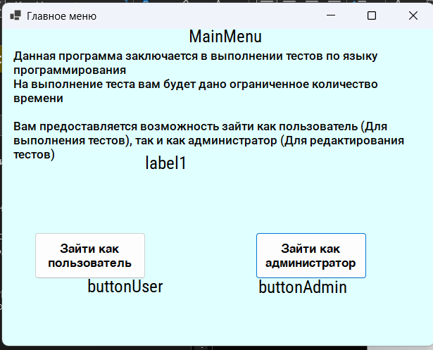
Рисунок 60 – Макет формы главного меню
Название компонента | Свойства | Значения
MainMenu | Text | «Главное меню»
 | Font | Roboto; 9pt; Bold;
label1 | Text | «Данная программа…»
buttonUser | Text | «Зайти как пользователь»
buttonAdmin | Text | «Зайти как администратор»

  - Макет меню пользователя
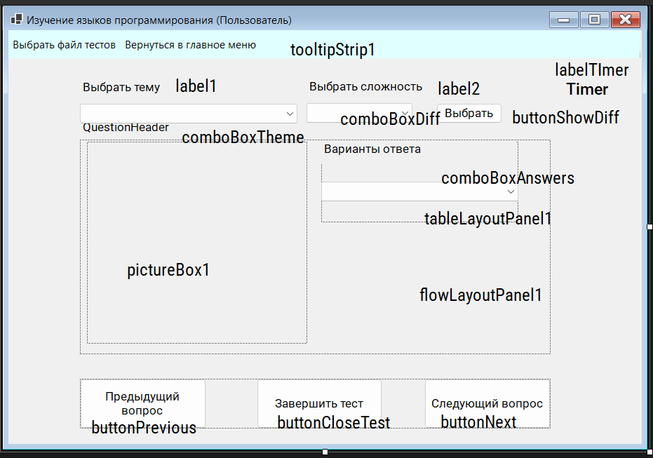
Рисунок 61 – Макет формы пользователя
Название компонента | Свойства | Значения
FormPerf | Text | «Изучение языков программирования (Пользователь)»
label1 | Text | «Выбрать тему»
label2 | Text | «Выбрать сложность»
comboBoxTheme | DropDownStyle | DropDownList
comboBoxDiff | DropDownStyle | DropDownList
buttonShowDiff | Text | «Выбрать»
comboBoxAnswers | DropDownStyle | DropDownList
buttonPrevious | Text | «Предыдущий вопрос»
buttonCloseTest | Text | «Завершить тест»
buttonNext | Text | «Следующий вопрос»

  - Макет меню администратора
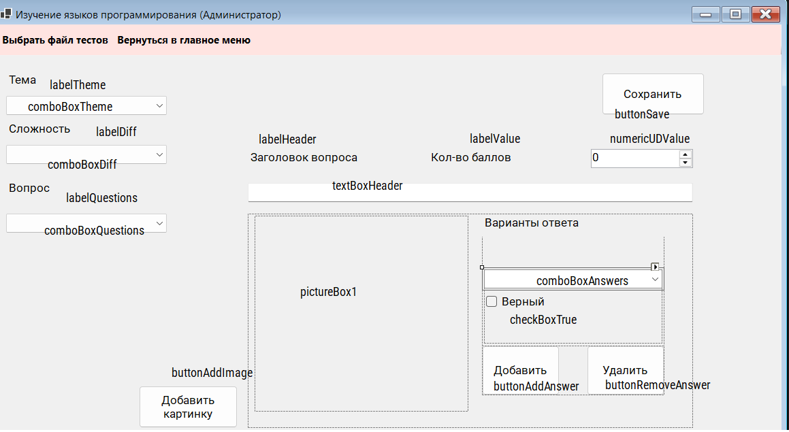
Рисунок 62 – Макет формы пользователя
Название компонента | Свойства | Значения
FormEdit | Text | «Изучение языков программирования (Администратор)»
label1 | Text | «Тема»
label2 | Text | «Сложность»
Label3 | Text | «Вопрос»
buttonSave | Text | «Сохранить»
numericUDValue | Value | 0
labelValue | Text | «Кол-во баллов»
comboBoxTheme | DropDownStyle | DropDownList
comboBoxDiff | DropDownStyle | DropDownList
comboBoxQuestions | DropDownStyle | DropDownList
comboBoxAnswers | DropDownStyle | DropDown
checkBoxTrue | Text | «Верный»
buttonAddAnswer | Text | «Добавить»
buttonRemoveAnswer | Text | «Удалить»
buttonAddImage | Text | «Добавить картинку»

  - Код модулей
    - Код MainMenu.cs
namespace FormsProj;

public partial class MainMenu : Form
{
public MainMenu()
{
InitializeComponent();
}

private void buttonUser_Click(object sender, EventArgs e)
{
var formUser = new FormProj();
formUser.Show();

this.Hide();
formUser.Disposed += ReturnOnFormClosed;
}

private void buttonAdmin_Click(object sender, EventArgs e)
{
var formAdmin = new FormEdit();
formAdmin.Show();

this.Hide();
formAdmin.Disposed += ReturnOnFormClosed;
}

private void ReturnOnFormClosed(object? sender, EventArgs e)
{
this.Show();
}
}
    - Код FormPerf.cs
using QuestionsXML;
using QuestionsXML.Types;
using System.Runtime.InteropServices.JavaScript;
using static System.Windows.Forms.VisualStyles.VisualStyleElement;

namespace FormsProj;

public partial class FormProj : Form
{
private readonly string _pathToAssets = "../../../Assets/Images/";

private int currentTime = int.MaxValue;

private List<Question> currentQuestions = new();
private Question currentQuestion;
private Dictionary<Question, Answer> answers = new();

public FormProj()
{
InitializeComponent();
HideAll();
openTestsDialog.InitialDirectory = Path.Combine(Directory.GetCurrentDirectory(), "../../../");
}

private ProgrammingQuiz _quizInfo;

#region HideAndShows

private void HideAll()
{
HideSelect();
HideQuestions();
}

private void ShowAll()
{
ShowSelect();
ShowQuestions();
}

private void HideSelect()
{
labelDiff.Hide();
comboBoxDiff.Hide();
buttonSelectDiff.Hide();
labelTheme.Hide();
comboBoxTheme.Hide();
}

private void ShowSelect()
{
labelDiff.Show();
comboBoxDiff.Show();
buttonSelectDiff.Show();
labelTheme.Show();
comboBoxTheme.Show();

}

private void HideQuestions()
{
flowLayoutPanel1.Hide();
labelHeader.Hide();
panel1.Hide();
buttonNext.Hide();
buttonPrevious.Hide();
labelTimer.Hide();
}

private void ShowQuestions()
{
flowLayoutPanel1.Show();
labelHeader.Show();
panel1.Show();
buttonNext.Show();
buttonPrevious.Show();
labelTimer.Show();
}

#endregion

private void ChooseTestButton_Click(object sender, EventArgs e)
{
var dialogResult = openTestsDialog.ShowDialog();
if (dialogResult != DialogResult.OK) return;

_quizInfo = ProgrammingQuiz.GetTest(openTestsDialog.FileName);
comboBoxDiff.Items.Clear();
if (_quizInfo.Themes == null) return;
foreach (var theme in _quizInfo.Themes) comboBoxTheme.Items.Add(theme);

ShowSelect();
}

private void LoadDifficulty(Difficulty difficulty)
{
HideSelect();
ShowQuestions();
answers.Clear();
if (difficulty.IsLocked) return;
currentQuestions = difficulty.questions.Shuffle().Take(difficulty.questionsAmount).ToList();

currentTime = difficulty.TimeToComplete;
timerTest.Start();

foreach (var question in currentQuestions)
question.Answers = question.Answers.Shuffle().ToList();
SelectQuestion(currentQuestions.First());
}

private void SelectQuestion(Question question)
{
var findIndex = currentQuestions.FindIndex(x => x == question);
if (findIndex == -1)
throw new Exception("Вопрос не содержится в текущем списке вопросов");
if (question.ImagePath != null)
{
pictureBox1.Visible = true;
pictureBox1.Image = Image.FromFile(Path.Combine(_pathToAssets, question.ImagePath));
}
else
{
pictureBox1.Visible = false;
}

buttonPrevious.Enabled = (findIndex > 0);

buttonNext.Enabled = (findIndex < currentQuestions.Count - 1);

comboBoxAnswers.Items.Clear();
foreach (var answerToAdd in question.Answers)
comboBoxAnswers.Items.Add(answerToAdd);

if (answers.TryGetValue(question, out var answer))
comboBoxAnswers.SelectedItem = answer;
labelHeader.Text = question.ToString();
currentQuestion = question;
}

private void returnToMainMenuButton_Click(object sender, EventArgs e)
{
Close();
}

private void comboBoxTheme_SelectedIndexChanged(object sender, EventArgs e)
{
if (comboBoxTheme.SelectedIndex == -1) return;
if (comboBoxTheme.SelectedItem is not Theme) return;
comboBoxDiff.Items.Clear();
foreach (var diff in ((Theme)comboBoxTheme.SelectedItem).Difficulties.Where(x => !x.IsLocked))
comboBoxDiff.Items.Add(diff);
}

private void buttonSelectDiff_Click(object sender, EventArgs e)
{
LoadDifficulty((Difficulty)comboBoxDiff.SelectedItem!);
}

private void UnlockNextDiff(Theme theme)
{
var mediumDiff = theme.Difficulties.Find(x => x.level == Difficulty.MediumDifficulty);
if (mediumDiff.IsLocked)
mediumDiff.IsLocked = false;
else
theme.Difficulties.Find(x => x.level == Difficulty.HardDifficulty).IsLocked = false;

if (comboBoxTheme.SelectedIndex != -1)
{
comboBoxDiff.Items.Clear();
foreach (var diff in ((Theme)comboBoxTheme.SelectedItem).Difficulties.Where(x => !x.IsLocked))
comboBoxDiff.Items.Add(diff);
}
}

private void comboBoxAnswers_SelectedIndexChanged(object sender, EventArgs e)
{
answers[currentQuestion] = (Answer)comboBoxAnswers.SelectedItem;
}

private void CloseTest()
{
timerTest.Stop();
labelTimer.Hide();
var result = GetResults();
MessageBox.Show($"Ваши результаты за тест: {result}", "Результаты", MessageBoxButtons.OK,
MessageBoxIcon.Information);

if (result > 80)
{
UnlockNextDiff((Theme)comboBoxTheme.SelectedItem!);
MessageBox.Show($"Вам разблокировалась новая сложность по теме: {comboBoxTheme.SelectedItem.ToString()}",
"Разблокировка", MessageBoxButtons.OK,
MessageBoxIcon.Information);
}
HideQuestions();
ShowSelect();
}

private int GetResults()
{
var result = 0;
foreach (var questionAnswer in answers)
if (questionAnswer.Value.IsTrue)
result += questionAnswer.Key.Reward == 0 ? 10 : questionAnswer.Key.Reward;

return Math.Min(result, 100);
}

private void timerTest_Tick(object sender, EventArgs e)
{

if (currentTime == int.MaxValue)
{
timerTest.Stop();
labelTimer.Hide();
}

if (currentTime == 0)
{
CloseTest();
}
currentTime--;
labelTimer.Text = TimeSpan.FromSeconds(currentTime).ToString(@"mm\:ss");
}

private void buttonCloseTest_Click(object sender, EventArgs e)
{
CloseTest();
}

private void buttonNext_Click(object sender, EventArgs e)
{
NextQuestion();
}

private void buttonPrevious_Click(object sender, EventArgs e)
{
PreviousQuestion();
}
private void PreviousQuestion()
{
SelectQuestion(currentQuestions[currentQuestions.FindIndex(x => x == currentQuestion) - 1]);
}
private void NextQuestion()
{
SelectQuestion(currentQuestions[currentQuestions.FindIndex(x => x == currentQuestion) + 1]);
}
}
    - Код FormEdit.cs
using QuestionsXML;
using QuestionsXML.Types;
using System.Runtime.InteropServices.JavaScript;
using System.Security.Cryptography;
using static System.Windows.Forms.VisualStyles.VisualStyleElement;
using ComboBox = System.Windows.Forms.ComboBox;

namespace FormsProj;

public partial class FormEdit : Form
{
private readonly string _pathToAssets = "../../../Assets/Images/";

private int currentTime = int.MaxValue;

public FormEdit()
{
InitializeComponent();
HideAll();
openTestsDialog.InitialDirectory = Path.Combine(Directory.GetCurrentDirectory(), "../../../");
}

private ProgrammingQuiz _quizInfo;

#region HideAndShows

private void HideAll()
{
HideSelect();
HideQuestions();
}

private void ShowAll()
{
ShowSelect();
ShowQuestions();
}

private void HideSelect()
{
labelDiff.Hide();
comboBoxDiff.Hide();
buttonSave.Hide();
labelTheme.Hide();
comboBoxTheme.Hide();
label1.Hide();
comboBoxQuestions.Hide();
}

private void ShowSelect()
{
labelDiff.Show();
comboBoxDiff.Show();
buttonSave.Show();
labelTheme.Show();
comboBoxTheme.Show();
label1.Show();
comboBoxQuestions.Show();

}

private void HideQuestions()
{
labelValue.Hide();
numericUDValue.Hide();
flowLayoutPanel1.Hide();
labelHeader.Hide();
textBoxHeader.Hide();
buttonAddImage.Hide();
}

private void ShowQuestions()
{
labelValue.Show();
numericUDValue.Show();
flowLayoutPanel1.Show();
labelHeader.Show();
textBoxHeader.Show();
buttonAddImage.Show();
}

#endregion

private void ChooseTestButton_Click(object sender, EventArgs e)
{
var dialogResult = openTestsDialog.ShowDialog();
if (dialogResult != DialogResult.OK) return;

_quizInfo = ProgrammingQuiz.GetTest(openTestsDialog.FileName);
comboBoxDiff.Items.Clear();
if (_quizInfo.Themes == null) return;
foreach (var theme in _quizInfo.Themes) comboBoxTheme.Items.Add(theme);

ShowSelect();
}

private void SelectQuestion(Question question)
{
ShowQuestions();
if (question.ImagePath != null)
{
pictureBox1.Visible = true;
pictureBox1.Image = Image.FromFile(Path.Combine(_pathToAssets, question.ImagePath));
}
else
{
pictureBox1.Visible = false;
}

comboBoxAnswers.Items.Clear();
foreach (var answer in question.Answers)
comboBoxAnswers.Items.Add(answer);

numericUDValue.Value = question.Reward;
textBoxHeader.Text = question.Title;
}

private void returnToMainMenuButton_Click(object sender, EventArgs e)
{
Close();
}

private void comboBoxTheme_SelectedIndexChanged(object sender, EventArgs e)
{
if (comboBoxTheme.SelectedIndex == -1) return;
if (comboBoxTheme.SelectedItem is not Theme) return;
comboBoxDiff.Items.Clear();
foreach (var diff in ((Theme)comboBoxTheme.SelectedItem).Difficulties)
comboBoxDiff.Items.Add(diff);
}

private void comboBoxDiff_SelectedIndexChanged(object sender, EventArgs e)
{
if (comboBoxDiff.SelectedIndex == -1) return;
if (comboBoxDiff.SelectedItem is not Difficulty) return;
comboBoxQuestions.Items.Clear();

foreach (var question in ((Difficulty)comboBoxDiff.SelectedItem).questions)
comboBoxQuestions.Items.Add(question);
}

private void comboBoxQuestions_SelectedIndexChanged(object sender, EventArgs e)
{
SelectQuestion((Question)comboBoxQuestions.SelectedItem);
}

private void buttonSelectDiff_Click(object sender, EventArgs e)
{
_quizInfo.Save();
}

private void textBoxHeader_TextChanged(object sender, EventArgs e)
{
var curQuestion = (Question)comboBoxQuestions.SelectedItem;
if (curQuestion == null) return;

curQuestion.Title = textBoxHeader.Text;
UpdateComboBox(comboBoxQuestions, comboBoxQuestions.SelectedIndex);
}

private void buttonAddImage_Click(object sender, EventArgs e)
{
var curQuestion = (Question)comboBoxQuestions.SelectedItem;
if (curQuestion == null) return;

DialogResult dialogResult = imageAddFileDialog.ShowDialog();
if (dialogResult != DialogResult.OK) return;
var destPath = Path.Combine(_pathToAssets, Path.GetFileName(imageAddFileDialog.FileName));
Image image;
try
{
Image.FromFile(imageAddFileDialog.FileName);
File.Copy(imageAddFileDialog.FileName, destPath, true);
}
catch (Exception ex)
{
MessageBox.Show("Ошибка при загрузке файла изображения!", "Ошибка", MessageBoxButtons.OK, MessageBoxIcon.Error);
return;
}

curQuestion.ImagePath = destPath;
pictureBox1.Visible = true;
pictureBox1.Image = Image.FromFile(destPath);
}

private void buttonAddAnswer_Click(object sender, EventArgs e)
{
var currentQuestion = (Question)comboBoxQuestions.SelectedItem;
if (currentQuestion == null) return;

var newAnswer = new Answer { Text = "Новый ответ", IsTrue = false };
currentQuestion.Answers.Add(newAnswer);
comboBoxAnswers.Items.Add(newAnswer);
comboBoxAnswers.SelectedItem = newAnswer;

}

private void UpdateComboBox(ComboBox comboBox, int index)
{
if (index < 0 || index >= comboBoxAnswers.Items.Count) return;

int selectionStart = comboBoxAnswers.SelectionStart;
comboBoxAnswers.Items[index] = comboBoxAnswers.Items[index];
comboBoxAnswers.SelectionStart = selectionStart;
}

private void checkBoxTrue_CheckedChanged(object sender, EventArgs e)
{
var currentAnswer = (Answer)comboBoxAnswers.SelectedItem;
if (currentAnswer == null) return;

currentAnswer.IsTrue = checkBoxTrue.Checked;
}

private void numericUDValue_ValueChanged(object sender, EventArgs e)
{
var curQuestion = (Question)comboBoxQuestions.SelectedItem;
if (curQuestion == null) return;

curQuestion.Reward = (int)numericUDValue.Value;
}

private void buttonRemoveAnswer_Click(object sender, EventArgs e)
{
var currentQuestion = (Question)comboBoxQuestions.SelectedItem;
if (currentQuestion == null) return;
var currentAnswer = (Answer)comboBoxAnswers.SelectedItem;
if (currentAnswer == null) return;

currentQuestion.Answers.Remove(currentAnswer);
comboBoxAnswers.Items.Remove(currentAnswer); ;
comboBoxAnswers.SelectedItem = comboBoxAnswers.Items.Count > 0 ? comboBoxAnswers.Items[0] : null;
}

private void comboBoxAnswers_Validating(object sender, System.ComponentModel.CancelEventArgs e)
{

}

private void comboBoxAnswers_TextUpdate(object sender, EventArgs e)
{
var currentAnswer = (Answer)comboBoxAnswers.SelectedItem;
if (currentAnswer == null) return;

currentAnswer.Text = comboBoxAnswers.Text;
UpdateComboBox(comboBoxAnswers, comboBoxAnswers.SelectedIndex);
}

private void comboBoxAnswers_TextChanged(object sender, EventArgs e)
{
var currentAnswer = (Answer)comboBoxAnswers.SelectedItem;
if (currentAnswer == null) return;

currentAnswer.Text = comboBoxAnswers.Text;
UpdateComboBox(comboBoxAnswers, comboBoxAnswers.SelectedIndex);
}
}

  - Протокол испытаний:
Таблица 12 – Таблица протокола испытаний
Проверяемые требования | Вариант входных данных | Ожидаемые результаты | Фактические результаты
Способность программы выбирать форму пользователя | Выбрать форму пользователя в главном меню | Открывается выбранная форма, главное меню при этом скрывается | Соответствует ожидаемым результатам.  См. Рисунок 63
Способность программы открывать файлы | Нажать кнопку «Выбрать файл тестов» | Появляется возможность выбрать тему и сложность | Соответствует ожидаемым результатам.  См. Рисунок 64
Способность программы начинать тестирование | Выбрать тему и сложность и начать тестирование | Закрывается меню выбора темы и открывается меню выбора вопросов | Соответствует ожидаемым результатам.  См. Рисунок 65
Способность программы правильно оценивать вопросы | Тест был завершен с более чем одним верным ответом | Программа выводит результат тестирования. | Соответствует ожидаемым результатам.  См. Рисунок 66
Способность программы разблокировать следующий уровень | Результат теста на сложности «easy» 80 баллов и более | Уровень «medium» разблокируется | Соответствует ожидаемым результатам.  См. Рисунок 67
Способность программы выбирать форму администратора | Выбрать форму администратора в главном меню | Открывается выбранная форма, главное меню при этом скрывается | Соответствует ожидаемым результатам.  См. Рисунок 68
Способность программы открывать файлы | Нажать кнопку «Выбрать файл тестов» | Появляется возможность выбрать тему и сложность, а также вопрос для редактирования | Соответствует ожидаемым результатам.  См. Рисунок 69
Способность формы администратора открывать вопросы для редактирования | Выбрать тему, сложность и вопрос | Отображается меню редактирования вопроса | Соответствует ожидаемым результатам.  См. Рисунок 70
Способность формы администратора добавлять картинку в вопрос | Выбрать вопрос  Выбрать файл картинки | Отображается картинка в меню редактирования вопроса | Соответствует ожидаемым результатам.  См. Рисунки 71-72
Способность программы редактировать заголовок вопроса | Выбрать вопрос  Изменить текст внутри заголовка | Заголовок формы изменяется для последующего сохранения | Соответствует ожидаемым результатам
Способность программы редактировать вопросы | Выбрать вопрос  Изменить ответы в нем на другие или добавить/удалить их | Вопросы пропадают/появляются/ изменяются в списке ответов на данный вопрос | Соответствует ожидаемым результатам
Способность программы сохранять изменения в тесте | Нажать кнопку «Сохранить» | Прежде загруженный файл XML формата изменится чтобы соответствовать изменениям в тесте | Соответствует ожидаемым результатам

  - Тестирование проекта:
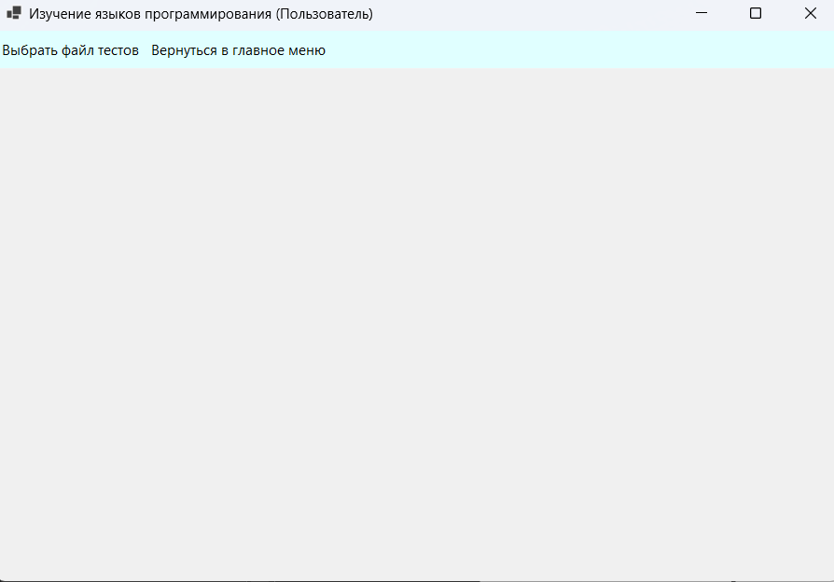
Рисунок 63 – Незагруженная форма пользователя
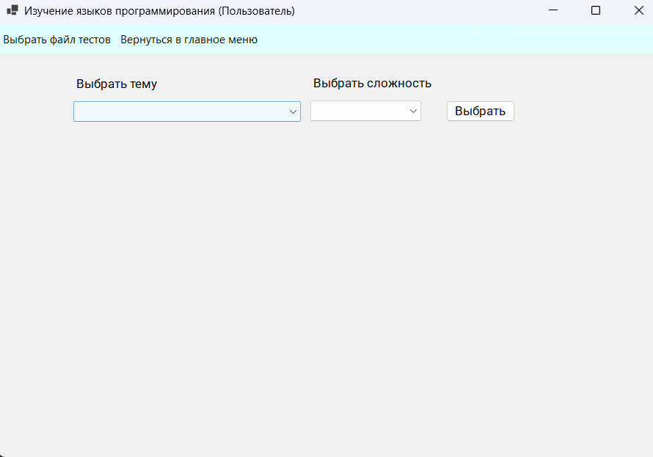
Рисунок 64 – Открытый файл
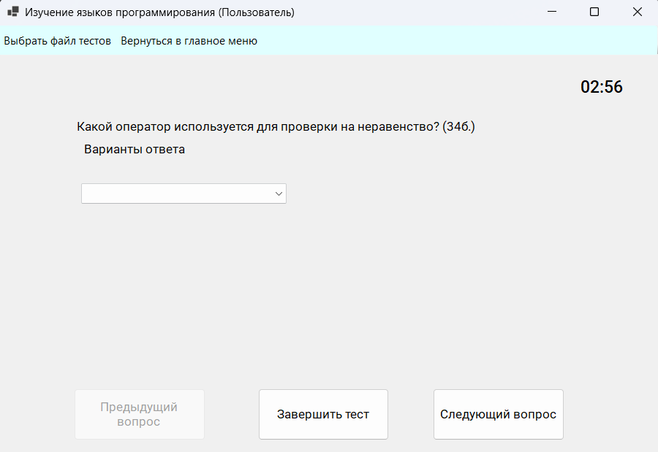
Рисунок 65 – Успешно начатое тестирование
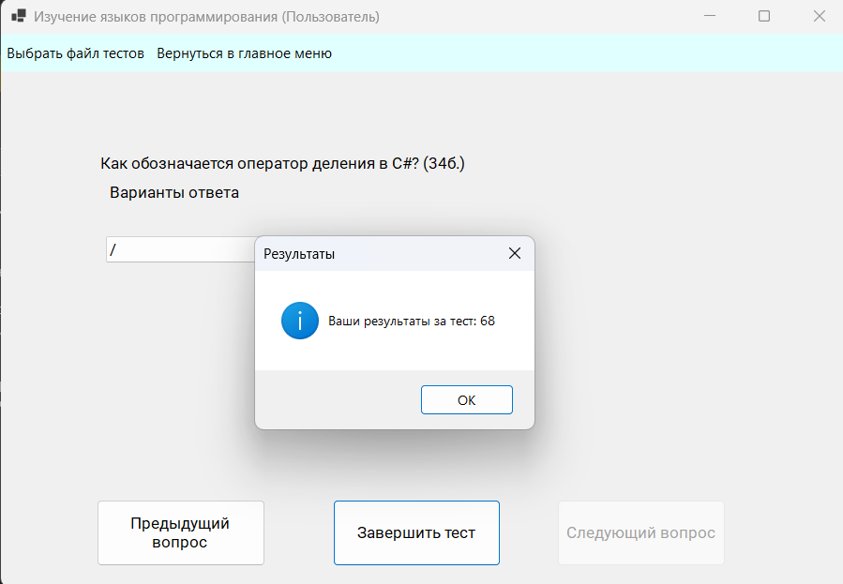
Рисунок 66 – Результат тестирования
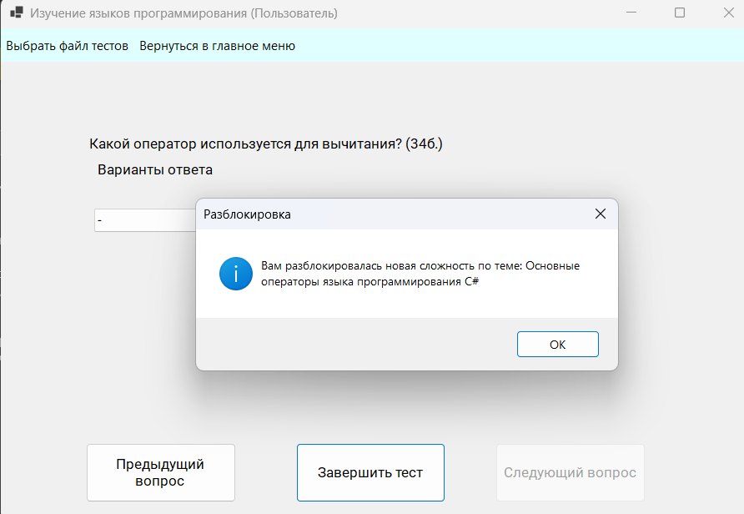
Рисунок 67 – Получение новой сложности
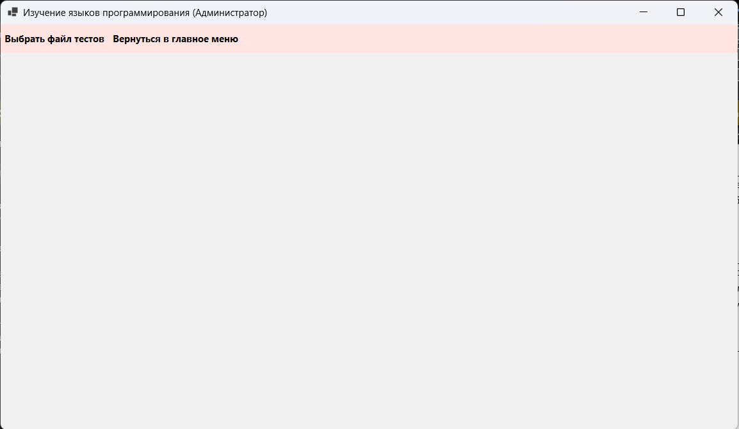
Рисунок 68 – Меню администратора
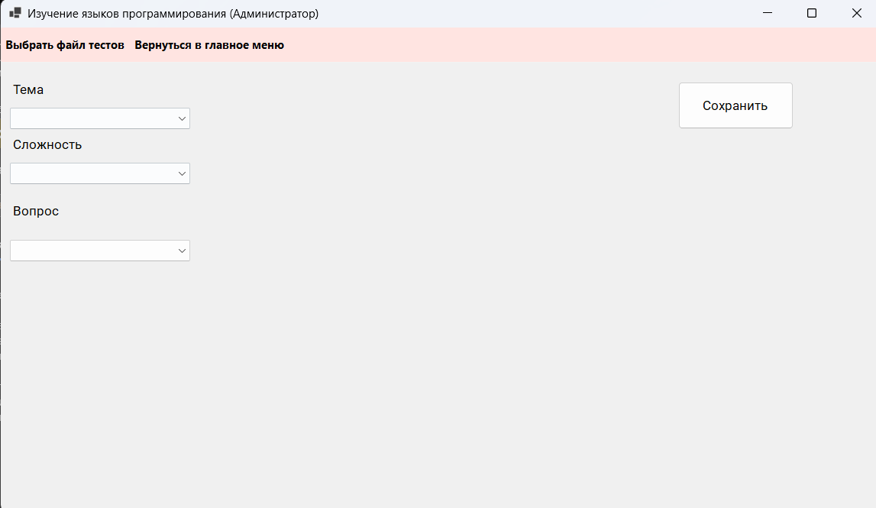
Рисунок 69 – Загруженное меню администратора
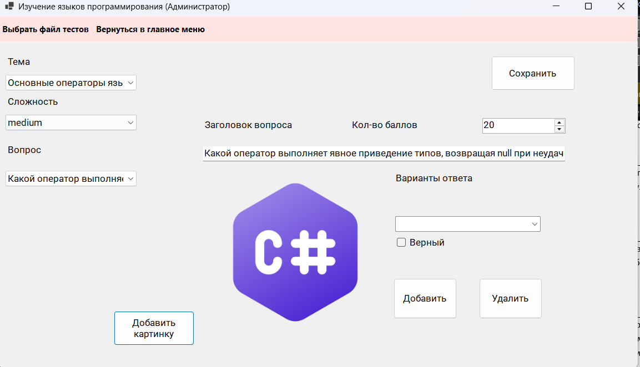
Рисунок 70 – Пример выбранного вопроса
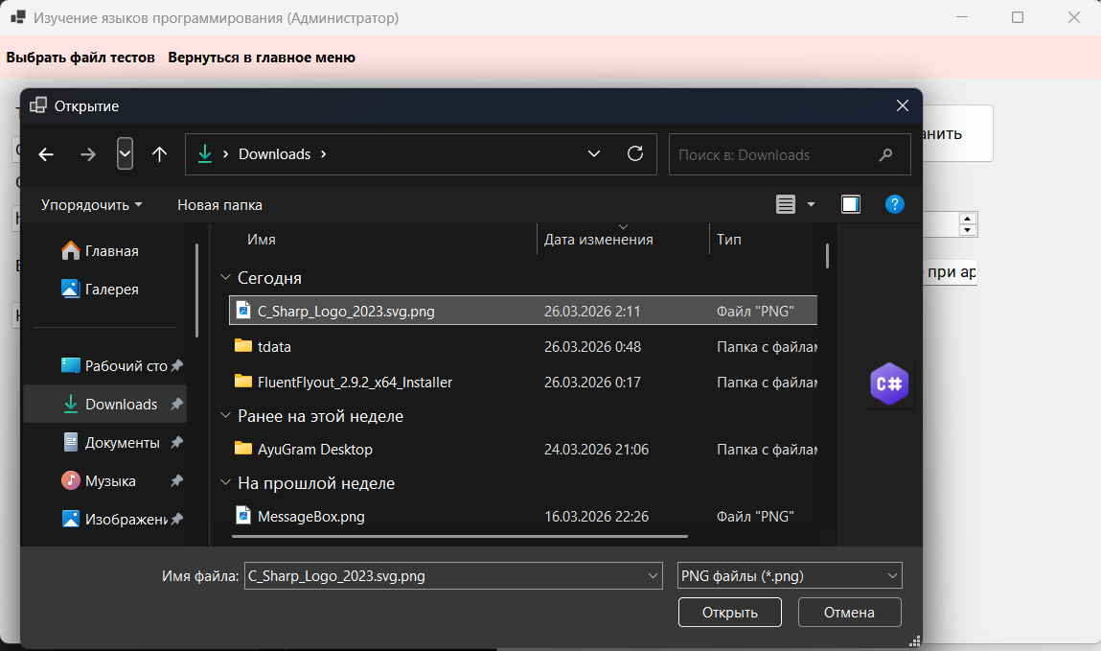
Рисунок 71 – Пример выбора картинки
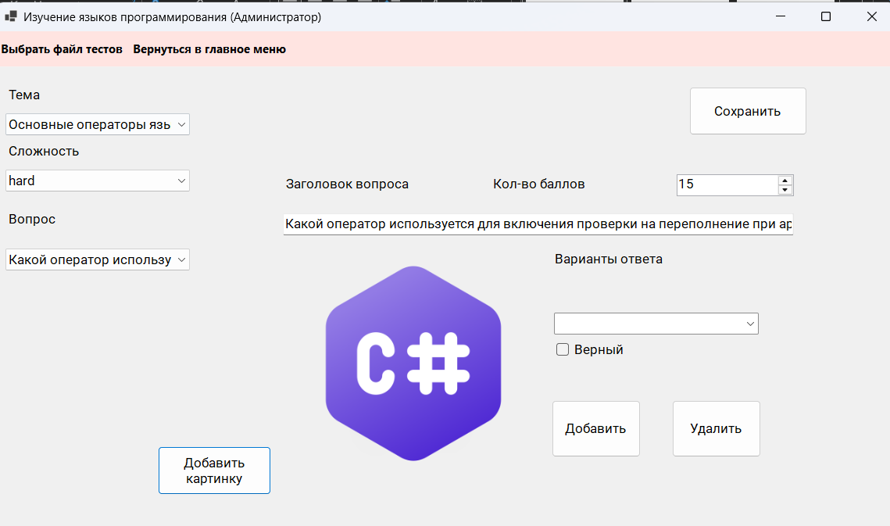
Рисунок 72 – Отображение картинки

Тема 7 «Векторный редактор»
Цель работы: получить практические навыки разработки иерархии классов сложных проектов, получить опыт применения команд графики и работы с бинарными файлами объектов данных для сохранения и загрузки построенных векторных изображений.
Задание 1.
- Разработать базовый класс «Фигура», позволяющий прорисовывать некую фигуру в заданной прямоугольной области, сдвигать фигуру по горизонтали и вертикали на 1 и на 5 пикселов, перемещать фигуру в заданную точку;
- Разработать производные классы фигур по индивидуальному заданию, все фигуры строятся относительно базовой точки (верхнего левого угла прямоугольной области);
- Разработать класс для контура фигуры (основные данные: толщина контура и его цвет);
- Разработать класс для сохранения последних изменений полотна;
- Разработать класс обрамления фигуры при её выделении (прорисовки маркеров по краям прямоугольной области фигуры).
Проект должен быть спроектирован таким образом, чтобы можно было легко наращивать его функционал, добавляя новые фигуры и инструменты, и при этом не пришлось бы заново переписывать весь код или копировать в несколько модулей одинаковые куски кода. Таким образом, надо создать демоверсию векторного редактора, в которой не очень много возможностей, но правильно заложены основы для развития проекта.
Задание 2.
- Разработать программный модуль «Векторный редактор», в котором реализованы основные методы прорисовки фигур с заданным размером в определенной точке полотна.

Задание 3.
Дополнить векторный редактор сервисными функциями:
- выделение фигуры при щелчке мышью по контуру фигуры;
- изменения цвета контура фигуры, цвет выбирает пользователь в палитре;
- изменение толщины контура фигуры;
- отмена/возврат последних нескольких действий;
- копирование, вырезание и вставка фигуры;
- сдвиг выделенной фигуры на 5 пикселов в любом направлении с помощью клавиш клавиатуры со стрелками, и на 1 пиксель с помощью клавиш со стрелками при удерживании клавиши Shift;
- дополнительные функции по вашему индивидуальному заданию.
Весь функционал оформляем в виде меню и панелей инструментов (причем, кнопки на панелях инструментов дублируют основные пункты меню).
Задание 4.
Дополнить векторный редактор функциями сохранения в файл:
- сохранение построенных фигур в бинарный файл специального формата, сохраняются все данные о построенных фигурах с помощью сериализации;
- загрузка данных о фигурах из файла и прорисовка их в соответствующих координатах.
Вариант 9.
 | Квадрат, прямоугольник или квадрат, прямоугольник с квадратным/прямоугольным отверстием по центру | Изменение длины или ширины отверстия за маркеры

Выполнение задания
- Код модулей
ColorChangeAction.cs
using System;
using System.Collections.Generic;
using System.Text;
using Task7.Main.Figures;

namespace Task7.Main.Actions
{
internal class ColorChangeAction : IFigureAction
{
private readonly ColorChangeActionData _data;
public void Execute()
{
_data.FigureInAction.FigureColor = _data.NewColor;
}

public void Undo()
{
new ColorChangeAction(null, _data.OldColor.Value, _data.FigureInAction).Execute();
}

public ColorChangeAction(Color? oldColor, Color newColor, Figure figure)
{
ColorChangeActionData data = new ColorChangeActionData()
{
OldColor = oldColor,
NewColor = newColor,
FigureInAction = figure,
};
_data = data;
}
}

public class ColorChangeActionData
{
public Color? OldColor;
public Color NewColor;

public Figure FigureInAction;
}
}
CreateNewFigureAction.cs
using System;
using System.Collections.Generic;
using System.Text;
using Task7;
using Task7.Main.Actions;
using Task7.Main.Figures;

namespace Task7.Main.Actions
{
[Serializable]
public class CreateNewFigureAction : IFigureAction
{
public CreateNewFigureActionData _data { get; set; }
public void Execute()
{
var newFigure = _data.figure;
_data.canvasInfo.ActiveFigures.Insert(0,newFigure);
}

public void Undo()
{
new DeleteFigureAction(_data.canvasInfo, _data.figure).Execute();
}

public CreateNewFigureAction(CanvasInfo canvasInfo, Figure figure)
{
CreateNewFigureActionData data = new CreateNewFigureActionData
{
canvasInfo = canvasInfo,
figure = figure,
};

_data = data;
}
}
}

public class CreateNewFigureActionData
{
public CanvasInfo canvasInfo = null!;
public Figure figure { get; set; } = null!;

}
DeleteFigureAction.cs
using System;
using System.Collections.Generic;
using System.Text;
using Task7;
using Task7.Main.Figures;

namespace Task7.Main.Actions
{
public class DeleteFigureAction : IFigureAction
{
public DeleteFigureActionData _data { get; set; }
public void Execute()
{
_data.CanvasInfoInAction.ActiveFigures.Remove(_data.FigureInAction);
}

public void Undo()
{
new CreateNewFigureAction(_data.CanvasInfoInAction, _data.FigureInAction);
}

public DeleteFigureAction(CanvasInfo canvasInfo, Figure figure)
{
DeleteFigureActionData data = new DeleteFigureActionData()
{
CanvasInfoInAction = canvasInfo,
FigureInAction = figure,
};

_data = data;
}
}
}

public class DeleteFigureActionData
{
public CanvasInfo CanvasInfoInAction = null!;
public Figure FigureInAction { get; set; } = null!;

}

IFigureAction.cs
using System;
using System.Collections.Generic;
using System.Security.Policy;
using System.Text;

namespace Task7.Main.Actions
{
public interface IFigureAction
{
public void Execute();

public void Undo();
}
}
MoveFigureAction.cs
using System;
using System.Collections.Generic;
using System.Text;
using Task7;
using Task7.Main.Figures;

namespace Task7.Main.Actions
{
public class MoveFigureAction : IFigureAction
{
private MoveFigureActionData _data { get; set; }

public void Execute()
{
_data.FigureInAction.Location = _data.NewLocation;
}

public void Undo()
{
if (_data.OldLocation == null)
{
return;
}
new MoveFigureAction(null, _data.OldLocation.Value, _data.FigureInAction).Execute();
}

public MoveFigureAction(Point? oldLocation, Point newLocation, Figure figure)
{
MoveFigureActionData data = new MoveFigureActionData()
{
OldLocation = oldLocation,
NewLocation = newLocation,
FigureInAction = figure,
};
_data = data;
}
}
}

public class MoveFigureActionData
{
public Point? OldLocation { get; set; }

public Point NewLocation { get; set; }
public Figure FigureInAction { get; set; } = null!;

}

ResizeActionFigure.cs
using System;
using System.Collections.Generic;
using System.Text;
using Task7.Main.Figures;

namespace Task7.Main.Actions
{
public class ResizeActionFigure : IFigureAction
{
private ResizeActionFigureData _data { get; set; }

public void Execute()
{
_data.FigureInAction.MoveFigureToPoint(_data.NewLocation);
_data.FigureInAction.ResizeFigure(_data.NewSize);
}

public void Undo()
{
new ResizeActionFigure(null, _data.OldSize.Value, null, _data.OldLocation.Value, _data.FigureInAction).Execute();
}

public ResizeActionFigure(Size? oldSize, Size newSize, Point? oldPosition, Point newPosition, Figure figure)
{
ResizeActionFigureData data = new ResizeActionFigureData()
{
OldSize = oldSize,
NewSize = newSize,
OldLocation = oldPosition,
NewLocation = newPosition,
FigureInAction = figure,
};
_data = data;
}
}
}

public class ResizeActionFigureData
{
public Size? OldSize { get; set; }

public Point? OldLocation { get; set; }
public Point NewLocation { get; set; }

public Size NewSize { get; set; }
public Figure FigureInAction { get; set; } = null!;

}
ColorPalleteControl.cs
using System;
using System.Collections.Generic;
using System.ComponentModel;
using System.Data;
using System.Drawing;
using System.Text;
using System.Windows.Forms;

namespace Task7.Main.Controls
{
public partial class ColorPaletteControl : UserControl
{

public event EventHandler<Color> ColorChanged;

public Color SelectedColor
{
get { return selectedColor; }
}

private Color selectedColor = Color.Black;

public ColorPaletteControl()
{
InitializeComponent();

// Настройка индикатора текущего цвета
buttonCurrentColor.BackColor = selectedColor;
buttonCurrentColor.FlatStyle = FlatStyle.Flat;
buttonCurrentColor.FlatAppearance.BorderSize = 0;

// Создаем сетку цветов
GenerateColorGrid();
}

// Метод для создания кнопок цветов
private void GenerateColorGrid()
{
// Массив предустановленных цветов, как на скриншоте
Color[,] colors = new Color[,]
{
{ Color.Black, Color.FromArgb(64,64,64), Color.Gray, Color.FromArgb(128,0,0), Color.Red, Color.Orange, Color.Yellow, Color.FromArgb(192,255,0), Color.Green, Color.Blue, Color.FromArgb(0,0,128), Color.Purple },
{ Color.White, Color.Silver, Color.FromArgb(224,224,224), Color.FromArgb(165,42,42), Color.Pink, Color.Beige, Color.LightYellow, Color.PaleGreen, Color.Olive, Color.Cyan, Color.FromArgb(70,130,180), Color.FromArgb(230,230,250) }
};

int rows = colors.GetLength(0);
int cols = colors.GetLength(1);

for (int r = 0; r < rows; r++)
{
for (int c = 0; c < cols; c++)
{
// Создаем маленькую кнопку для каждого цвета
Button btn = new Button();
btn.Size = new Size(25, 25); // Размер маленькой ячейки
btn.BackColor = colors[r, c];
btn.FlatStyle = FlatStyle.Standard;
btn.FlatAppearance.BorderSize = 0;
btn.Margin = new Padding(1); // Небольшой отступ

// При клике на маленькую кнопку вызывается обработчик
btn.Click += ColorGridButton_Click;

// Добавляем кнопку в сетку
flowLayoutPanelGrid.Controls.Add(btn);
}
}
}

// Обработчик клика на маленькую цветную кнопку
private void ColorGridButton_Click(object sender, EventArgs e)
{
// Получаем цвет нажатой кнопки
Color newColor = ((Button)sender).BackColor;

// Обновляем индикатор
selectedColor = newColor;
buttonCurrentColor.BackColor = newColor;

// Генерируем событие для главной формы
ColorChanged?.Invoke(this, newColor);
}
}
}
ColorFormatter.cs
using System.Drawing;
using MessagePack;
using MessagePack.Formatters;

public sealed class ColorFormatter : IMessagePackFormatter<Color>
{
public void Serialize(ref MessagePackWriter writer, Color value, MessagePackSerializerOptions options)
{
writer.WriteInt32(value.ToArgb());
}

public Color Deserialize(ref MessagePackReader reader, MessagePackSerializerOptions options)
{
return Color.FromArgb(reader.ReadInt32());
}
}
Figure.cs
using System;
using System.Collections.Generic;
using System.Text;

#nullable disable
namespace Task7.Main.Figures
{
public abstract class Figure : IDisposable, ICloneable
{
public Color FigureColor { get; set; } = Color.Fuchsia;

public Stroke FigureStroke { get; set; } = new Stroke();

public Point Location
{
get
{
return _savedBoundingBox.Location;
}

set
{
if (_savedBoundingBox == null)
_savedBoundingBox = new Rectangle(value, new Size(5,5));

_savedBoundingBox.Location = value;
}
}

public Size Size
{
get
{

return _savedBoundingBox.Size;
}
set
{
if (_savedBoundingBox == null)
_savedBoundingBox = new Rectangle(new Point(0, 0), value);

_savedBoundingBox.Size = value;
}
}

private Rectangle _savedBoundingBox;

public virtual void ResizeFigure(Size newSize)
{
_savedBoundingBox.Size = newSize;
}

protected abstract void DrawFunction(Graphics graphics, Brush brush, Rectangle _boundingBox);
public virtual void DrawFigure(Graphics graphics, Rectangle _boundingBox)
{
_savedBoundingBox = _boundingBox;

using Brush brush = new SolidBrush(FigureColor);

DrawFunction(graphics, brush, _boundingBox);
FigureStroke.DrawStroke(graphics, _boundingBox);
}

public virtual void DrawFigure(Graphics graphics, Point location, Size size)
{
var boundingBox = new Rectangle(location, size);

DrawFigure(graphics, boundingBox);
}

public virtual void MoveFigure(int x, int y)
{
_savedBoundingBox.X += x;
_savedBoundingBox.Y += y;
}

public virtual void MoveFigureToPoint(Point point)
{
_savedBoundingBox.X = point.X;
_savedBoundingBox.Y = point.Y;
}

public virtual void MoveFigureToPointCentered(Point point)
{
_savedBoundingBox.X = point.X - (_savedBoundingBox.Width/2);
_savedBoundingBox.Y = point.Y - (_savedBoundingBox.Width/2);
}

public virtual bool HitTest(Point mousePoint)
{
Rectangle rect = new Rectangle(Location, Size);
return rect.Contains(mousePoint);
}

public bool isDisposed { get; private set; }
public void Dispose()
{
isDisposed = true;
}

protected Figure() {}

protected Figure(Point location, Size size)
{
Location = location;
Size = size;
}
public abstract object Clone();
}
}

[System.AttributeUsage(System.AttributeTargets.Class | System.AttributeTargets.Struct)]
public class IgnoreFigure : System.Attribute
{

public IgnoreFigure()
{ }
}
Marker.cs
using System;
using System.Collections.Generic;
using System.Text;
using MessagePack;

namespace Task7.Main.Figures
{
[IgnoreFigure]
public class Marker : Square
{
public static readonly Size MarkerSize = new Size(5, 5);
}
}
Square.cs
using System;
using System.Collections.Generic;
using System.Security.Policy;
using System.Text;

namespace Task7.Main.Figures
{
[Serializable]
public class Square : Figure
{
public Square(Point location, Size size)
{
this.Location = location;
this.Size = size;
}

public Square(){}

protected override void DrawFunction(Graphics graphics, Brush brush, Rectangle _boundingBox)
{
graphics.FillRectangle(brush, _boundingBox);
}

public override object Clone()
{
var square = new Square()
{
FigureStroke = (Stroke)this.FigureStroke.Clone(),
FigureColor = this.FigureColor,
Location = this.Location,
Size = this.Size
};
return square;
}
}
}
SquareWithHole.cs
using System;
using System.Collections.Generic;
using System.Text;

namespace Task7.Main.Figures
{
internal class SquareWithHole : Square
{
public SquareWithHole(Point location, Size size) : base(location, size)
{ }

protected override void DrawFunction(Graphics graphics, Brush brush, Rectangle _boundingBox)
{
// Рисуем внешний квадрат
graphics.FillRectangle(brush, _boundingBox);

int holeX = _boundingBox.X + (_boundingBox.Width) /2;
int holeY = _boundingBox.Y + (_boundingBox.Height) / 2;
Rectangle holeRect = new Rectangle(new Point(holeX, holeY), new Size(_boundingBox.Width, _boundingBox.Height));
using Brush holeBrush = new SolidBrush(Color.White); // Цвет дырки (можно изменить)
graphics.FillEllipse(holeBrush, holeRect);
}
}
}
Markers.cs
using System;
using System.Collections.Generic;
using System.Text;
using Task7.Main.Figures;

namespace Task7.Main
{
public class Markers : IDisposable
{
public List<Marker> markersList = new List<Marker>();

public void AddMarkers(Graphics graphics, Figure figure)
{
markersList.Clear();
for (int i = 0; i < 8; i++)
{
var marker = new Marker();
marker.FigureColor = Color.White;
markersList.Add(marker);
}

int left = figure.Location.X - Marker.MarkerSize.Width - (int)figure.FigureStroke.Width/2;
int top = figure.Location.Y - Marker.MarkerSize.Height - (int)figure.FigureStroke.Width/2;
int right = left + figure.Size.Width + Marker.MarkerSize.Width + (int)figure.FigureStroke.Width;
int bottom = top + figure.Size.Height + Marker.MarkerSize.Height + (int)figure.FigureStroke.Width;
int midX = left + figure.Size.Width / 2 + Marker.MarkerSize.Width/2 + (int)figure.FigureStroke.Width;
int midY = top + figure.Size.Height / 2 + Marker.MarkerSize.Height/2 + (int)figure.FigureStroke.Width;

// Верхний ряд
markersList[(int)MarkerPosition.TopLeft].DrawFigure(graphics, new Point(left, top), Marker.MarkerSize);
markersList[(int)MarkerPosition.TopCenter].DrawFigure(graphics, new Point(midX, top), Marker.MarkerSize);
markersList[(int)MarkerPosition.TopRight].DrawFigure(graphics, new Point(right, top), Marker.MarkerSize);

// Средний ряд
markersList[(int)MarkerPosition.MiddleLeft].DrawFigure(graphics, new Point(left, midY), Marker.MarkerSize);
markersList[(int)MarkerPosition.MiddleRight].DrawFigure(graphics, new Point(right, midY), Marker.MarkerSize);

// Нижний ряд
markersList[(int)MarkerPosition.BottomLeft].DrawFigure(graphics, new Point(left, bottom), Marker.MarkerSize);
markersList[(int)MarkerPosition.BottomCenter].DrawFigure(graphics, new Point(midX, bottom ), Marker.MarkerSize);
markersList[(int)MarkerPosition.BottomRight].DrawFigure(graphics, new Point(right, bottom ), Marker.MarkerSize);
}

public int MarkersHitTest(Point point)
{
for (int i = 0; i < markersList.Count; i++)
{
if (markersList[i].HitTest(point))
{
return i;
}
}
return -1;
}

public void Dispose()
{
foreach (var marker in markersList)
{
marker.Dispose();
}
}

public enum MarkerPosition
{
TopLeft = 0,
TopCenter,
TopRight,
MiddleLeft,
MiddleRight,
BottomLeft,
BottomCenter,
BottomRight
}
}
}
PreviousActionsStorer.cs
using System;
using System.Collections.Generic;
using System.Text;
using Task7.Main.Actions;

namespace Task7.Main
{
[Serializable]
public class PreviousActionsStorer
{
public readonly Stack<IFigureAction> _list = new Stack<IFigureAction>();

public PreviousActionsStorer(int depth)
{
if (depth < 1)
depth = 1;
_list.TrimExcess(depth);
}
public void Clear()
{
_list.Clear();
}

public int Count
{
get { return (_list.Count); }
}

}
}
Stroke.cs
using System;
using System.Collections.Generic;
using System.Drawing.Drawing2D;
using System.Text;

namespace Task7.Main
{
[Serializable]
public class Stroke : ICloneable
{
/// <summary>
/// Конструктор без параметров, со свойствами по умолчанию
/// </summary>
public Stroke()
{
Color = Color.Black;
Width = 1f;
}

/// <summary>
/// Цвет линии фигуры
/// </summary>
public Color Color { get; set; }

/// <summary>
/// Ширина линии фигуры
/// </summary>
public float Width { get; set; }

/// <summary>
/// Стиль линии фигуры
/// </summary>
public DashStyle DashStyle { get; set; }

/// <summary>
/// Свойство возвращает "карандаш", настроенный по текущим свойствам
/// </summary>
public Pen UpdatePen(Pen pen)
{
if (pen == null)
throw new ArgumentNullException();

return pen;
}

public void DrawStroke(Graphics graphics, Rectangle boundingBox)
{
using Pen strokePen = new Pen(Color.FromArgb(Color.A, Color), Width);
strokePen.DashStyle = DashStyle;
graphics.DrawRectangle(strokePen, boundingBox);
}

public object Clone()
{
var newStroke = new Stroke
{
Color = this.Color,
Width = this.Width,
DashStyle = this.DashStyle
};
return newStroke;
}

}

}
MainForm.cs
using MessagePack;
using MessagePack.Formatters;
using MessagePack.Resolvers;
using System.Reflection;
using System.Runtime.Serialization;
using System.Runtime.Serialization.Formatters.Binary;
using Task7.Main;
using Task7.Main.Actions;
using Task7.Main.Figures;

namespace Task7;

public partial class MainForm : Form
{
public MainForm()
{
InitializeComponent();
typeof(Panel).GetProperty("DoubleBuffered", BindingFlags.Instance | BindingFlags.NonPublic)?.SetValue(panelCanvas, true);

}

private CanvasInfo canvasInfo = new CanvasInfo();

private PreviousActionsStorer previousActionStorer = new PreviousActionsStorer(25);

private string _filePath = string.Empty;

private void panelCanvas_Paint(object sender, PaintEventArgs e)
{
DrawGrid(e.Graphics, panelCanvas.Size);

foreach (var figure in canvasInfo.ActiveFigures.AsEnumerable().Reverse())
{
figure.DrawFigure(e.Graphics, figure.Location, figure.Size);
}

if (selectedFigure != null && canvasInfo.ActiveFigures.Contains(selectedFigure))
{
markers.AddMarkers(e.Graphics, selectedFigure);
}

}

private void DrawGrid(Graphics g, Size containerSize, int cellSize = 50)
{
using (Pen gridPen = new Pen(Color.FromArgb(60, 20, 20, 20), 1))
{

for (int x = 0; x <= containerSize.Width; x += cellSize)
{
g.DrawLine(gridPen, x, 0, x, containerSize.Height);
}

for (int y = 0; y <= containerSize.Height; y += cellSize)
{
g.DrawLine(gridPen, 0, y, containerSize.Width, y);
}
}
}

private void InitiateAction(IFigureAction action)
{
previousActionStorer._list.Push(action);
action.Execute();
panelCanvas.Invalidate();
}

private void RollbackAction()
{
var action = previousActionStorer._list.Pop();
action.Undo();
panelCanvas.Invalidate();
}

#region File handlers

private void SaveFile(bool requestPath = false)
{
if (!File.Exists(_filePath) || requestPath)
if (GetFilePath(false) == null)
return;

try
{
File.WriteAllBytes(_filePath, canvasInfo.SerializeToBytes());
panelCanvas.Invalidate();
}
catch (Exception ex)
{
MessageBox.Show(@"Failed to save file. " + ex.Message);
_filePath = string.Empty;
}
}

private void OpenFile()
{
try
{
canvasInfo.SerializeFromBytes(File.ReadAllBytes(GetFilePath(true, false)));
panelCanvas.Invalidate();
}
catch (Exception ex)
{
MessageBox.Show(@"Failed to open file. " + ex.Message);
_filePath = string.Empty;
}

}

private string GetFilePath(bool isOpen, bool shouldSave = true)
{
FileDialog fileDialog = isOpen ? (FileDialog)openFileInfo : saveFileInfo;

DialogResult dialogResult = fileDialog.ShowDialog();
if (DialogResult.OK != dialogResult) return null;

if (shouldSave)
_filePath = fileDialog.FileName;
return fileDialog.FileName;
}

#endregion

#region ActionsHelper

private Figure? CheckHit(Point point)
{
foreach (var figure in canvasInfo.ActiveFigures)
{
if (figure.HitTest(point))
{
return figure;
}
}
return null;
}

#endregion

private Point? previousMousePosition = null;

private void panelCanvas_MouseMove(object sender, MouseEventArgs e)
{
OnSelectionResizeMove(e);
OnHoldMoved(e);
previousMousePosition = e.Location;
}

private void panelCanvas_MouseDown(object sender, MouseEventArgs e)
{
previousMousePosition = e.Location;
OnSelectionResizeStart(e);
OnHoldStarted(e);
}

private void panelCanvas_MouseUp(object sender, MouseEventArgs e)
{
OnSelectionResizeEnd(e);
OnHoldEnded(e);
}

private void panelCanvas_MouseDoubleClick(object sender, MouseEventArgs e)
{
OnSelection(e);
}

#region Selecting

private Figure? selectedFigure = null;
private Markers markers = new Markers();

private void OnSelection(MouseEventArgs e)
{
var foundFigure = CheckHit(e.Location);
if (foundFigure == null) return;
if (selectedFigure == foundFigure)
{
selectedFigure = null;
currentHeldMarkerIndex = -1;
}
else
selectedFigure = foundFigure;

markers = new Markers();
panelCanvas.Invalidate();

}

private int currentHeldMarkerIndex = -1;

private Size? oldSize;
private void OnSelectionResizeStart(MouseEventArgs e)
{
if (selectedFigure == null) return;
var markerIndex = markers.MarkersHitTest(e.Location);
if (markerIndex == -1) return;
currentHeldMarkerIndex = markerIndex;
oldSize = selectedFigure?.Size;
_oldLocation = selectedFigure?.Location;
}

private void OnSelectionResizeMove(MouseEventArgs e)
{
if (previousMousePosition == null || selectedFigure == null) return;

var resizingDirectionX = ResizingHelper.GetResizingDirectionX(currentHeldMarkerIndex);
var resizingDirectionY = ResizingHelper.GetResizingDirectionY(currentHeldMarkerIndex);
var delta = new Point(e.Location.X - previousMousePosition.Value.X, e.Location.Y - previousMousePosition.Value.Y);

if (resizingDirectionX == ResizingHelper.ResizingDirectionX.Left)
{

selectedFigure.ResizeFigure(new Size(
Math.Abs(selectedFigure.Size.Width - delta.X), selectedFigure.Size.Height));
selectedFigure.MoveFigure(delta.X, 0);

}
else if (resizingDirectionX == ResizingHelper.ResizingDirectionX.Right)
{
selectedFigure.ResizeFigure(new Size(selectedFigure.Size.Width + delta.X,
selectedFigure.Size.Height));
}

if (resizingDirectionY == ResizingHelper.ResizingDirectionY.Top)
{
selectedFigure.ResizeFigure(new Size(
selectedFigure.Size.Width, Math.Abs(selectedFigure.Size.Height - delta.Y)));
selectedFigure.MoveFigure(0, delta.Y);
}
else if (resizingDirectionY == ResizingHelper.ResizingDirectionY.Bottom)
{
selectedFigure.ResizeFigure(new Size(selectedFigure.Size.Width, selectedFigure.Size.Height + delta.Y));
}

panelCanvas.Invalidate();
}

private void OnSelectionResizeEnd(MouseEventArgs e)
{
if (oldSize == null || currentHeldMarkerIndex == -1 || selectedFigure == null) return;

currentHeldMarkerIndex = -1;
InitiateAction(new ResizeActionFigure(oldSize, selectedFigure.Size, _oldLocation, selectedFigure.Location, selectedFigure));
}

private static class ResizingHelper
{
public enum ResizingDirectionX
{
Left,
Right,
None
}

public enum ResizingDirectionY
{
Top,
Bottom,
None
}

public static ResizingDirectionX GetResizingDirectionX(int markerIndex)
{

if (markerIndex == 2 || markerIndex == 4 || markerIndex == 7)
return ResizingDirectionX.Right;

if (markerIndex == 0 || markerIndex == 3 || markerIndex == 5)
return ResizingDirectionX.Left;
return ResizingDirectionX.None;
}

public static ResizingDirectionY GetResizingDirectionY(int markerIndex)
{
if (markerIndex == -1) return ResizingDirectionY.None;
if (markerIndex < 0 || markerIndex > 7) throw new ArgumentOutOfRangeException(nameof(markerIndex));

if (markerIndex <= 2)
return ResizingDirectionY.Top;

if (markerIndex >= 5)
return ResizingDirectionY.Bottom;
return ResizingDirectionY.None;
}
}

#endregion

#region Holding

private Figure? currentlyHeldFigure = null;

private Point? _oldLocation = null;

private void OnHoldStarted(MouseEventArgs e)
{
var hitFigure = CheckHit(e.Location);
if (hitFigure == null) return;

_oldLocation = hitFigure.Location;
currentlyHeldFigure = hitFigure;

}

private void OnHoldEnded(MouseEventArgs e)
{
if (currentlyHeldFigure == null) return;
InitiateAction(new MoveFigureAction(_oldLocation, currentlyHeldFigure.Location, currentlyHeldFigure));

currentlyHeldFigure = null;

_oldLocation = null;
}

private void OnHoldMoved(MouseEventArgs e)
{
if (currentlyHeldFigure == null || previousMousePosition == null) return;

Point delta = new Point(e.Location.X - previousMousePosition.Value.X,
e.Location.Y - previousMousePosition.Value.Y);

previousMousePosition = e.Location;

currentlyHeldFigure.MoveFigure(delta.X, delta.Y);
panelCanvas.Invalidate();
}

#endregion

#region Actions

private Figure? savedFigure;

private void CopyFigure()
{
if (selectedFigure != null)
savedFigure = (Figure)selectedFigure.Clone();
}

private void CutFigure()
{
if (selectedFigure != null)
{
savedFigure = (Figure)selectedFigure.Clone();

InitiateAction(new DeleteFigureAction(canvasInfo, selectedFigure));
}
}

private void PasteFigure()
{
if (savedFigure != null)
{
InitiateAction(new CreateNewFigureAction(canvasInfo, (Figure)savedFigure.Clone()));
}

}

#endregion

#region Keys

protected override bool ProcessCmdKey(ref Message msg, Keys keyData)
{
if (keyData == (Keys.Control | Keys.Z))
{
RollbackAction();
return true;
}

if (keyData == (Keys.Control | Keys.S))
{
SaveFile();
return true;
}

if (keyData == (Keys.Control | Keys.X))
{
CutFigure();
return true;
}

if (keyData == (Keys.Control | Keys.C))
{
CopyFigure();
return true;
}

if (keyData == (Keys.Control | Keys.V))
{
PasteFigure();
return true;
}

if (keyData == Keys.Delete)
{
if (selectedFigure != null)
InitiateAction(new DeleteFigureAction(canvasInfo, selectedFigure));
return true;
}

var movementResult = MovementKeys(keyData);
if (movementResult != null)
{
if (movementResult.Value)
panelCanvas.Invalidate();
return true;
}

return base.ProcessCmdKey(ref msg, keyData);
}

protected bool? MovementKeys(Keys keydata)
{
if (selectedFigure == null) return null;
var movementAmount = 5;
if ((keydata & Keys.Shift) == Keys.Shift)
movementAmount = 1;

var keyCode = keydata & Keys.KeyCode;
switch (keyCode)
{
case Keys.Left:
selectedFigure.MoveFigure(-movementAmount, 0); break;
case Keys.Right:
selectedFigure.MoveFigure(movementAmount, 0); break;
case Keys.Up:
selectedFigure.MoveFigure(0, -movementAmount); break;
case Keys.Down:
selectedFigure.MoveFigure(0, movementAmount); break;
default: return null;
}

return true;

}
#endregion

private void colorPaletteControl1_ColorChanged(object sender, Color e)
{
if (selectedFigure != null)
{
InitiateAction(new ColorChangeAction(selectedFigure.FigureColor, e, selectedFigure));
}

panelCanvas.Invalidate();
}

private void trackBar1_Scroll(object sender, EventArgs e)
{
if (selectedFigure != null)
{
selectedFigure.FigureStroke.Width = trackBar1.Value;
}

panelCanvas.Invalidate();
}

private void сохранитьToolStripMenuItem_Click(object sender, EventArgs e)
{
SaveFile();
}

private void сохранитьКакToolStripMenuItem_Click(object sender, EventArgs e)
{
SaveFile(true);
}

private void открытьToolStripMenuItem_Click(object sender, EventArgs e)
{
OpenFile();
}

private void toolStripButton2_Click(object sender, EventArgs e)
{
OpenFile();
}

private void toolStripButton3_Click(object sender, EventArgs e)
{
SaveFile();
}

private void toolStripButton4_Click(object sender, EventArgs e)
{
RollbackAction();
}

private void квадратПрямоугольникToolStripMenuItem_Click(object sender, EventArgs e)
{
var figure = new Square(new Point(5, 5), new Size(20, 20));
figure.FigureColor = colorPaletteControl1.SelectedColor;
figure.FigureStroke.Width = trackBar1.Value;
figure.FigureStroke.Color = Color.Black;
InitiateAction(new CreateNewFigureAction(canvasInfo, figure));
}

private void прямоугольникСДыркойToolStripMenuItem_Click(object sender, EventArgs e)
{
var figure = new SquareWithHole(new Point(5, 5), new Size(20, 20));
figure.FigureColor = colorPaletteControl1.SelectedColor;
figure.FigureStroke.Width = trackBar1.Value;
figure.FigureStroke.Color = Color.Black;
InitiateAction(new CreateNewFigureAction(canvasInfo, figure));
}
}

public class CanvasInfo
{
public List<Figure> ActiveFigures { get; private set; }= new List<Figure>();

private readonly MessagePackSerializerOptions options = MessagePackSerializerOptions.Standard.WithResolver(
CompositeResolver.Create(
new IMessagePackFormatter[] { new ColorFormatter(),},
new IFormatterResolver[]
{
NativeGuidResolver.Instance,
NativeDecimalResolver.Instance,
TypelessContractlessStandardResolver.Instance,
StandardResolver.Instance
}
)
);

public byte[] SerializeToBytes()
{
return MessagePackSerializer.Serialize(ActiveFigures, options);
}

public void SerializeFromBytes(byte[] bytes)
{
try
{

ActiveFigures = MessagePackSerializer.Deserialize<List<Figure>>(bytes, options);
}
catch (SerializationException e)
{
MessageBox.Show(@"Failed to deserialize. " + e.Message);
}
}
}

- Создание макетов окон проекта
  - Макет главного меню
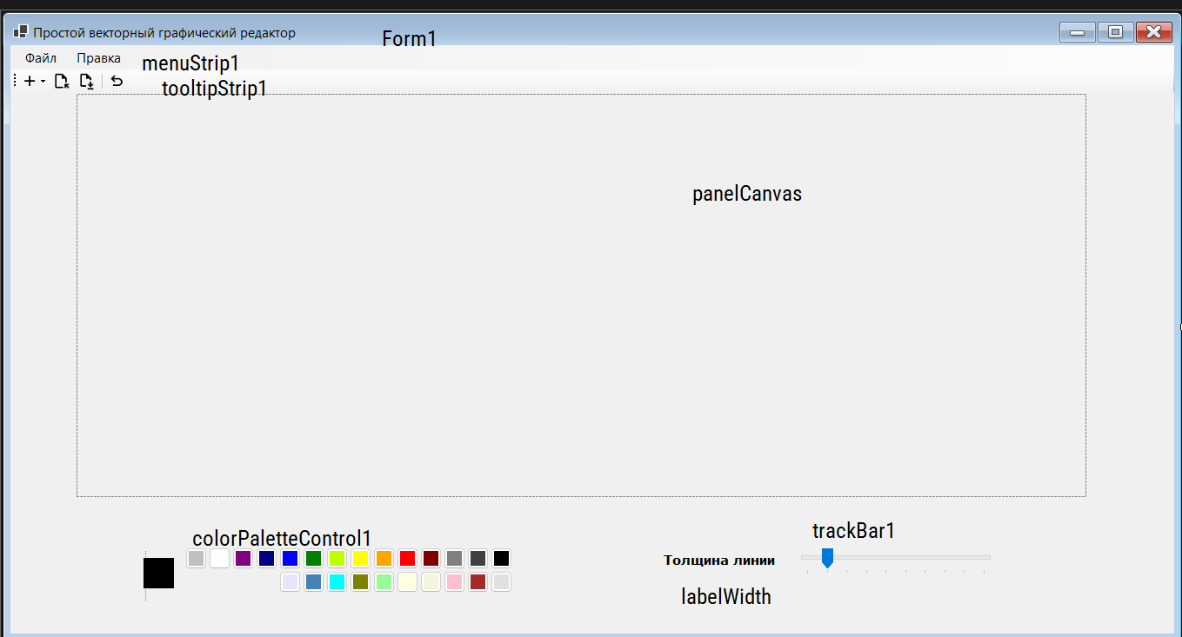
Рисунок 73 – Макет формы главного меню
Таблица 13 – Изменения компонентов
Название компонента | Свойства | Значения
MainForm | Text | «Простой векторный графический редактор»
labelWidth | Text | «Толщина линии

  - Протокол испытаний:
Таблица 14 – Таблица протокола испытаний
Проверяемые требования | Вариант входных данных | Ожидаемые результаты | Фактические результаты
Способность программы создавать фигуру квадрата | Нажать плюс на меню и выбрать Квадрат (Прямоугольник) | На полотне появляется новая фигура - Квадрат | Соответствует ожидаемым результатам.  См. Рисунок 74
Способность программы создавать фигуру квадрата с дыркой | Нажать плюс на меню и выбрать «Прямоугольник с дыркой» | На полотне появляется новая фигура – Прямоугольник с дыркой | Соответствует ожидаемым результатам.  См. Рисунок 75
Способность программы осуществлять выбор фигуры | Нажать на фигуру на полотне дважды | Вокруг выбранной фигуры появляются маркеры, отображающие то, что фигура выбрана. | Соответствует ожидаемым результатам.  См. Рисунок 76
Способность программы двигать фигуру | Выбрать фигуру  Зажать клавишу мыши наведясь на фигуру и начать движение фигуры | Фигура движется за мышью | Соответствует ожидаемым результатам.  См. Рисунок 77
Способность программы редактировать цвет фигуры | Выбрать фигуру  Изменить цвет на панели цветов | Цвет фигуры изменится в соответствии с выбранным цветом | Соответствует ожидаемым результатам.  См. Рисунок 78
Способность программы изменять толщину обводки | Выбрать фигуру  Изменить толщину линии на шкале снизу | Обводка выбранной фигуры меняется в соответствии с выбранной толщиной | Соответствует ожидаемым результатам.  См. Рисунок 79
Способность программы изменять размер фигуры | Выбрать фигуру  Потянуть за любой маркер фигуры и начать движение мышью | Фигура меняет свой размер в соответствии с движением маркера | Соответствует ожидаемым результатам.  См. Рисунок 80
Способность программы отменять предыдущие действия | Нажать CTRL+Z после какого-либо действия | Выполненное действие отменяется, фигура возвращается в предыдущее состояние | Соответствует ожидаемым результатам.  См. Рисунок 81
Способность программы сохранять полотно в бинарный файл | Нажать CTRL + S или  «Сохранить» или «Сохранить как» в меню «Файл» | Появляется возможность сохранить файл в формате cnvs | Соответствует ожидаемым результатам.  См. Рисунки 81-82
Способность программы открыть полотно из бинарного файла | Нажать «Открыть» в меню «Файл» | Прошлое сохраненное полотно в формате cnvs открывается. | Соответствует ожидаемым результатам.  См. Рисунки 83-84
Способность программы двигать фигуру в соответствии с клавишами | Выбрать фигуру  Нажать стрелку влево | Фигура двигается на 5 пикселей влево | Соответствует ожидаемым результатам
Способность программы копировать и вставлять фигуру | Выбрать фигуру.  Нажать CTRL+C  Нажать CTRL+V | Фигура дублируется на прошлом месте | Соответствует ожидаемым результатам

  - Тестирование проекта:
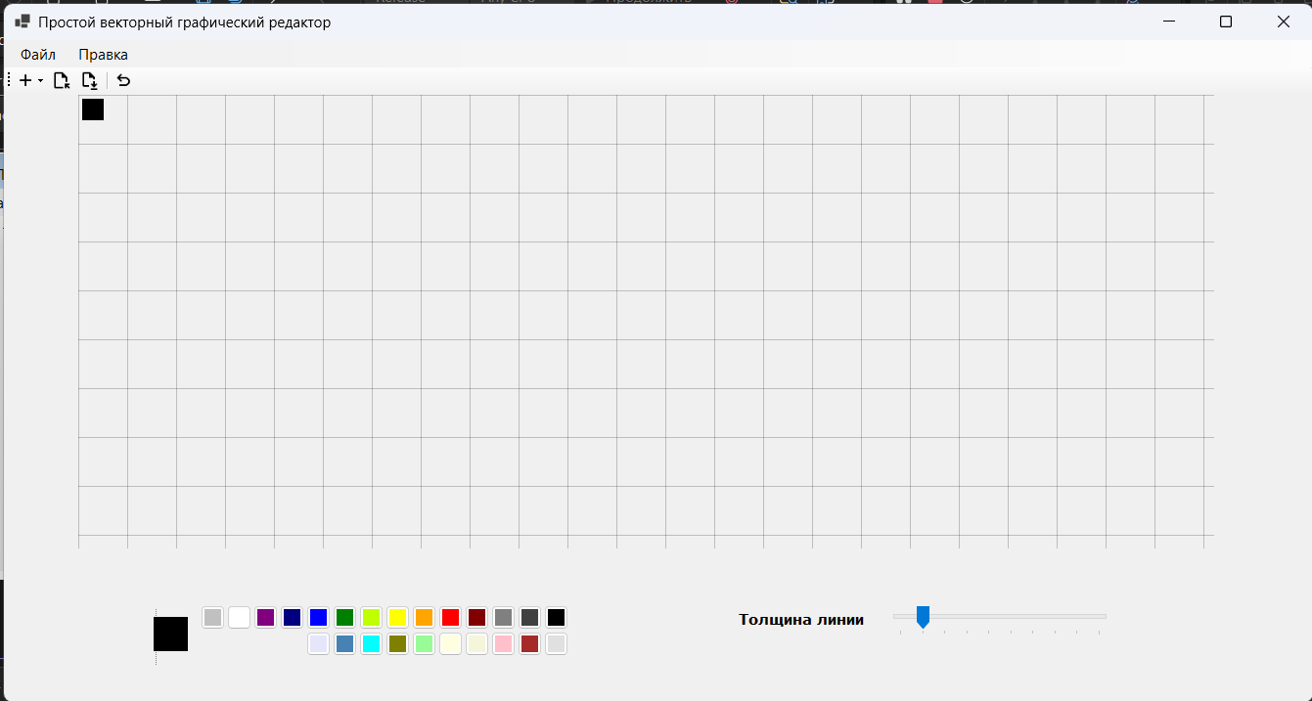
Рисунок 74 – Результат вставки квадрата
- 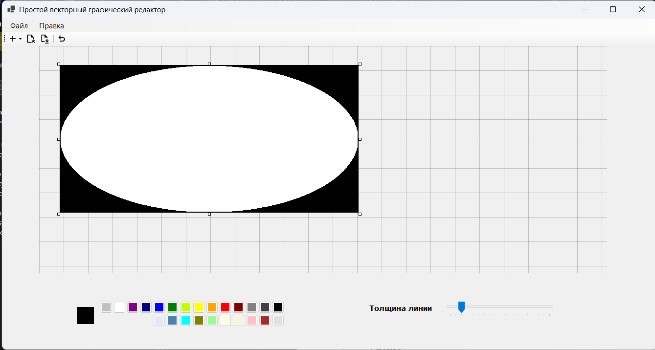
Рисунок 75 – Результат вставки прямоугольника с дыркой
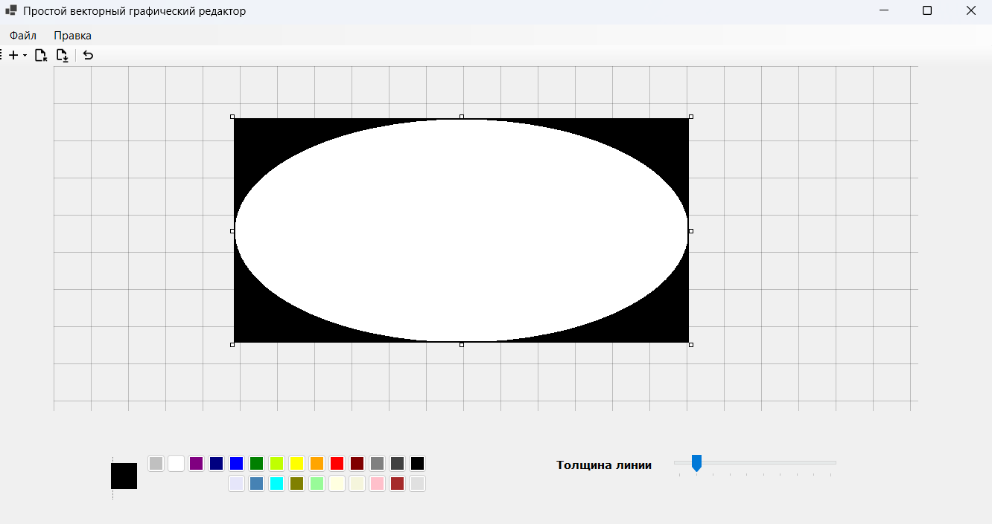
Рисунок 76 – Результат выбора фигуры
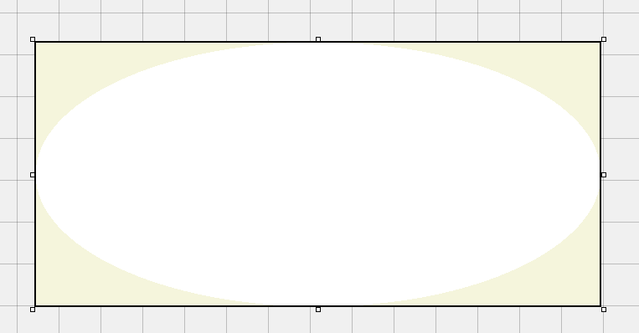
Рисунок 77 – Изменение цвета фигуры
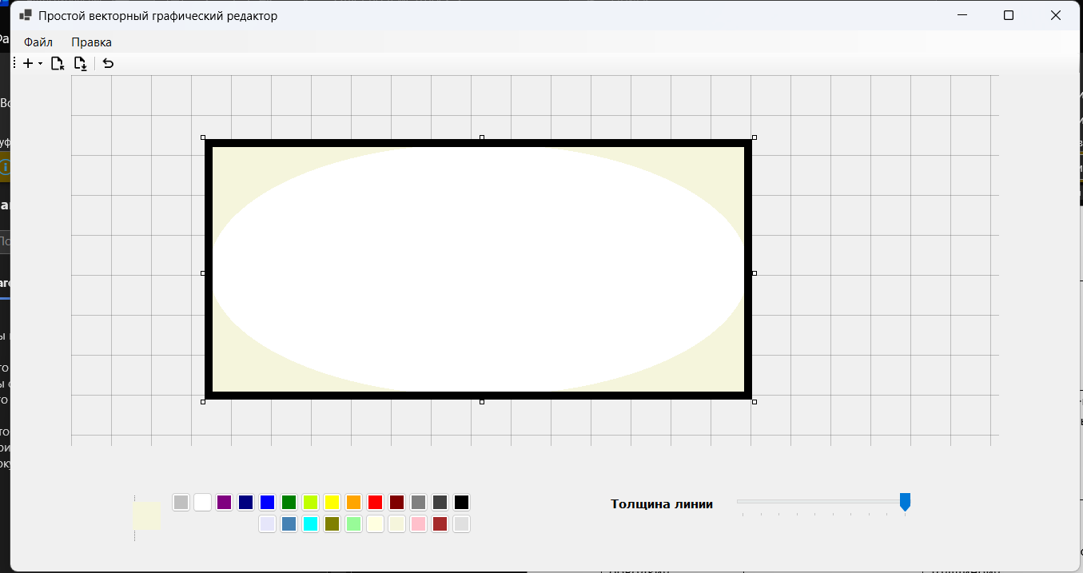
Рисунок 78 – Изменение толщины обводки
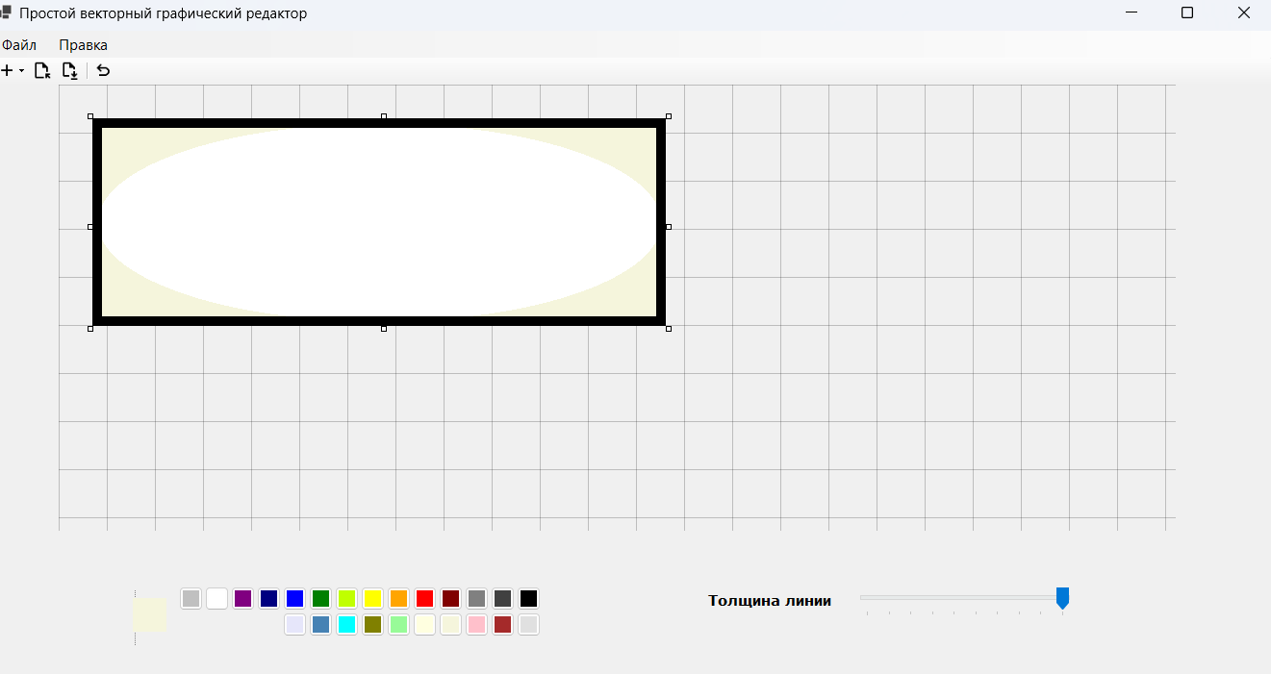
Рисунок 79 – Изменение размера фигуры
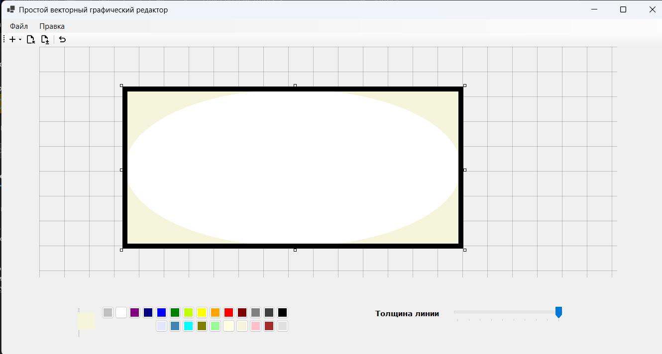
Рисунок 80 – Отмена действий
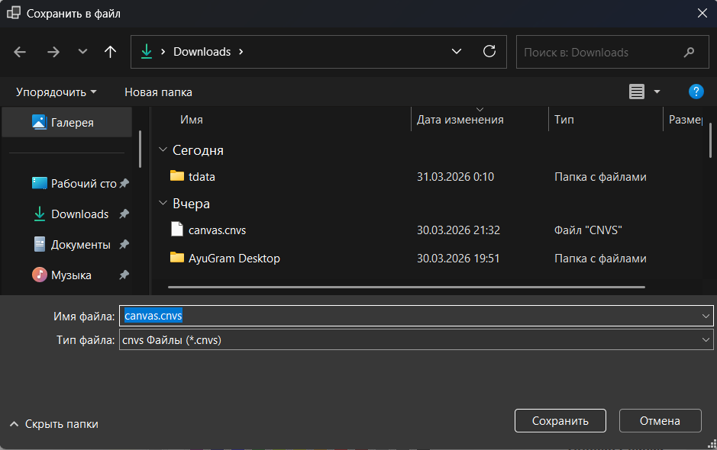
Рисунок 81 – Меню сохранения файла
Рисунок 82 – Результат сохранения
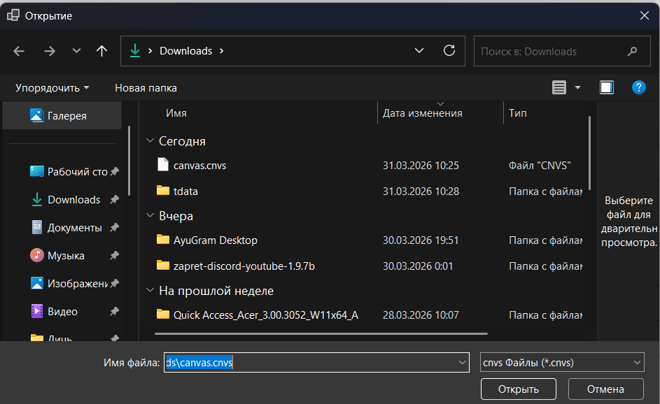
Рисунок 83 – Открытие файла
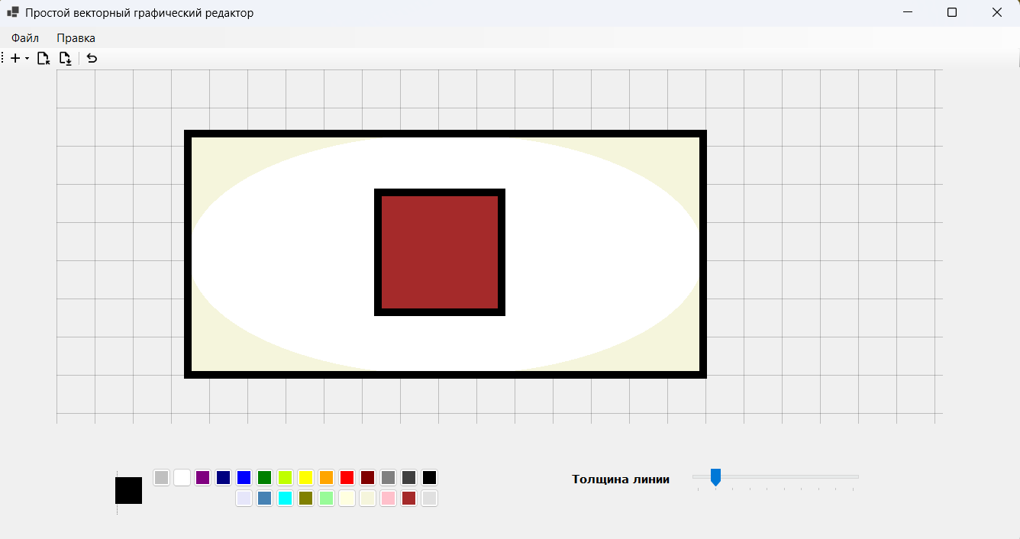
Рисунок 84 – результат открытия

Тема 8 «Разработка игры с элементами графики»
Цель работы: получить практические навыки разработки иерархии классов сложных проектов, получить опыт применения команд графики и работы с бинарными файлами объектов данных для сохранения и загрузки построенных векторных изображений.
Задание 1.
✓ Разработать игру с графическим интерфейсом. Проект должен включать меню с пунктами Файл (если он требуется), Настройки и Справка.
Задание 2.
Добавьте в проект настройку параметров игры: времени сеанса игры или уровня сложности игры, цветов некоторых элементов игры, выбора персонажа и др.
Добавьте в проект возможность авторизации (ввода логина) и сохранения результатов игры в двоичный файл. Просмотр предыдущих результатов игры конкретного игрока организуйте при выборе одного из пунктов меню.
Вариант 9.
Игра «Собери картинку».
Аналог игры «Расставь цифры по порядку» (смотри вариант 7).
В квадратной коробочке находятся 15 фишек, на которых выведены фрагменты большой картинки. Размер коробочки 4х4, таким образом, в коробочке есть одна пустая ячейка. В начале игры фишки перемешаны. Игра состоит в том, чтобы перемещать фишки, используя пустую ячейку, и в итоге выстроить фишки в правильном порядке, собрав картинку. Уровень сложности игры зависит от ограничения на время игры.
Программа демонстрирует работу с графикой, с массивами.

Выполнение задания
- Код модулей
AsyncExtensions.cs
namespace SupabaseReg.Extensions;

public static class AsyncExtensions
{
public static TResult ResultSync<TResult>(this Task<TResult> task)
{
return task.GetAwaiter().GetResult();
}
}
Game.cs
using System;
using System.Collections.Generic;
using System.Text;
using Supabase.Postgrest.Attributes;
using Supabase.Postgrest.Models;

namespace Task8.Types
{
[Table("games")]
public class Game : BaseModel
{
[PrimaryKey("id", false)]
public long? Id { get; set; }

[Column("user")]
public string User { get; set; }

[Column("difficulty")]
public string PlayedDifficulty { get; set; }

[Column("is_won")]
public bool IsWon { get; set; }

[Column("time_taken")]
public int TimeTaken { get; set; }

[Column("name")]
public string Name { get; set; }
}
}
GameGetterHelper.cs
using System;
using System.Collections.Generic;
using System.Text;
using Supabase.Postgrest;
using SupabaseReg;
using Task8.Types;

namespace Task8
{
public static class GameGetterHelper
{
public static async Task<List<Game>> GetGameList(string selector)
{
if(selector == "All")
return (await Master.supabaseClient.From<Game>().Get()).Models;

return (await Master.supabaseClient.From<Game>().Filter("user", Constants.Operator.Equals, selector).Get()).Models;
}

public static async Task PostNewGame(Game game)
{
await Master.supabaseClient.From<Game>().Insert(game);
}
}
}
GameInfo.cs
using System;
using System.Collections.Generic;
using System.ComponentModel;
using System.Data;
using System.Drawing;
using System.Text;
using System.Windows.Forms;
using Task8.Types;

namespace Task8
{
public partial class GameInfo : UserControl
{
private GameInfo()
{
InitializeComponent();
}

public GameInfo(Game game) : this()
{
if (game == null) throw new ArgumentNullException(nameof(game));

labelGame.Text = $"{game.Name}";
labelDiff.Text = game.PlayedDifficulty;

labelResult.Text = game.IsWon ? "Победа" : "Поражение";
labelResult.ForeColor = game.IsWon ? Color.Green : Color.Red;

if (game.IsWon && game.TimeTaken > 0)
labelTimer.Text = TimeSpan.FromSeconds(game.TimeTaken).ToString(@"mm\:ss");
else
labelTimer.Visible = false;

if (Difficulty.Difficulties.Any(x => x.Name == game.PlayedDifficulty))
{
var find = Difficulty.Difficulties.Find(x => x.Name == game.PlayedDifficulty);
labelDiff.ForeColor = find.DiffColor;
}
}
}
}

HistoryForm.cs
using System;
using System.Collections.Generic;
using System.Text;
using System;
using System.Collections.Generic;
using System.ComponentModel;
using System.Data;
using System.Drawing;
using System.Text;
using System.Windows.Forms;
using SupabaseReg;

namespace Task8
{
public partial class HistoryForm : Form
{
public HistoryForm()
{
InitializeComponent();

UpdateStandardComboBoxItems();
comboBoxSelection.Items.Clear();
comboBoxSelection.Items.AddRange(standartComboBoxItems.ToArray());
comboBoxSelection.SelectedIndex = 0;
}

private async void DrawGames()
{
flowLayoutPanelGames.Controls.Clear();
var games = await GameGetterHelper.GetGameList((comboBoxSelection.SelectedItem as ComboBoxSelection)?.Selector ?? "All");
foreach (var game in games)
{
flowLayoutPanelGames.Controls.Add(new GameInfo(game));
}
}

private void comboBoxSelection_SelectedIndexChanged(object sender, EventArgs e)
{
DrawGames();
}

private void UpdateStandardComboBoxItems()
{

standartComboBoxItems.Clear();

standartComboBoxItems.Add(new ComboBoxSelection() { DisplayName = "Все", Selector = "All" });

if (Master.supabaseClient.Auth.CurrentUser != null)
{
standartComboBoxItems.Add(new ComboBoxSelection() { DisplayName = "Мои игры", Selector = Master.supabaseClient.Auth.CurrentUser.Id });
}
}

private List<ComboBoxSelection> standartComboBoxItems = new List<ComboBoxSelection>();

private class ComboBoxSelection
{
public string DisplayName { get; set; }

public string Selector { get; set; }

public override string ToString()
{
return DisplayName;
}
}
}

}
LoginForm.cs
using System.ComponentModel;
using System.Text.RegularExpressions;
using Supabase.Gotrue.Exceptions;
using SupabaseReg.Extensions;

namespace SupabaseReg;

public partial class LoginForm : Form
{
public LoginForm()
{
InitializeComponent();
}

private const string emailRegexValidation = @"^([\w\.\-]+)@([\w\-]+)((\.(\w){2,3})+)$";

private void textBox1_Validating(object sender, CancelEventArgs e)
{
TextBox textBox = (TextBox) sender;
if (!Regex.IsMatch(textBox.Text, emailRegexValidation))
e.Cancel = true;
}

private async void buttonLogin_Click(object sender, EventArgs e)
{
var email = textBox1.Text;
var password = textBoxPassword.Text;
try
{
await LoginManager.LoginToUser(email, password);
}
catch (GotrueException gotrueException)
{
if (gotrueException.StatusCode >= 400 && gotrueException.StatusCode <= 403)
MessageBox.Show("Неверная почта или пароль", "Ошибка", MessageBoxButtons.OK, MessageBoxIcon.Error);
else
{
throw gotrueException;
}
return;
}
if (Master.supabaseClient.Auth.CurrentSession == null)
{
MessageBox.Show("Неверная почта или пароль", "Ошибка", MessageBoxButtons.OK, MessageBoxIcon.Error);
return;
}
MessageBox.Show("Успешный вход!", "Усп", MessageBoxButtons.OK, MessageBoxIcon.Information);
this.Close();
}

private void textBoxPassword_Validating(object sender, CancelEventArgs e)
{
TextBox textBox = (TextBox) sender;
if (textBox.Text.Length < 8)
{
MessageBox.Show("Пароль должен быть размером не менее 8 символов", "ОШИБКА", MessageBoxButtons.OK, MessageBoxIcon.Error);
e.Cancel = true;
}
}
}
LoginManager.cs
using System.CodeDom.Compiler;
using Supabase.Gotrue;
using Supabase.Postgrest;
using Supabase.Storage;

namespace SupabaseReg;

public static class LoginManager
{
public async static Task<User> LoginToUser(string email, string password)
{

var login = await Master.supabaseClient.Auth.SignIn(email, password);
if (login == null)
return null;
return login.User;
}

public async static Task<User> RegisterNewUser(string email, string password)
{
var session = await Master.supabaseClient.Auth.SignUp(email, password);
if (session == null)
throw new Exception("Registration failed, please disable Confirm user in project settings");
if (session.User == null)
return null!;
return session.User;
}

public async static Task<bool> CheckBucketExistance(string bucketName)
{
var buckets = await Master.supabaseClient.Storage.ListBuckets();
return buckets.Any(x => x.Name == bucketName);
}

public async static Task CreateNewBucket(string bucketName)
{
await Master.supabaseClient.Storage.CreateBucket(bucketName, new BucketUpsertOptions(){Public = true});
}

public async static Task<Bucket> GetBucket(string bucketName)
{
return await Master.supabaseClient.Storage.GetBucket(bucketName);
}

public async static Task UploadAvatar(string filePath, User user)
{
if (!(await CheckBucketExistance("avatars")))
{
await Master.supabaseClient.Storage.CreateBucket("avatars");
}

await Master.supabaseClient.Storage
.From("avatars")
.Upload(filePath, user.Id + "-avatar.png");
}

public async static Task<string> GetAvatarFile(User user)
{
if (!(await CheckBucketExistance("avatars")))
{
return null;
}

var bytes = await Master.supabaseClient.Storage.From("avatars").Download(user.Id + "-avatar.png", new TransformOptions());

string tempFile = Path.Combine(Path.GetTempPath(), Path.GetFileNameWithoutExtension(Path.GetRandomFileName()));
await File.WriteAllBytesAsync(tempFile, bytes);
return tempFile;
}
}
MainForm.cs
using System.Drawing.Text;
using System.Security.Cryptography;
using SupabaseReg;
using Task8;
using System.ComponentModel;

namespace Task8
{
public partial class MainForm : Form
{

[DesignerSerializationVisibility(DesignerSerializationVisibility.Hidden)]
public Color SelectedBackColor
{
get => this.BackColor;
set => this.BackColor = value;
}

[DesignerSerializationVisibility(DesignerSerializationVisibility.Hidden)]
public Image SelectedImage
{
get => selectedImage;
set => selectedImage = value;
}

private const string PathToAssets = "../../../Assets";
public MainForm()
{
InitializeComponent();
}

private Difficulty selectedDifficulty = Difficulty.Difficulties[0];

private TimeSpan _leftTime = TimeSpan.Zero;

private Image selectedImage;
public void StartGame()
{

_leftTime = selectedDifficulty.TimeLimit;
Image img;
if (selectedImage == null)
{
string file;
var files = Directory.GetFiles(Path.Combine(Directory.GetCurrentDirectory(), PathToAssets));
if (files.Length > 1)
file = files[RandomNumberGenerator.GetInt32(0, files.Length - 1)];
else
file = files[0];
img = Image.FromFile(file);
}
else img = selectedImage;

SplitImage(img);
timer1.Start();
InitializeBoard();
CreateUI();
}

private Image[] imageFragments = new Image[16];
private int fragmentSize;

private void SplitImage(Image originalImage)
{
// Предполагаем, что картинка квадратная. Делим на 4.
fragmentSize = panel1.Width / 4;

for (int y = 0; y < 4; y++)
{
for (int x = 0; x < 4; x++)
{
int index = y * 4 + x;
if (index == 15) continue; // Последняя ячейка - пустая

Bitmap fragment = new Bitmap(fragmentSize, fragmentSize);
using (Graphics g = Graphics.FromImage(fragment))
{
// Вырезаем нужный кусок из оригинала
g.DrawImage(originalImage,
new Rectangle(0, 0, fragmentSize, fragmentSize),
new Rectangle(x * fragmentSize, y * fragmentSize, fragmentSize, fragmentSize),
GraphicsUnit.Pixel);
}
imageFragments[index] = fragment;
}
}
}

#region board manip

private int[,] board;
private Point emptyCell;

private void InitializeBoard()
{
board = new int[4, 4];
// Заполнение по умолчанию (собранный вид)
for (int i = 0; i < 4; i++)
for (int j = 0; j < 4; j++)
board[i, j] = i * 4 + j;

emptyCell = new Point(3, 3);
ShuffleBoard();
}

private void ShuffleBoard()
{
Random rand = new Random();
int moves = 100; // Количество случайных сдвигов

// Массив возможных направлений (dx, dy)
Point[] directions = { new Point(0, -1), new Point(0, 1), new Point(-1, 0), new Point(1, 0) };

for (int i = 0; i < moves; i++)
{
var validMoves = directions
.Select(d => new Point(emptyCell.X + d.X, emptyCell.Y + d.Y))
.Where(p => p.X >= 0 && p.X < 4 && p.Y >= 0 && p.Y < 4)
.ToList();

Point move = validMoves[rand.Next(validMoves.Count)];

// Меняем местами логически
board[emptyCell.Y, emptyCell.X] = board[move.Y, move.X];
board[move.Y, move.X] = 15;
emptyCell = move;
}
}
#endregion

#region UI

private PictureBox[,] boxes;

private void CreateUI()
{
boxes = new PictureBox[4, 4];
for (int y = 0; y < 4; y++)
{
for (int x = 0; x < 4; x++)
{
PictureBox pb = new PictureBox
{
Width = fragmentSize,
Height = fragmentSize,
Location = new Point(x * fragmentSize, y * fragmentSize),
BorderStyle = BorderStyle.FixedSingle,
SizeMode = PictureBoxSizeMode.StretchImage,
Tag = new Point(x, y) // Запоминаем координаты в сетке
};

pb.Click += PictureBox_Click;
boxes[y, x] = pb;
panel1.Controls.Add(pb);
}
}
UpdateUI();

}

private void PictureBox_Click(object sender, EventArgs e)
{
PictureBox clickedBox = sender as PictureBox;
Point clickedPos = (Point)clickedBox.Tag;

// Проверка соседства с пустой ячейкой (разница по X или Y равна 1)
if (Math.Abs(clickedPos.X - emptyCell.X) + Math.Abs(clickedPos.Y - emptyCell.Y) == 1)
{
// Свап в логическом массиве
board[emptyCell.Y, emptyCell.X] = board[clickedPos.Y, clickedPos.X];
board[clickedPos.Y, clickedPos.X] = 15;

// Обновляем координаты пустой ячейки
emptyCell = clickedPos;

UpdateUI();
CheckWin();
}
}

private void UpdateUI()
{
for (int y = 0; y < 4; y++)
{
for (int x = 0; x < 4; x++)
{
int imageIndex = board[y, x];
if (imageIndex == 15)
boxes[y, x].Image = null; // Пустая ячейка
else
boxes[y, x].Image = imageFragments[imageIndex];
}
}
}

#endregion

private void историяToolStripMenuItem_Click(object sender, EventArgs e)
{
var historyForm = new HistoryForm();
historyForm.Show();
}

private void Войти_Click(object sender, EventArgs e)
{
var loginForm = new LoginForm();
loginForm.ShowDialog();
}

private void panel1_Paint(object sender, PaintEventArgs e)
{

}

private void buttonStartGame_Click(object sender, EventArgs e)
{
StartGame();
}

private void timer1_Tick(object sender, EventArgs e)
{
_leftTime = _leftTime.Subtract(TimeSpan.FromSeconds(1));
label2.Visible = true;
label2.Text = $"{_leftTime:mm\\:ss}";

if (_leftTime.TotalSeconds == 0)
OnGameEnd(false);
}

private void SelectNewDifficulty(Difficulty difficulty)
{
selectedDifficulty = difficulty;
labelSelectedDiff.Text = $"Выбранная сложность: {difficulty.Name}";
}
private void легкаяToolStripMenuItem_Click(object sender, EventArgs e)
{
SelectNewDifficulty(Difficulty.Difficulties[0]);
}

private void средняяToolStripMenuItem_Click(object sender, EventArgs e)
{
SelectNewDifficulty(Difficulty.Difficulties[1]);
}

private void высокаяToolStripMenuItem_Click(object sender, EventArgs e)
{
SelectNewDifficulty(Difficulty.Difficulties[2]);
}

private void CheckWin()
{
// Проверяем, что все фрагменты на своих местах
for (int i = 0; i < 4; i++)
for (int j = 0; j < 4; j++)
if (board[i, j] != i * 4 + j)
return; // Если нашли фрагмент не на месте - выходим
// Если дошли сюда - игрок собрал картинку

OnGameEnd(true);
}

private async void OnGameEnd(bool isWin)
{
string message;
if (isWin)
{
message = $"Поздравляем! Вы выиграли за {selectedDifficulty.TimeLimit - _leftTime}!";

}
else message = "Время вышло, вы проиграли! Попробуйте снова.";

MessageBox.Show(message, "ИГРА");

foreach (var box in boxes)
{
box.Dispose();
}

boxes = null;
timer1.Stop();
label2.Visible = false;

if (Master.supabaseClient.Auth.CurrentUser != null)
{
var game = new Types.Game
{
User = Master.supabaseClient.Auth.CurrentUser.Id,
PlayedDifficulty = selectedDifficulty.Name,
IsWon = isWin,
TimeTaken = (int)(selectedDifficulty.TimeLimit - _leftTime).TotalSeconds,
Name = $"Игра от {DateTime.Now}"
};
await GameGetterHelper.PostNewGame(game);
}
else
{
message += "\n\nВойдите, чтобы сохранить результат!";
}

}

private void label2_Click(object sender, EventArgs e)
{

}

private void MainForm_Load(object sender, EventArgs e)
{

}

private void настройкиToolStripMenuItem_Click(object sender, EventArgs e)
{
var optionsForm = new OptionsMenu(this);
optionsForm.ShowDialog();
}
}

public class Difficulty
{
public string Name = "Standard";

public Color DiffColor;
public TimeSpan TimeLimit { get; set; }

public override string ToString()
{
return Name;
}

public Difficulty(string name, TimeSpan timeLimit, Color diffColor)
{
Name = name;
TimeLimit = timeLimit;
DiffColor = diffColor;
}

public static readonly List<Difficulty> Difficulties = new List<Difficulty>
{
new Difficulty("Easy", TimeSpan.FromMinutes(5), Color.Green),
new Difficulty("Medium", TimeSpan.FromMinutes(3), Color.Yellow),
new Difficulty("Hard", TimeSpan.FromMinutes(1), Color.Red)
};
}
}
Создание макетов окон проекта
  - Макет главного меню
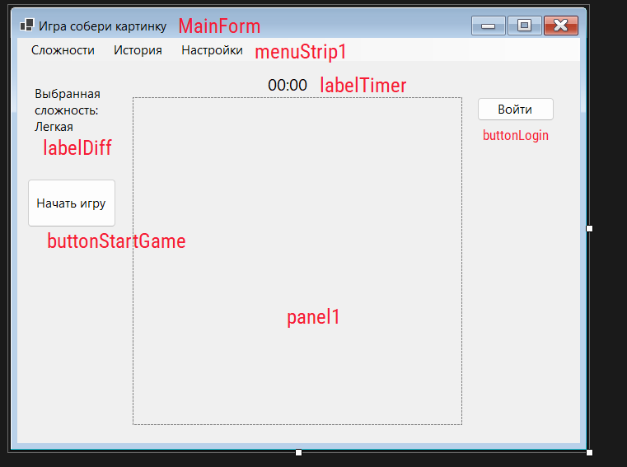
Рисунок 85 – Макет формы главного меню
Таблица 15 – Изменения компонентов главной формы
Название компонента | Свойства | Значения
MainForm | Text | «Игра Собери Картинку»
labelDiff | Text | «Выбранная сложность: Easy»
labelTimer | Text | «00:00»
buttonStartGame | Text | «Начать игру»
buttonLogin | Text | «Войти»

  - Макет меню входа
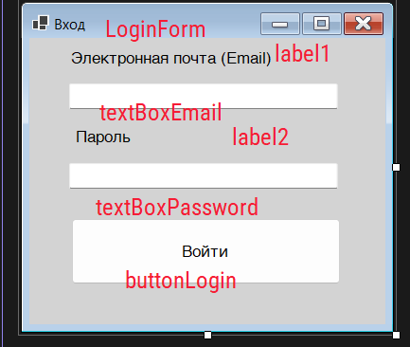
Рисунок 86 – Меню входа
Таблица 16 – Изменения компонентов меню входа
Название компонента | Свойства | Значения
LoginForm | Text | «Вход»
label1 | Text | «Электронная почта (Email)»
label2 | Text | «Пароль»
buttonLogin | Text | «Войти»
textBoxPassword | Secret | *
  - Макет меню истории
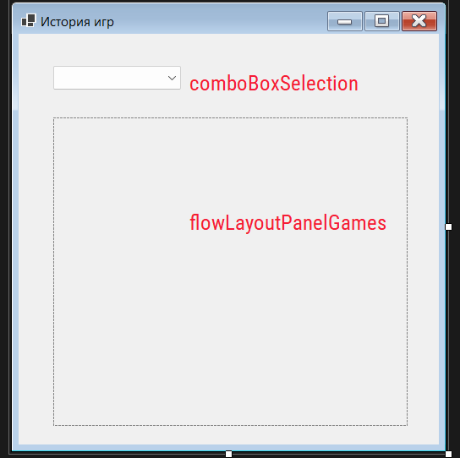
Рисунок 87 – Меню истории
Таблица 17 – Изменения компонентов меню истории
Название компонента | Свойства | Значения
HistoryForm | Text | «История игр»
flowLayoutPanelGames | AutoScroll | true
comboBoxSelection | DropStyle | DropDownList
  - Макет меню настроек
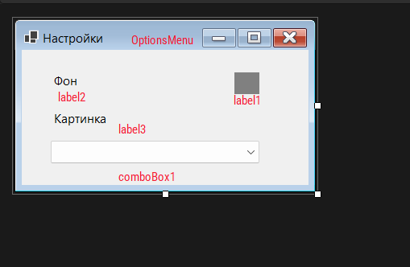
Рисунок 88 – Меню настроек
Таблица 18 – Изменения компонентов меню истории
Название компонента | Свойства | Значения
OptionsMenu | Text | «Настрйока»
Label2 | Text | «Фон»
Label1 | Text | «»
 | AutoSize | False
Label3 | Text | «Картинка»
comboBox1 | DropStype | DropDownList

  - Протокол испытаний:
Таблица 19 – Таблица протокола испытаний
Проверяемые требования | Вариант входных данных | Ожидаемые результаты | Фактические результаты
Способность программы запускать игру | Нажать на кнопку «Начать игру» | Появится поле с картинками. Запустится таймер в соответствии со сложностью | Соответствует ожидаемым результатам.  См. Рисунок 89
Способность программы двигать фигуру на клетки | Нажать на элемент картинки на поле рядом с пустой ячейкой | Картинка двигается на пустую ячейку | Соответствует ожидаемым результатам.
Способность программы осуществлять вход в аккаунт | Нажать кнопку «Войти».  Ввести почти и пароль  Нажать кнопку «Войти» на новой форме | Сообщение «Успешный вход в аккаунт» | Соответствует ожидаемым результатам.  См. Рисунок 90
Способность программы сохранять результаты игры в БД | Проиграть или победить в игре | Данные сохранятся на базе данных | Соответствует ожидаемым результатам.
Способность программы показывать историю игр из БД | Нажать кнопку «История» | Откроется форма «Истории» со всеми играми | Соответствует ожидаемым результатам.  См. Рисунок 91
Способность программы изменять сложность игры | Выбрать сложность в элементе меню «Сложности» | Изменится надпись о текущей сложности. При старте игры сложность также изменится | Соответствует ожидаемым результатам.  См. Рисунок 92
Способность программы изменять фон главной формы | Открыть форму «Настройки» нажатием на кнопку «Настройки»  Изменить цвет фона с помощью диалога | Изменится цвет фона у главной формы. | Соответствует ожидаемым результатам.  См. Рисунок 93
Способность программы изменять картинку по умолчанию | Открыть форму «Настройки» нажатием на кнопку «Настройки»  Изменить путь картинки | При старте игры картинка всегда будет совпадать с выбранной картинкой | Соответствует ожидаемым результатам.

  - Тестирование проекта:
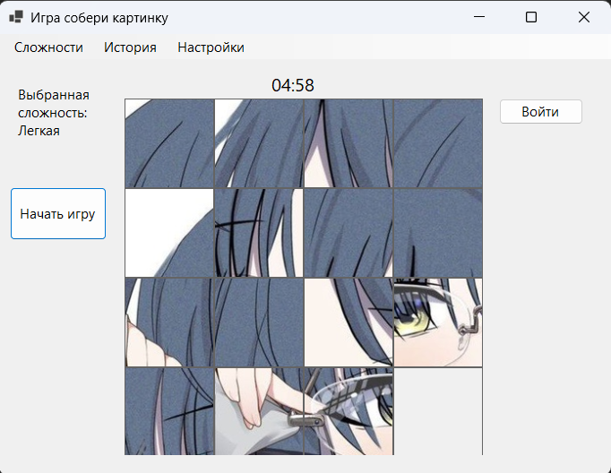
Рисунок 89 – Результат начала игры
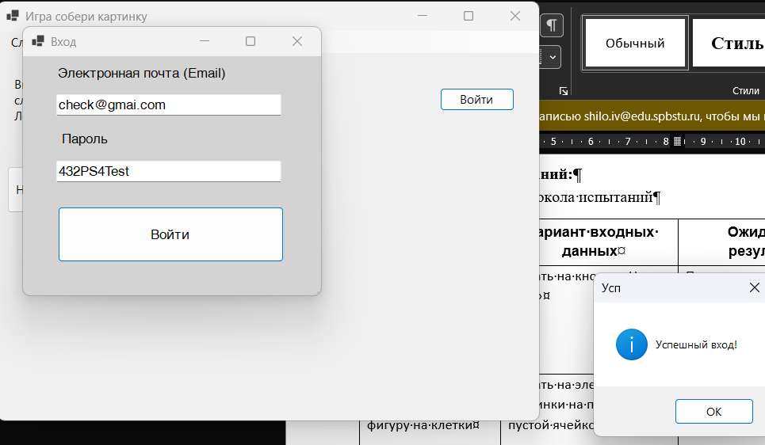
Рисунок 90 – Результат успешного входа
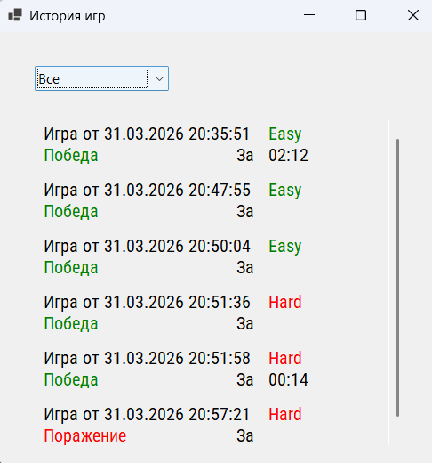
Рисунок 91 – Меню историй
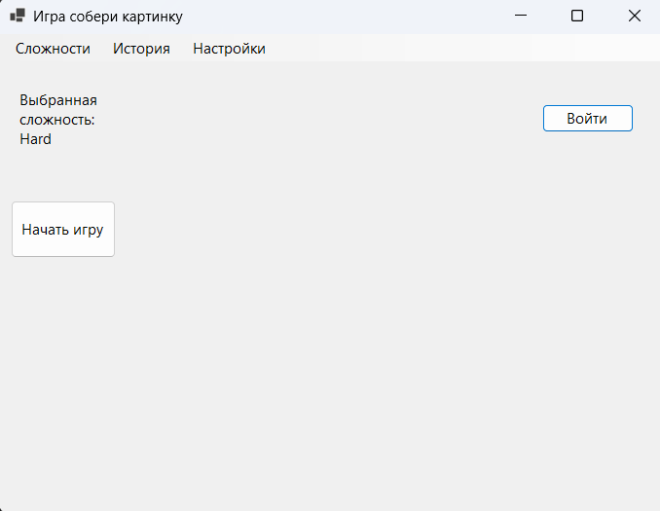
Рисунок 92 – Изменение сложности
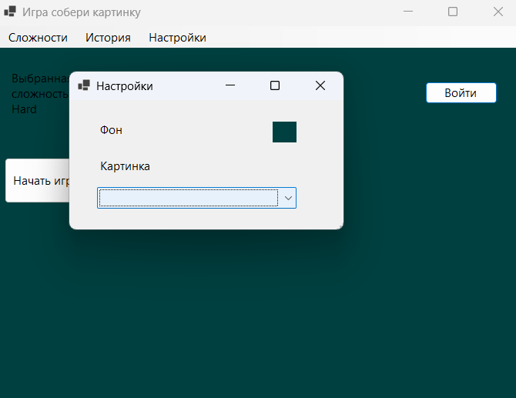
Рисунок 93 – изменение фона

ЗАКЛЮЧЕНИЕ
В результате учебной практики мной были получены практические навыки разработки с помощью сред разработки Visual Studio 2022, Visual Studio 2026, JetBrains Rider для изучения языка программирования C#, а также его платформы .NET вместе со системой управления
Благодаря получению практических навыков работы с языком программирования C#, мной была изучена библиотека WinForms предназначенная для создания графических приложений для операционной системы Windows. Там же были изучены способы работы с графикой, созданию отдельных векторных редакторов и игр. Самым важным аспектом разработки данных приложений послужили навыки разработки отдельных модулей для программного обеспечения, вместе с тестированием программного обеспечения с целью обеспечения качества поставляемого продукта.
Поставленные в начале учебной практики цели были успешно выполнены. Задания, предоставленные для достижения необходимых задач, были решены.

АТТЕСТАЦИОННЫЙ ЛИСТ
ПО УЧЕБНОЙ ПРАКТИКЕ

по профессиональному модулю ПМ.01 «Разработка программных модулей программного обеспечения для компьютерных систем»
УП.01.01 «Разработка программных модулей»
(код и наименование)

Специальность 09.02.07 «Информационные системы и программирование»
(код и наименование специальности)

Студент III курса 23290907/1094 группы

(Фамилия, имя, отчество)
Место прохождения практики ФГАОУ ВО «СПбПУ» Институт среднего профессионального образования, пр. Энгельса, 23, СПб, 194156
(наименование и адрес организации)

Период прохождения практики

с «9» марта 2026 г. по «5» апреля 2026 г.

Виды и качество выполнения работ

Виды выполненных работ обучающимся  во время практики | Объем работ, час. | Качество выполнения работ (оценка по пятибальной системе)
Тема 1. Разработка спецификаций отдельных компонент | 12
Тема 2. Конструирование пользовательского интерфейса | 18
Тема 3. Проектирование и разработка модулей программного обеспечения | 60
Тема 4. Модульное тестирование | 12
Тема 5. Документирование программных продуктов | 6

Характеристика учебной/профессиональной деятельности обучающегося во время производственной практики (по профилю специальности):
Общие и профессиональные компетенции, предусмотренные программой практики, освоены/не освоены.
^{(нужное подчеркнуть)}
Итоговая оценка по практике ___________

Руководитель практики Васильев С.Ю. ____________________
(Ф.И.О.) (подпись)
Дата «5» апреля 2026 г.

